«Маленький Оркестр»
Сборник пьес для струнного оркестра ДШИ с методическими рекомендациями

Автор – составитель Бойкова П.О.
«Маленький оркестр»: Сборник пьес для струнного оркестра ДШИ. / «ДШИ № 4» – Челябинск, 2018. – 76 с./

Данный сборник «Маленький оркестр» создан в помощь учащимся младших и средних классов ДШИ по предмету «Ансамбль», «Оркестровый класс», «Коллективное музицирование» ДООП и ДПОП. Помещённые в ней произведения дают возможность детям расширить репертуар, развить интерес к ансамблевому исполнительству.

Содержание

Введение…………………………………………………………………………...3
I часть «Новогодние узоры»……………………………………………………...5
1. Колокольчики…………………………………………………………………..5
2. Веселого рождества…………………………………………………………...12
3. Песня ангелов………………………………………………………………….19
4. Тихая ночь……………………………………………………………………..25
5. Гавот …………………………………………………………………………..32
II часть «Занимательная классика»………………………………….……….…37
1. Мультики………………………………………………………………………37
2. O sole mio………………………………………………………………………48
3. Тарантелла……………………………………………………………………..55
4. Habanera………………………………………………………………………..62
5. В пещере горного короля……………………………………………………..69
Методические рекомендации……………………………………………….…..75

Введение
Сборник «Маленький оркестр» представляет собой собрание художественного репертуара разной направленности для учащихся детских музыкальных школ и школ искусств. Материалом для него послужили произведения классики и современной музыки в авторской обработке.
Транскрипции, вошедшие в этот сборник, взяты из репертуара струнного оркестра «ДШИ № 4» г. Челябинска.
Автору показалось интересным аранжировать популярные сочинения классической и современной музыки, что дало бы возможность молодым музыкантам расширить репертуар, развить интерес к ансамблевому исполнительству.
Сборник предназначен для начального обучения игре на струнных инструментах и примерно соответствует программным требованиям 2-5 классов ДМШ.
Репертуар оркестра (4 первые скрипки, 3 вторые скрипки, 3 третьих скрипки, 2 виолончели) весьма разнообразен. При его выборе учитывались возможности учеников, подготовленность к занятиям в оркестре учащихся разных классов.
Автор понимает, что формирование оркестра чаще всего происходит в зависимости от наличия конкретных инструменталистов в учебном заведении. При определенных условиях допустимо участие в оркестре учеников разных классов (младшие – средние, средние – старшие). Учитывая наличие в оркестре учащихся разных классов и их различную подготовку, для сборника были подобраны произведения, доступные по содержанию и техническим трудностям для каждого оркестранта.
В сборнике представлены произведения, как с сопровождением фортепиано, так и без него.
Сборник состоит из двух частей:
- Новогодние мелодии
- Популярные классические мелодии
В первой части музыкальный материал направлен на знакомство с популярными рождественскими и новогодними мелодиями. В него включены нетрудные по фактуре пьесы, содержащие в то же время значительные интонационно-ладовые и метроритмические трудности.
Вторая часть сборника посвящена произведениям популярной классической и современной музыки. Эта часть сборника рассчитана на более подготовленных учащихся.
Весь материал сборника изложен в порядке усложнения и разнообразия как в художественном, так и в техническом и ансамблевом отношении, что и определило выбор произведений и их чередование.
Целью создания данного сборника является развитие совместного творчества учащихся разного возраста, которое влияет на их творческое развитие, умение общаться в процессе совместного музицирования, оценивать игру друг друга.
Сборник «Маленький оркестр» ставит перед собой следующие задачи:
- Развить эстетические вкусы детей;
- Привить практические знания и навыки, необходимые для участия в профессиональных коллективах и непрофессиональных творческих музыкальных коллективах;
- Стимулировать интерес детей к данному предмету.
Струнный оркестр «ДШИ № 4» работает по данному сборнику в течение трех лет, и за это время можно с уверенностью отметить, что учащиеся струнного отделения стали более общительными, у них повысился навык чтения с листа, они стали более внимательно слушать друг друга и конечно возрос интерес к коллективному музицированию. Также оркестр дает возможность выступления на школьных концертах всем детям, даже тем, кто сольно не может показать себя с сильной стороны.

I часть
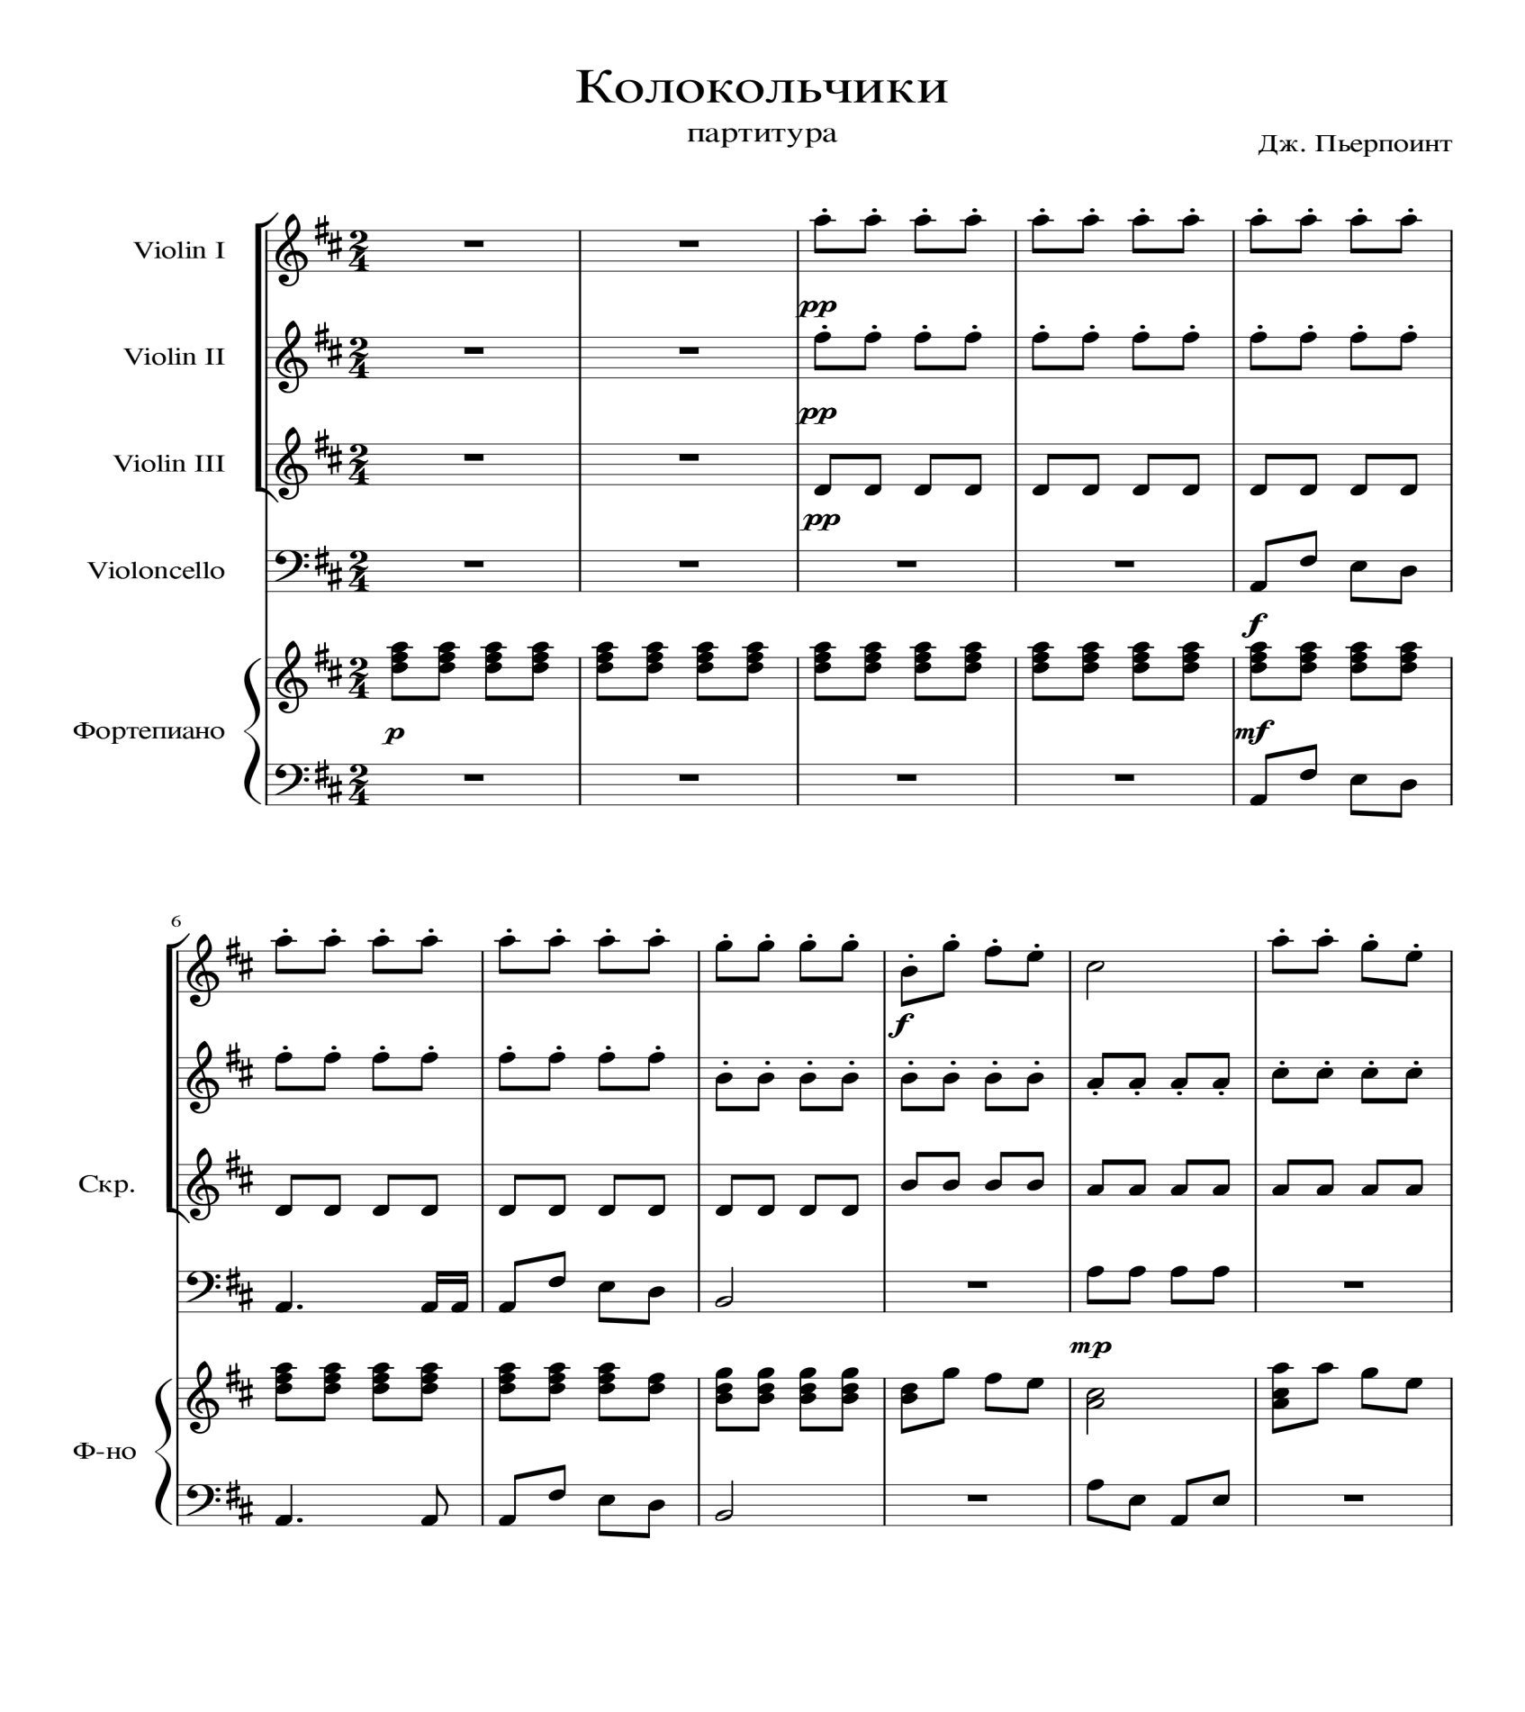
«Новогодние узоры»
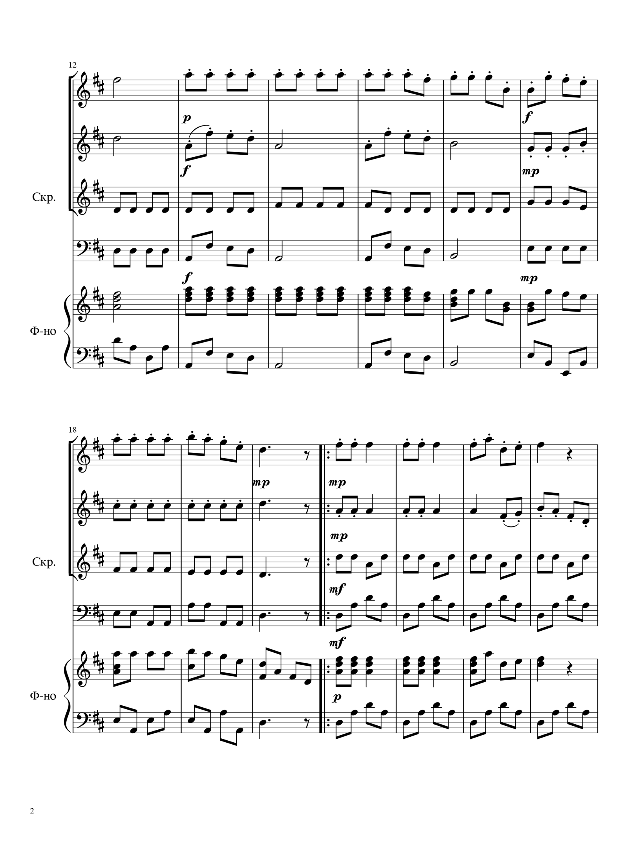
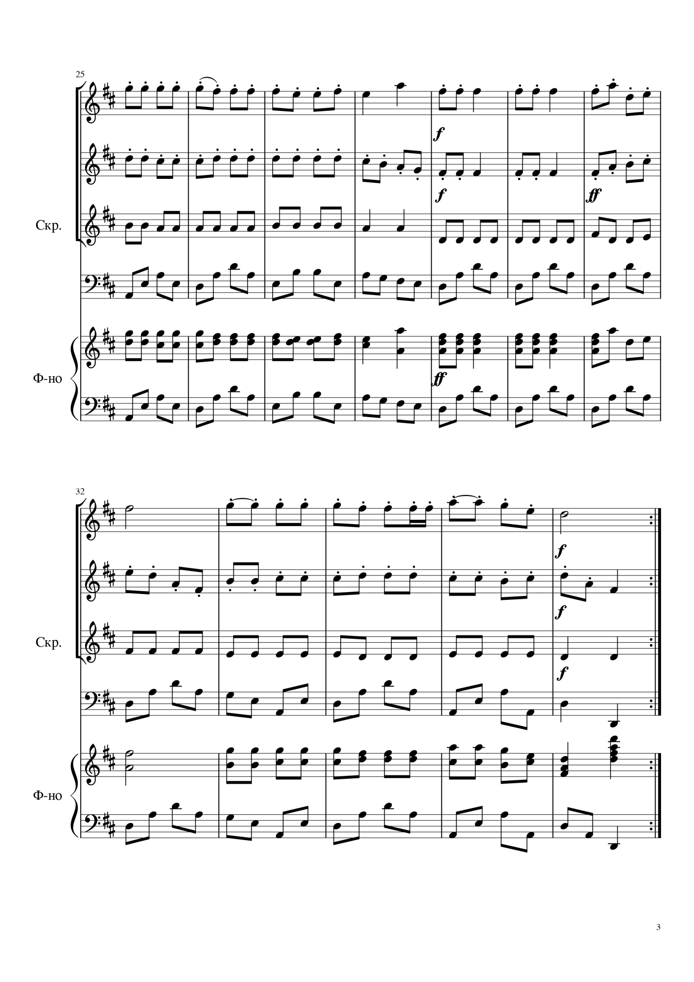
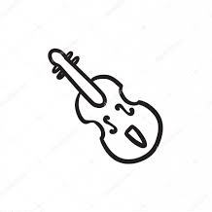
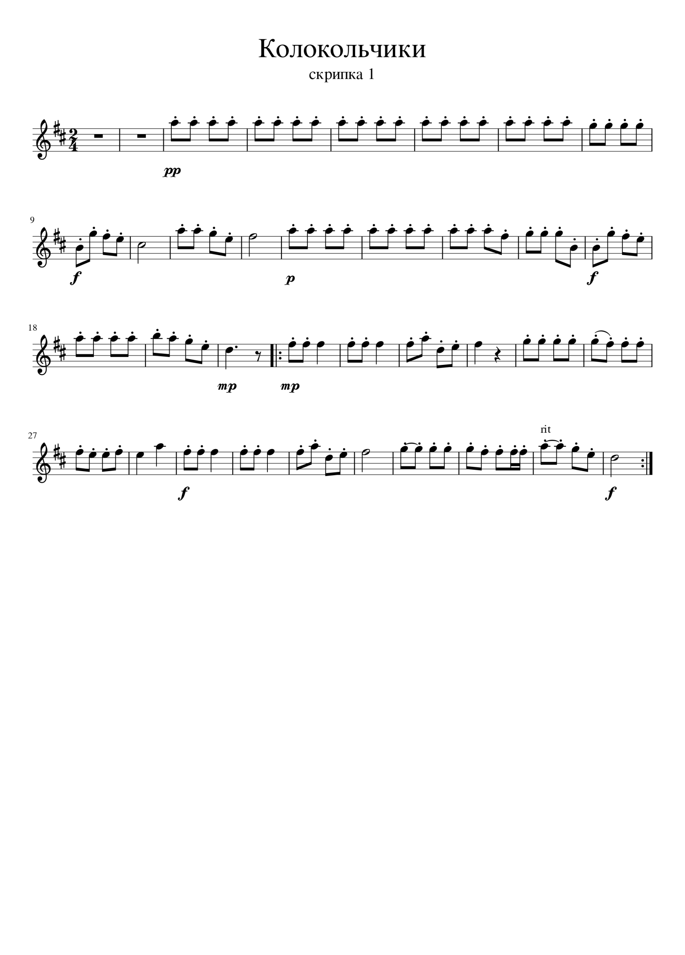
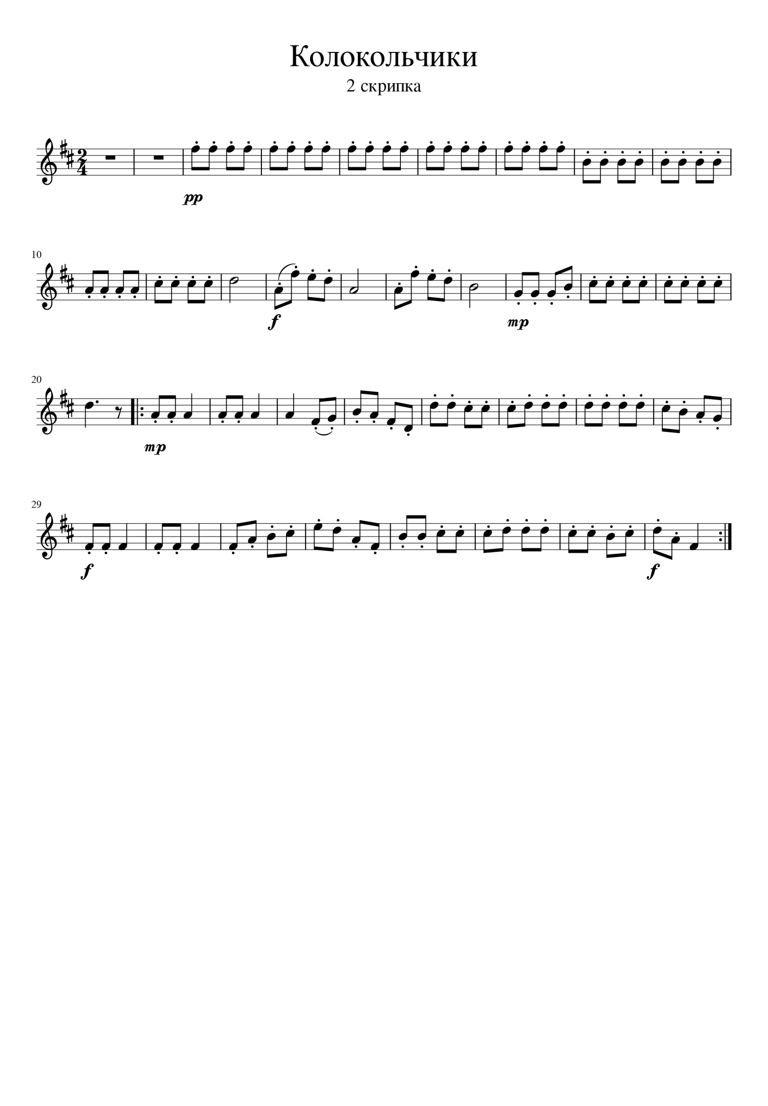
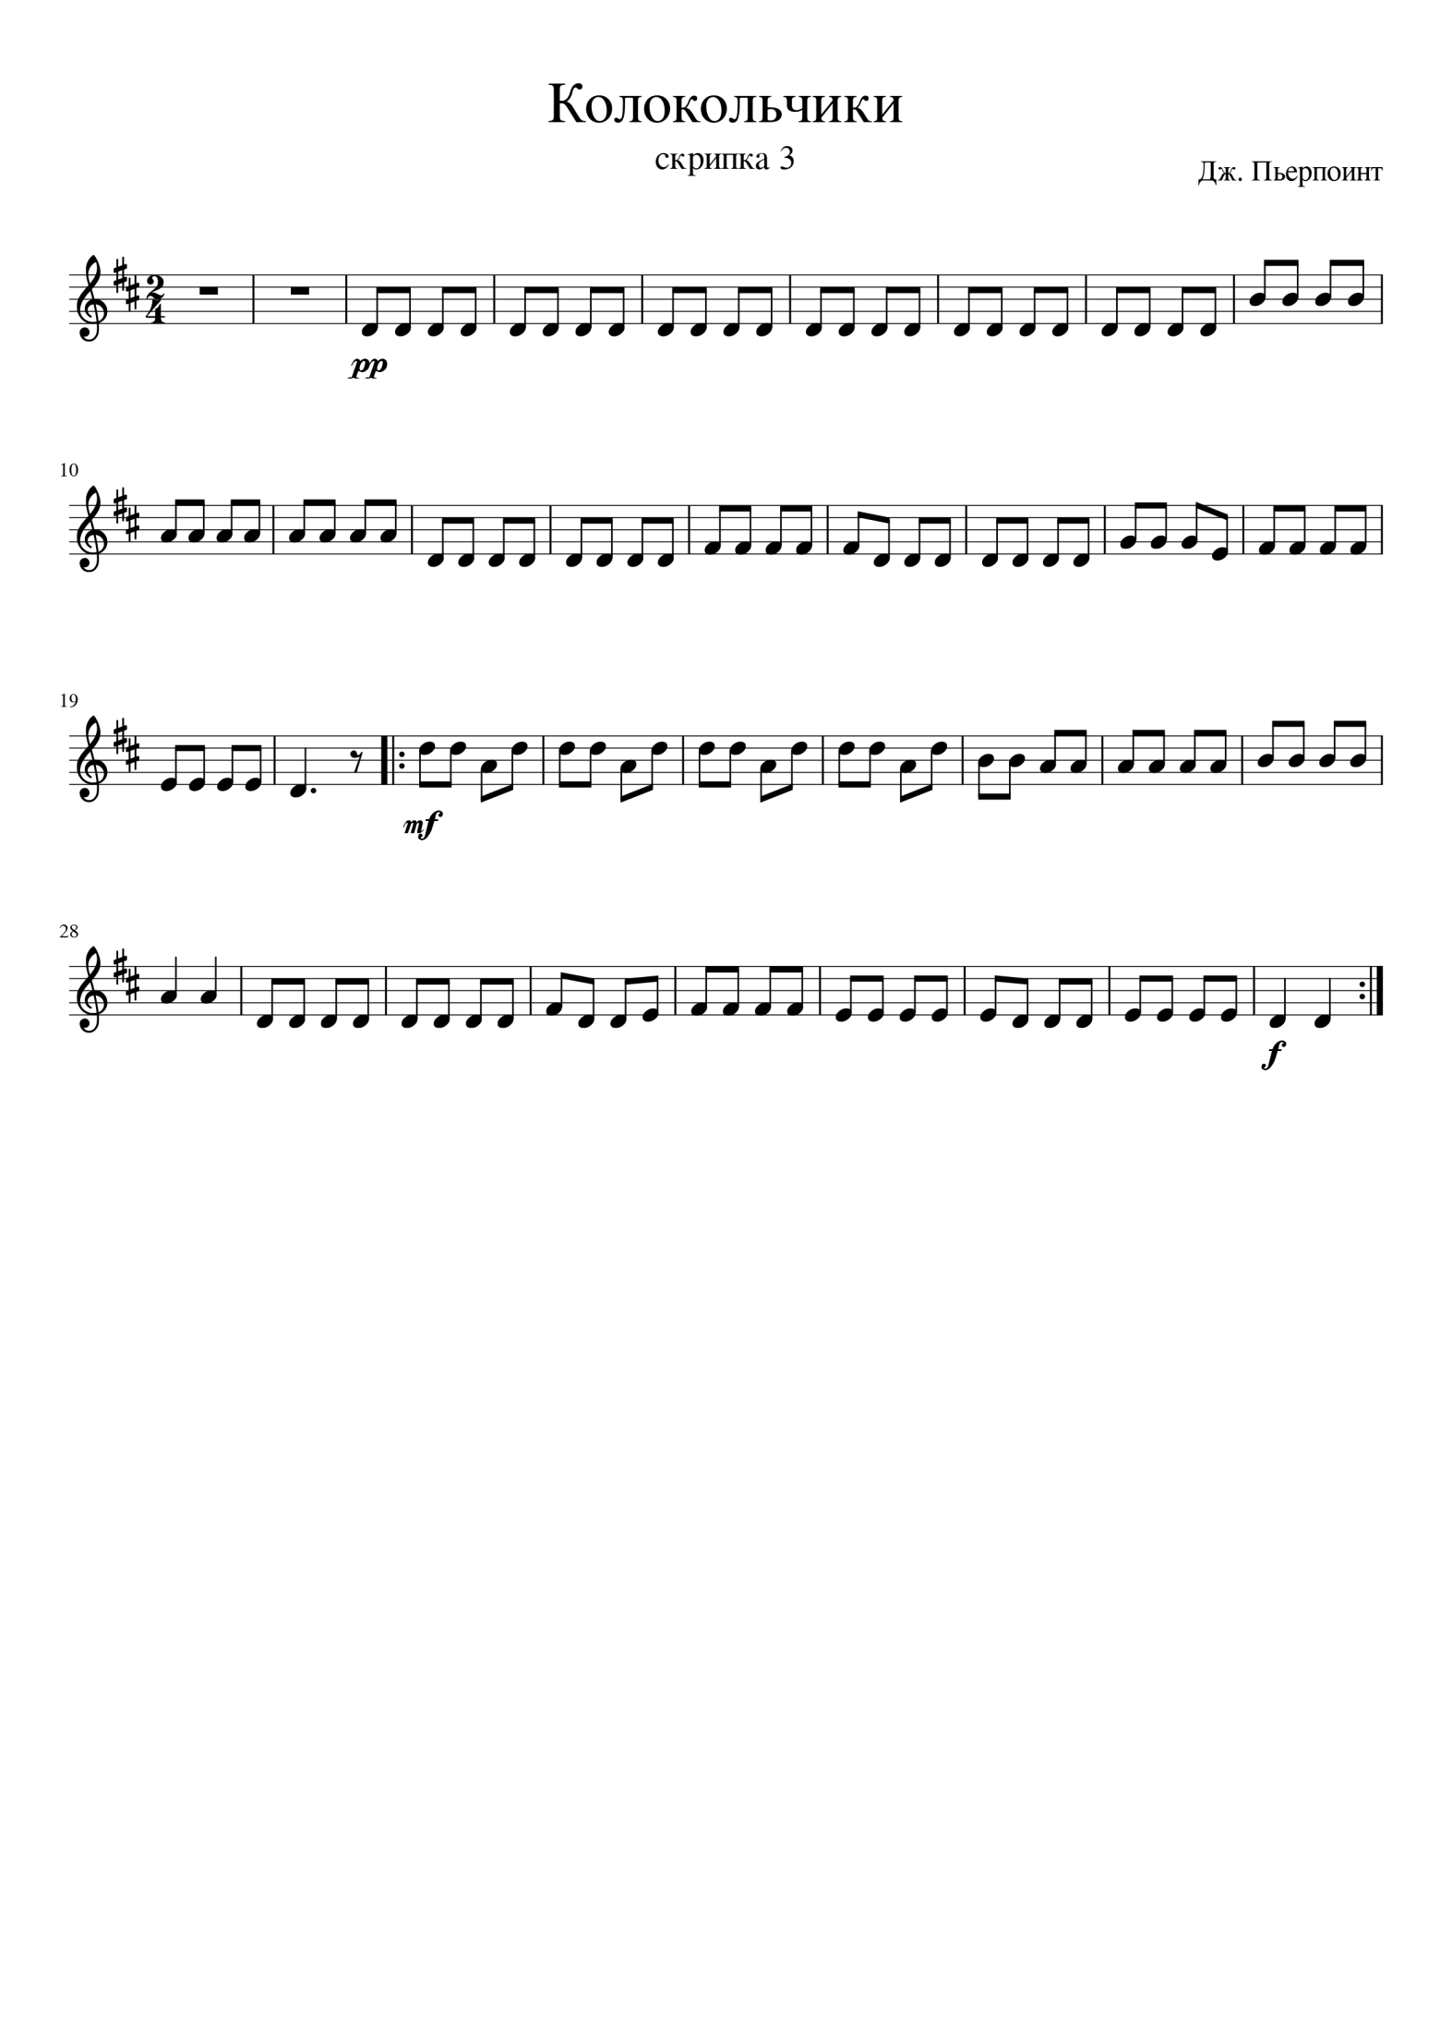
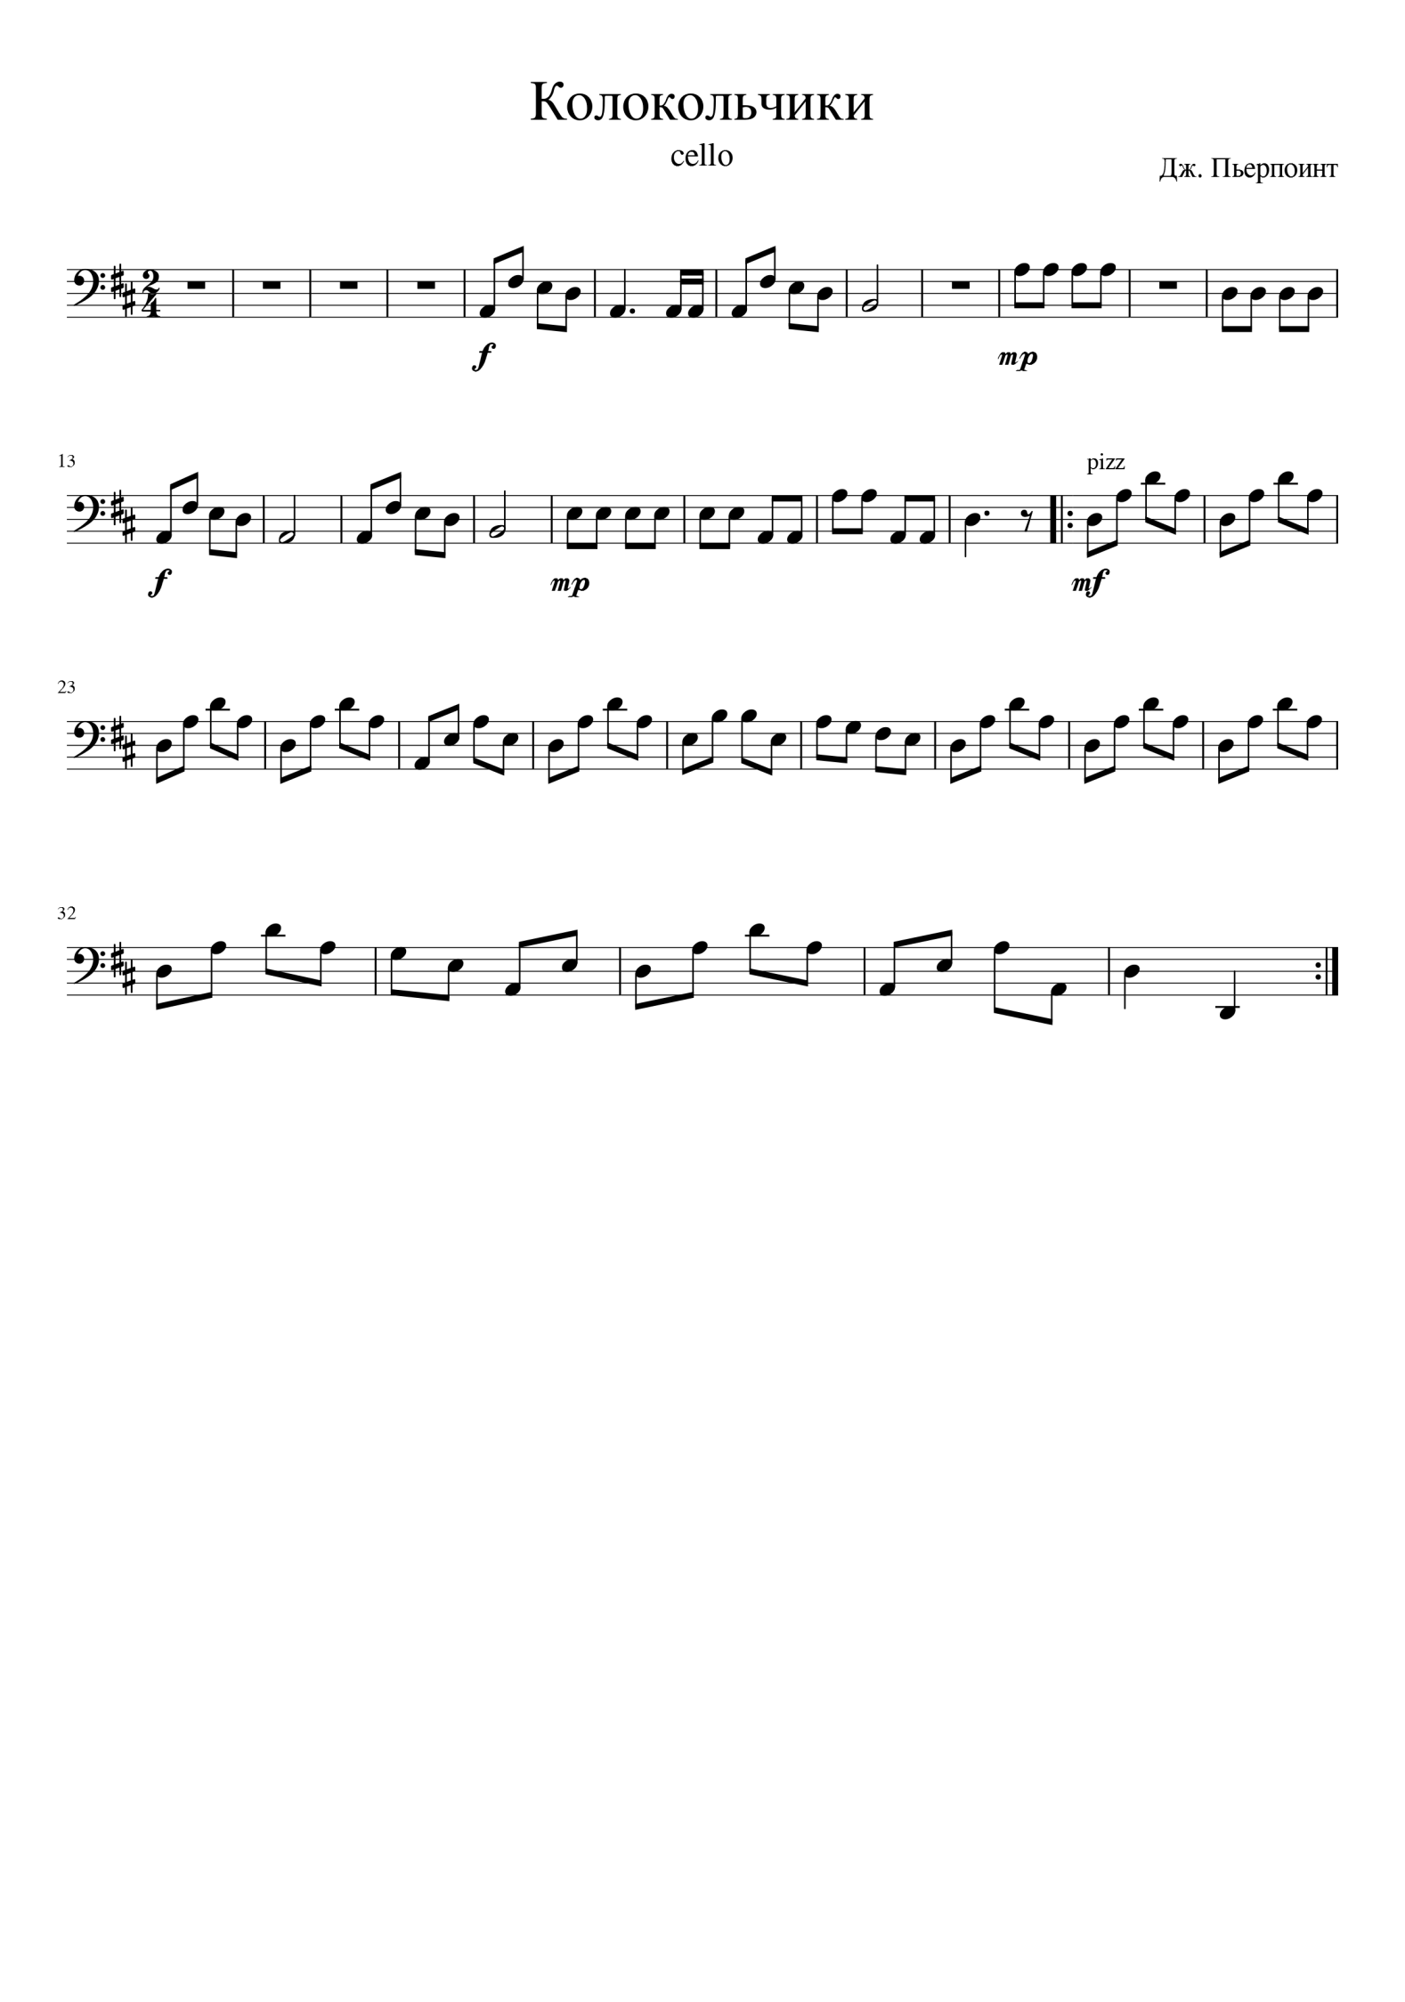
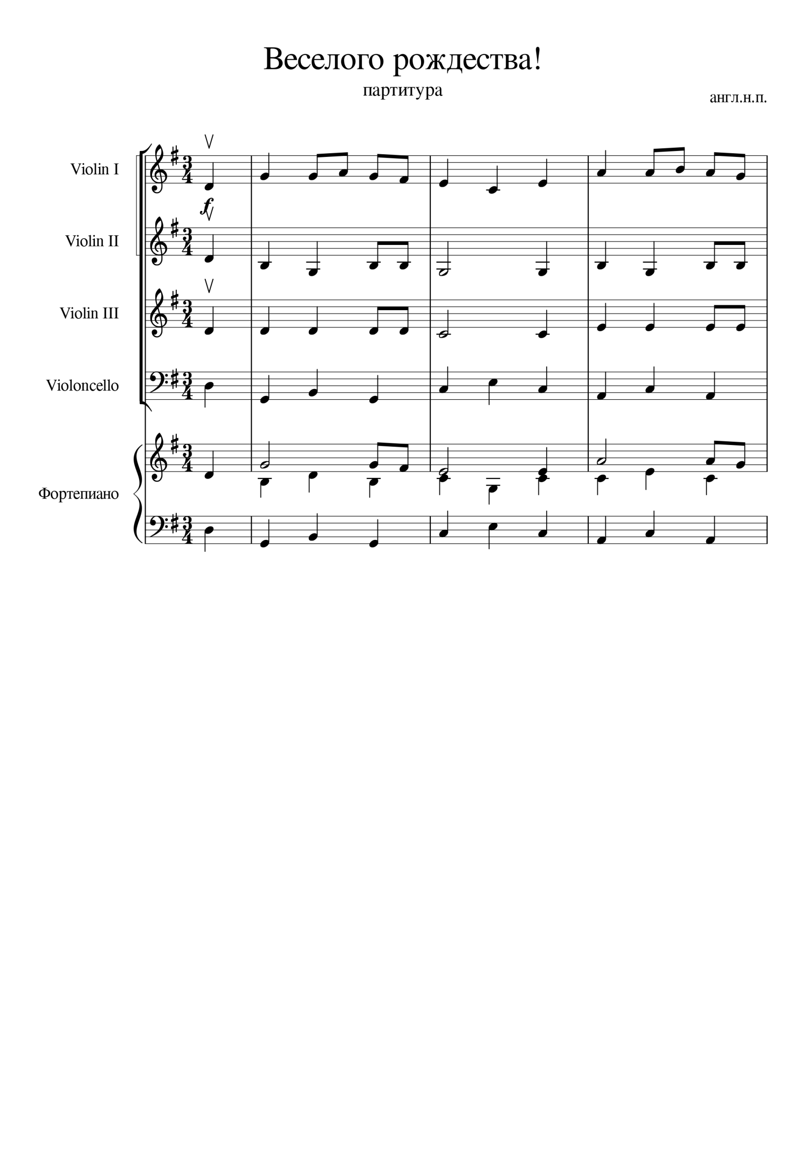
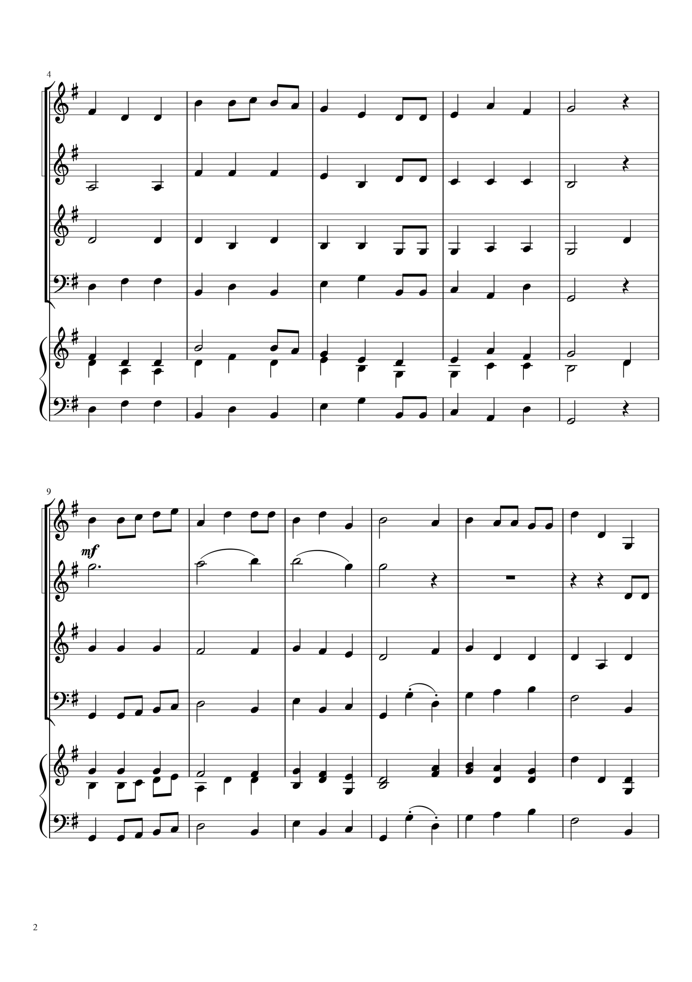
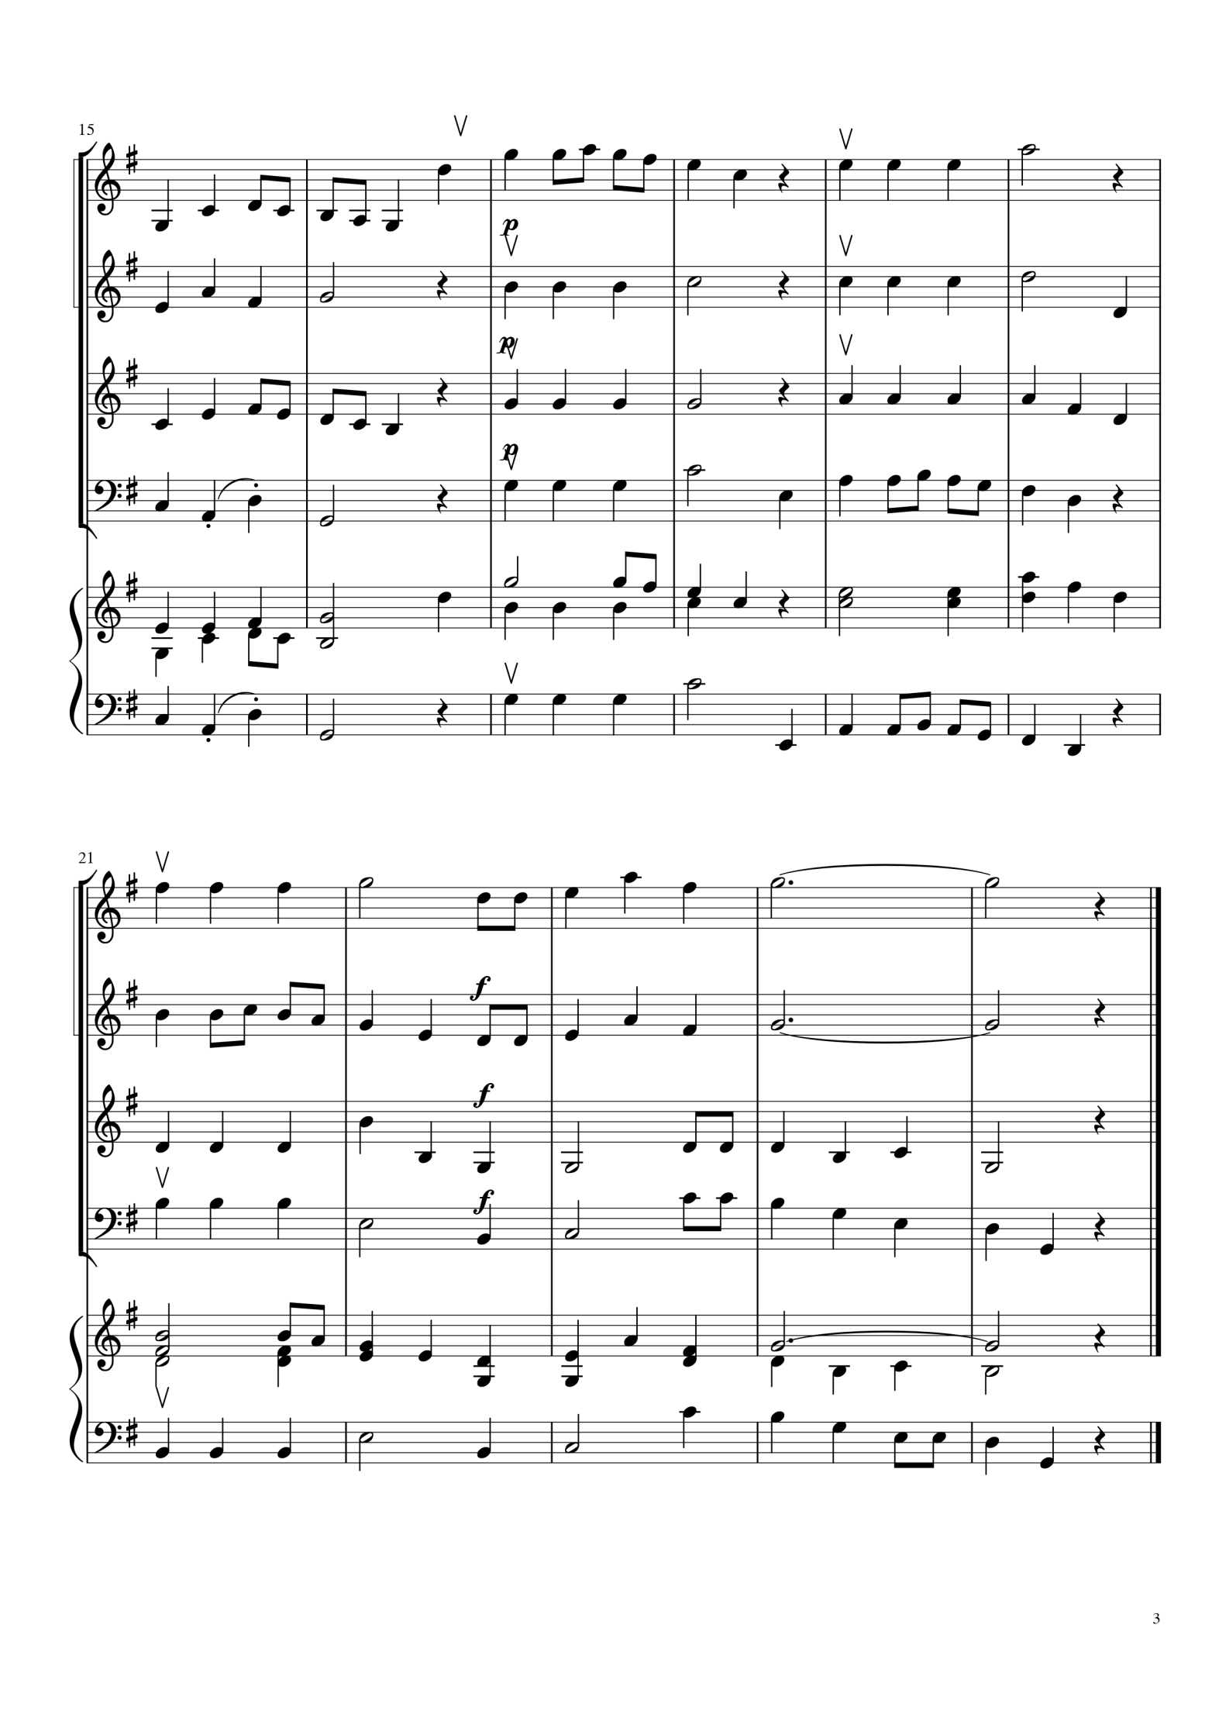
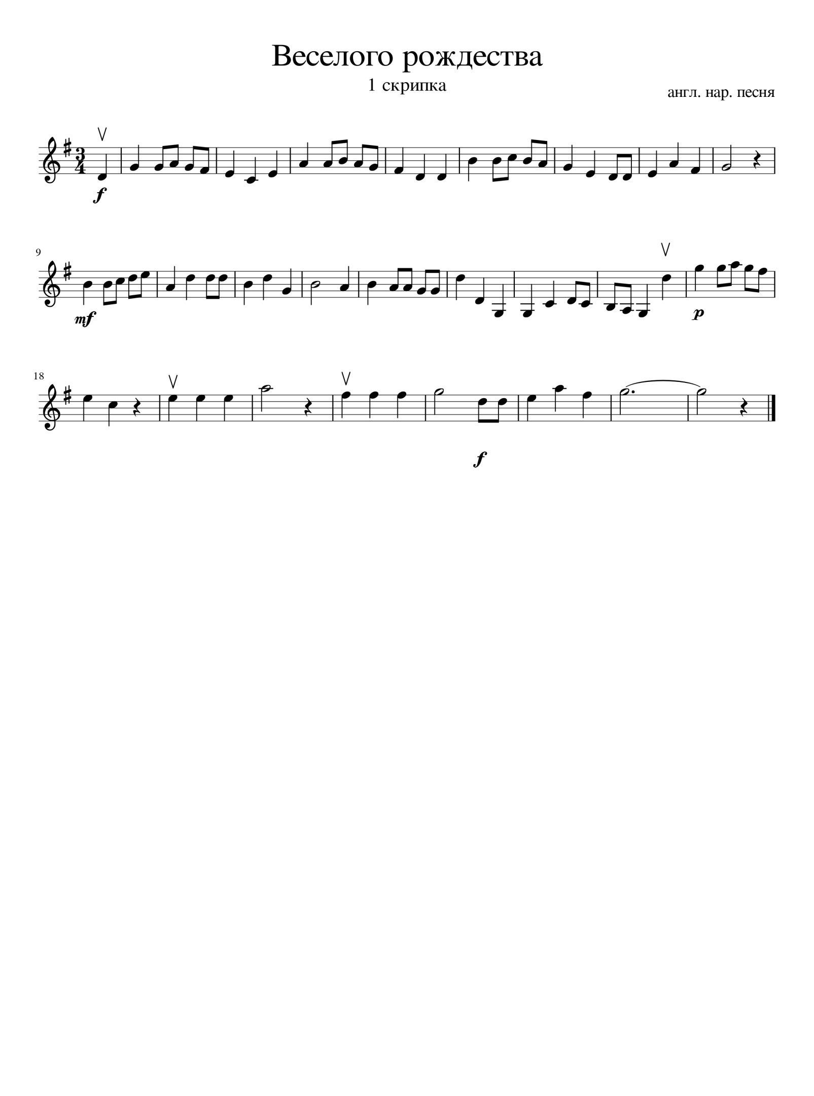
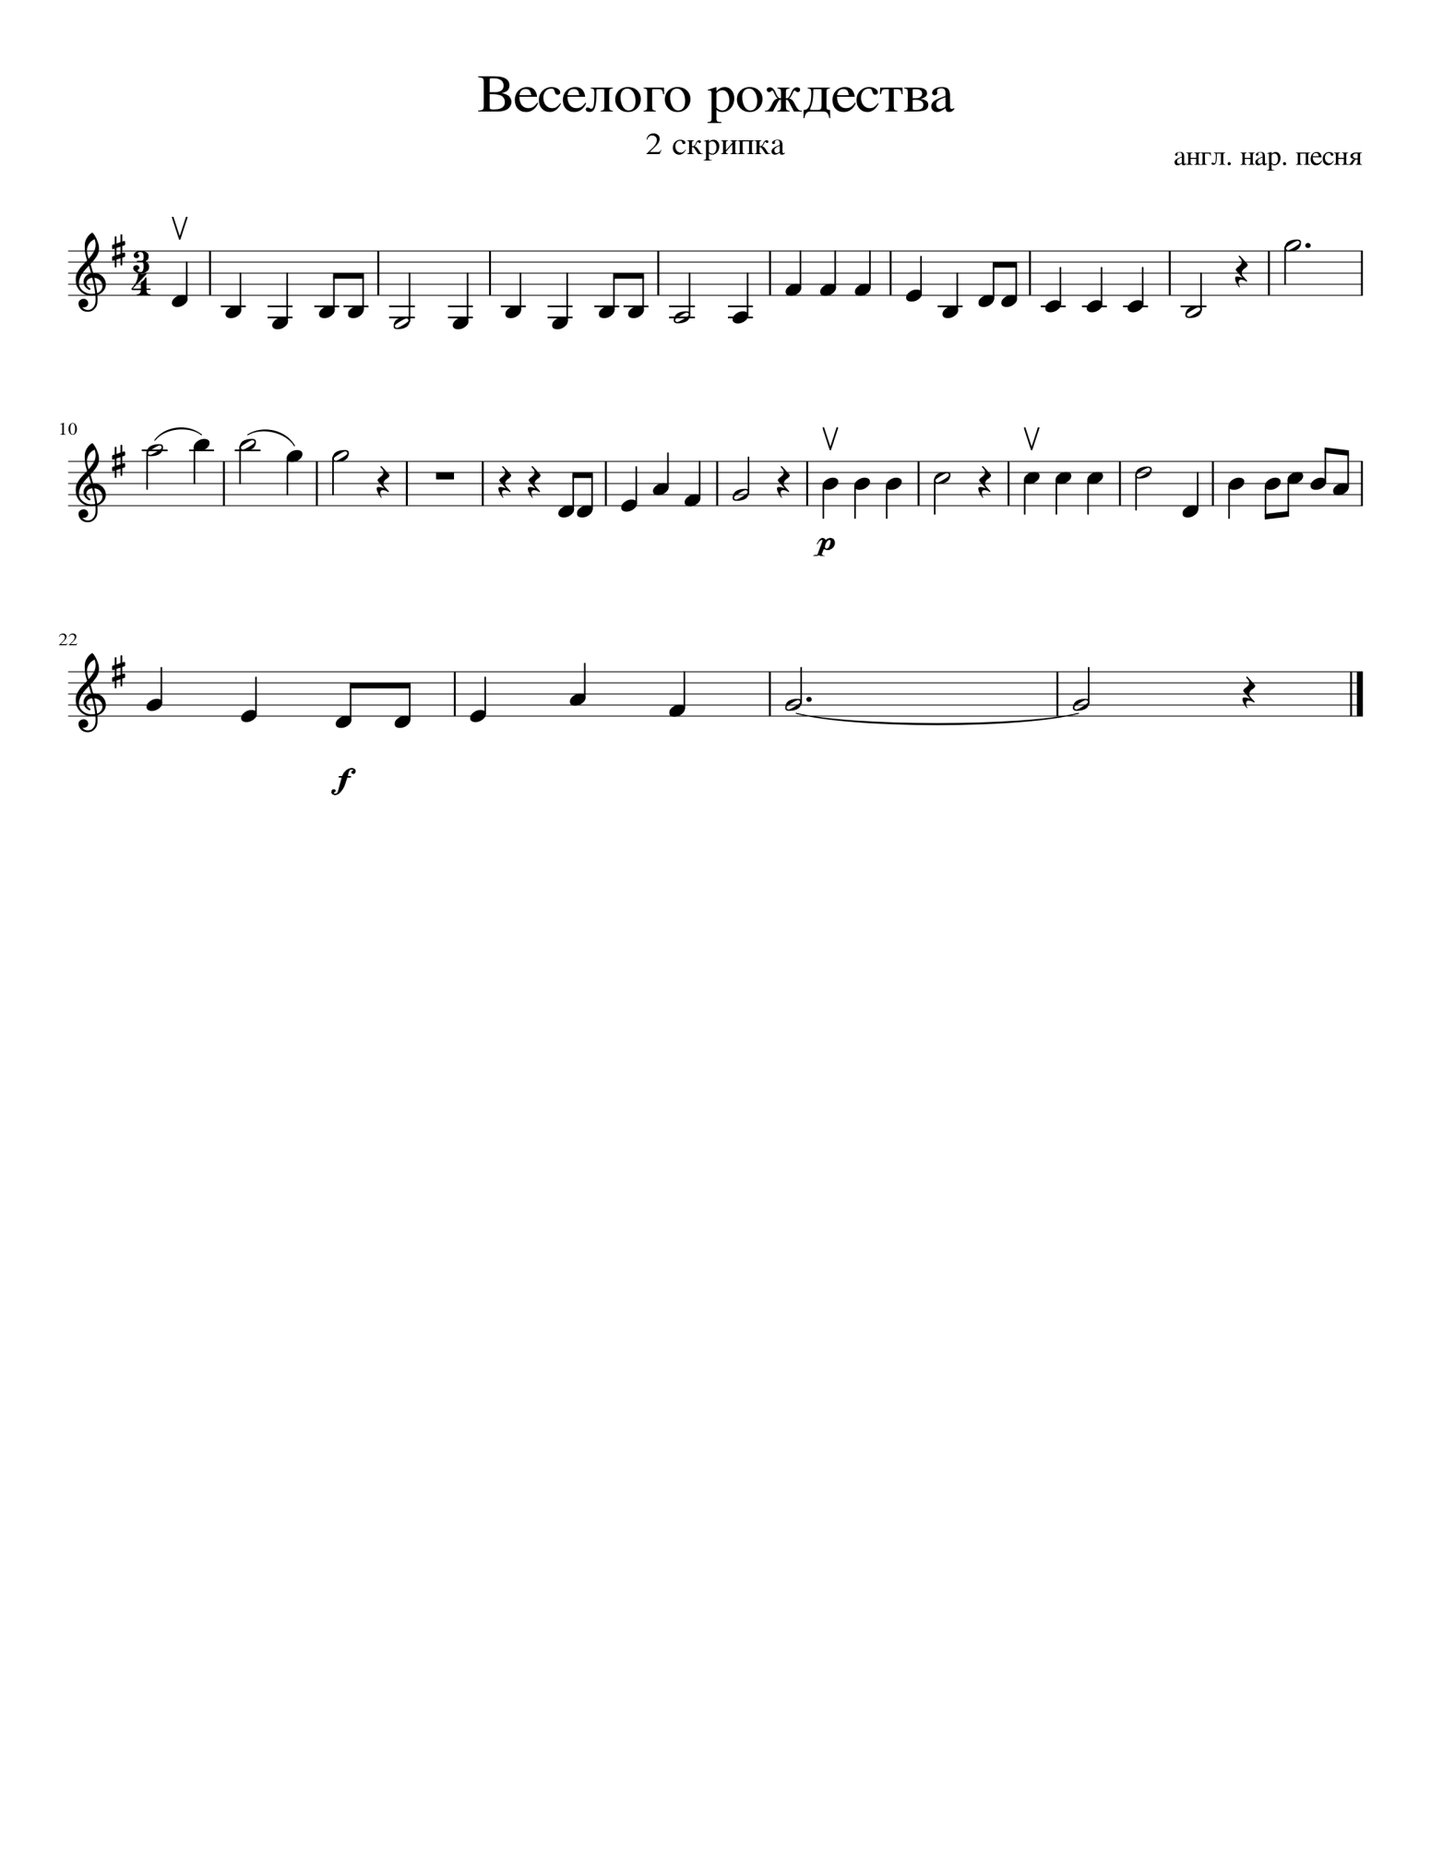
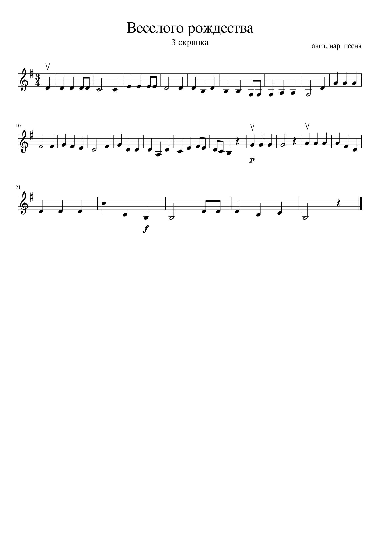
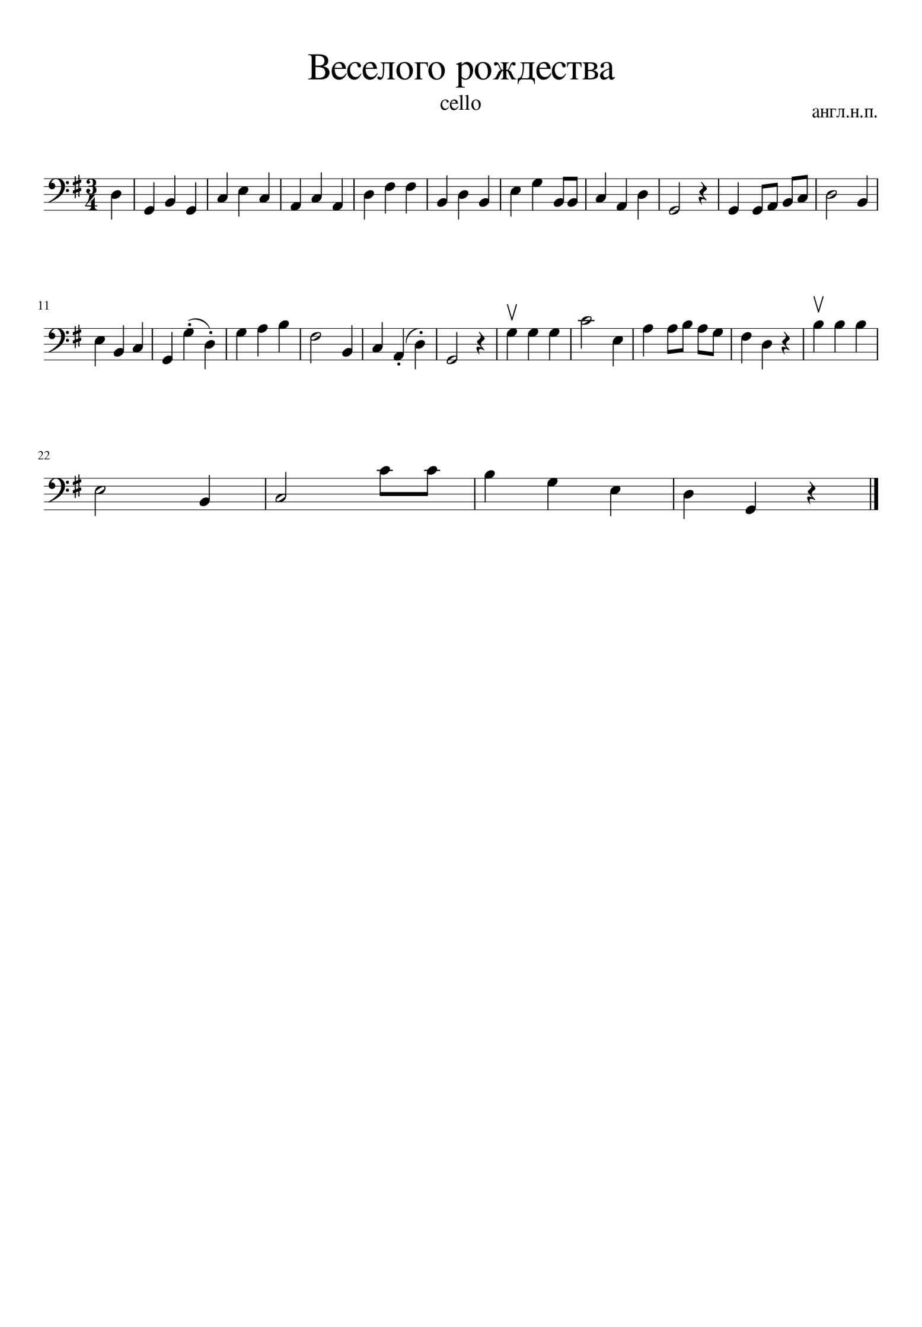
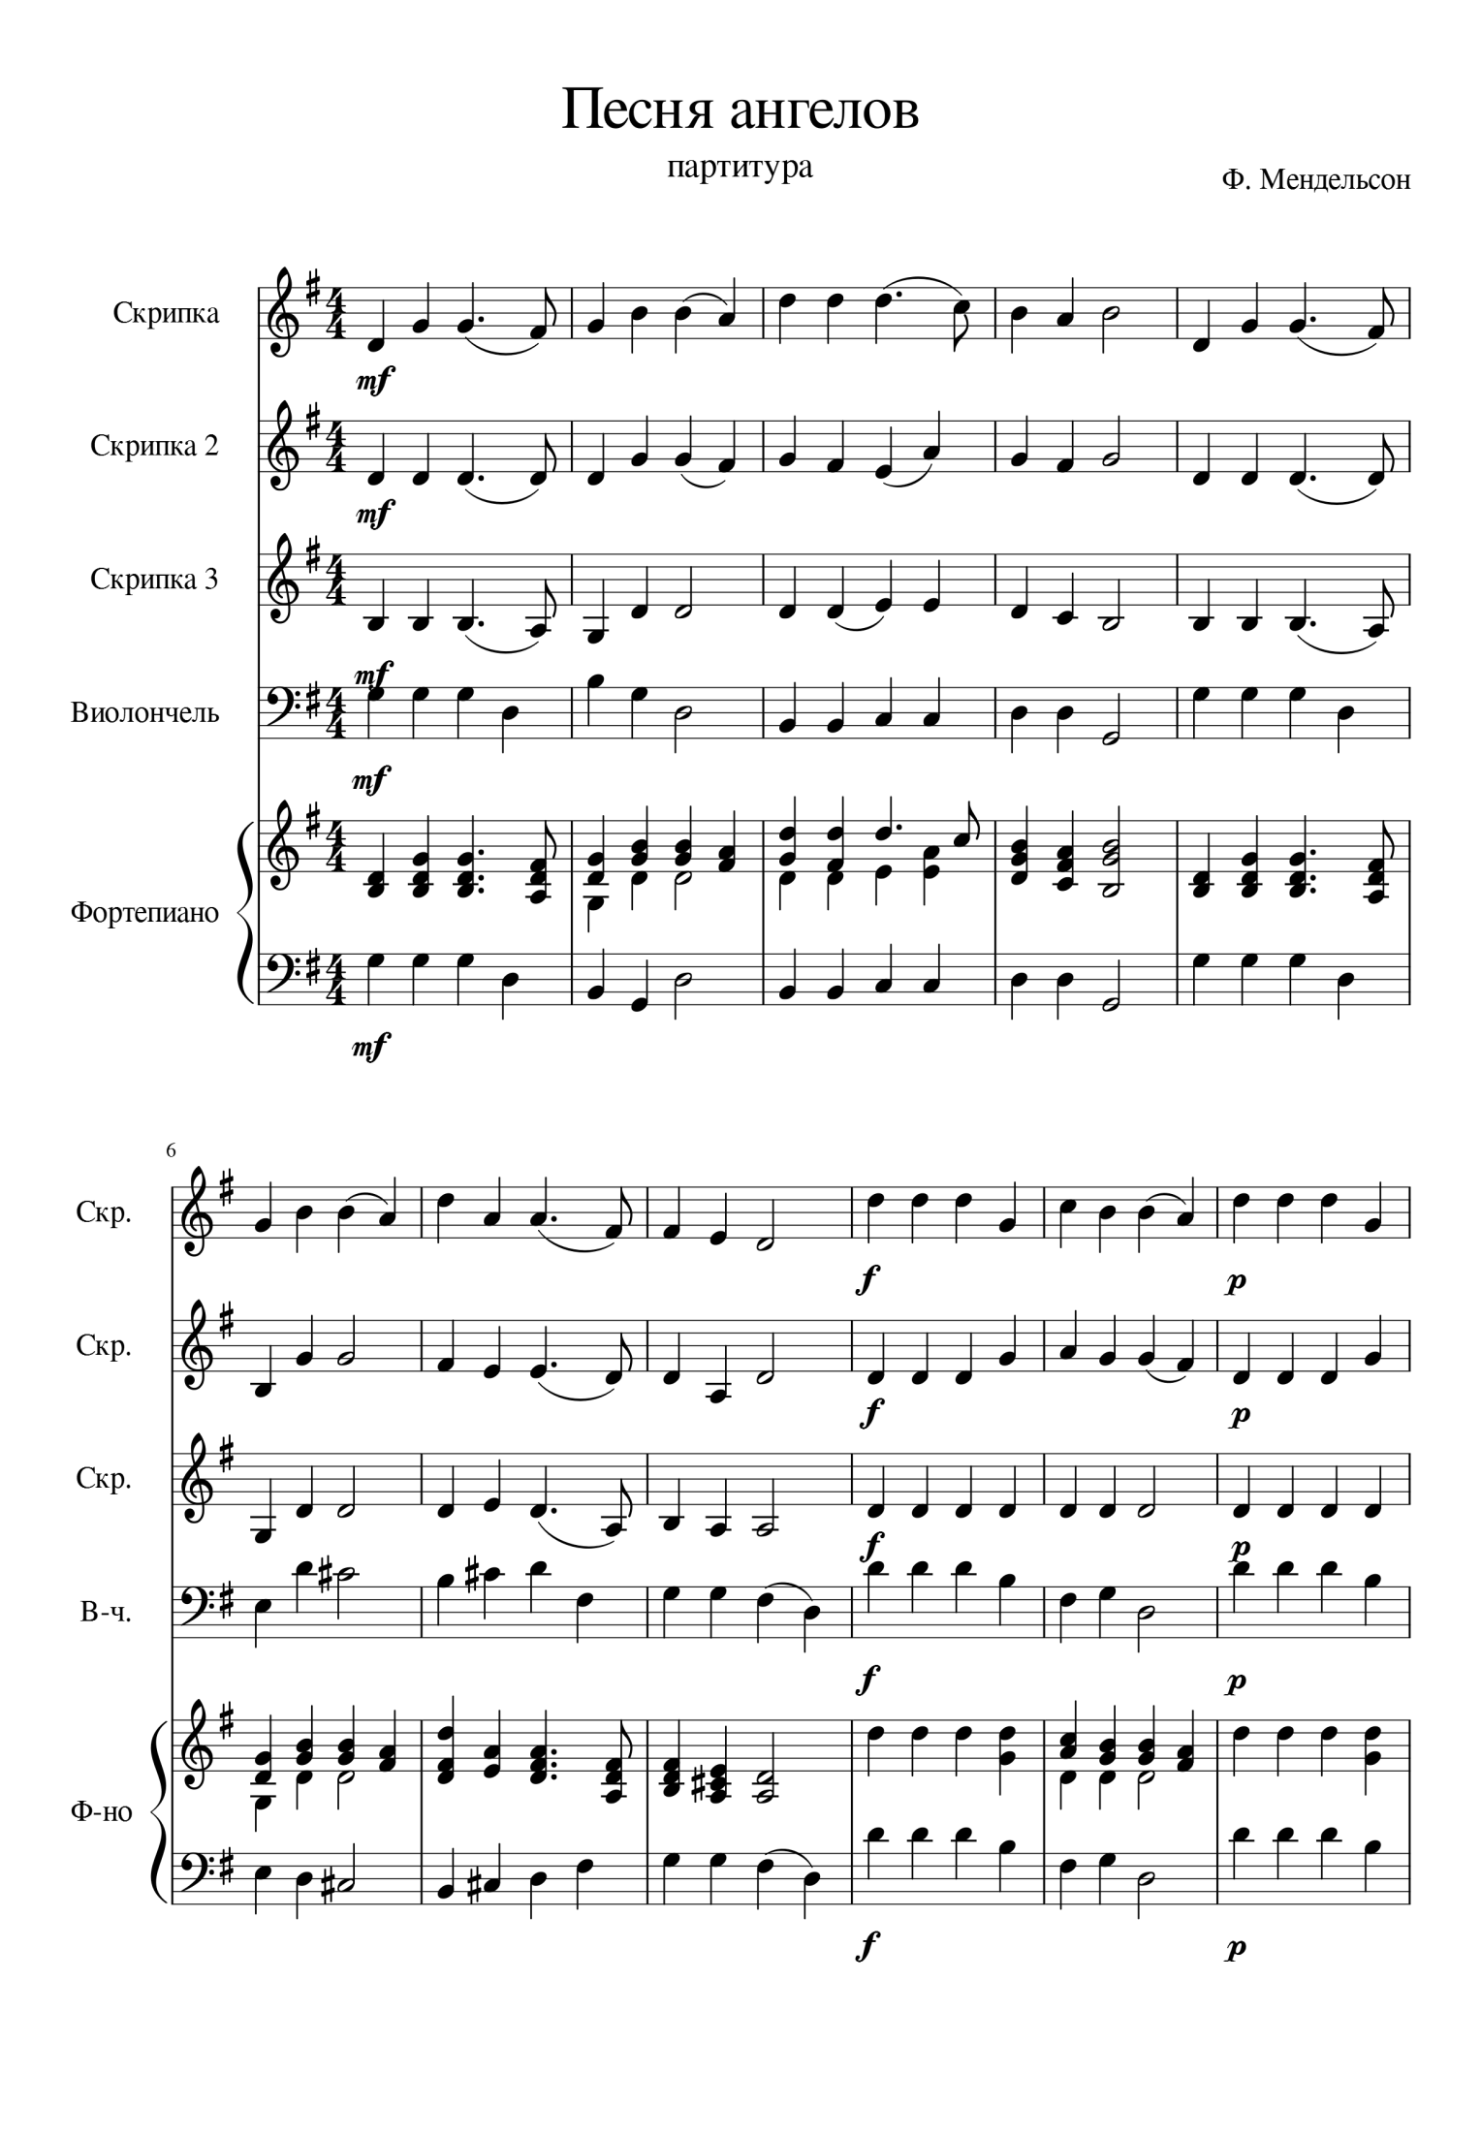
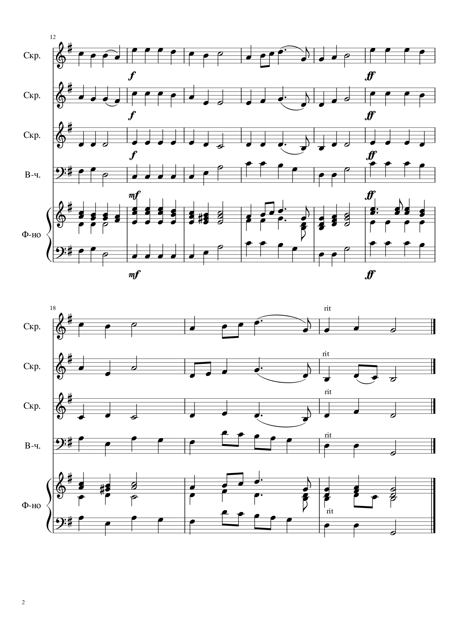
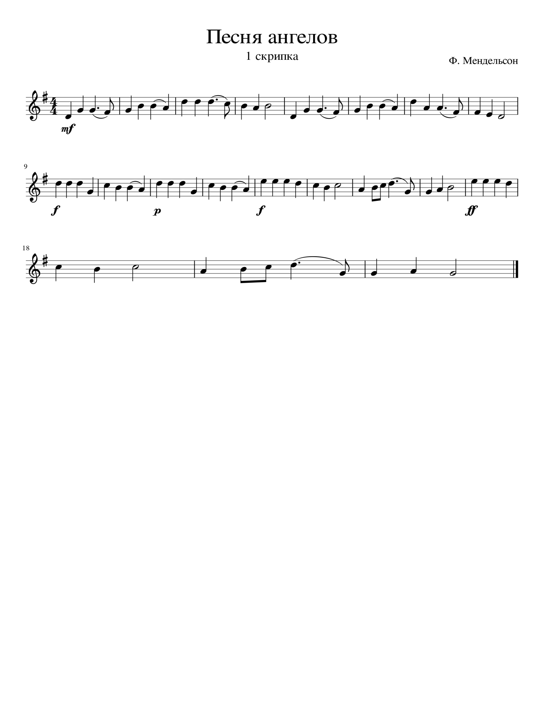
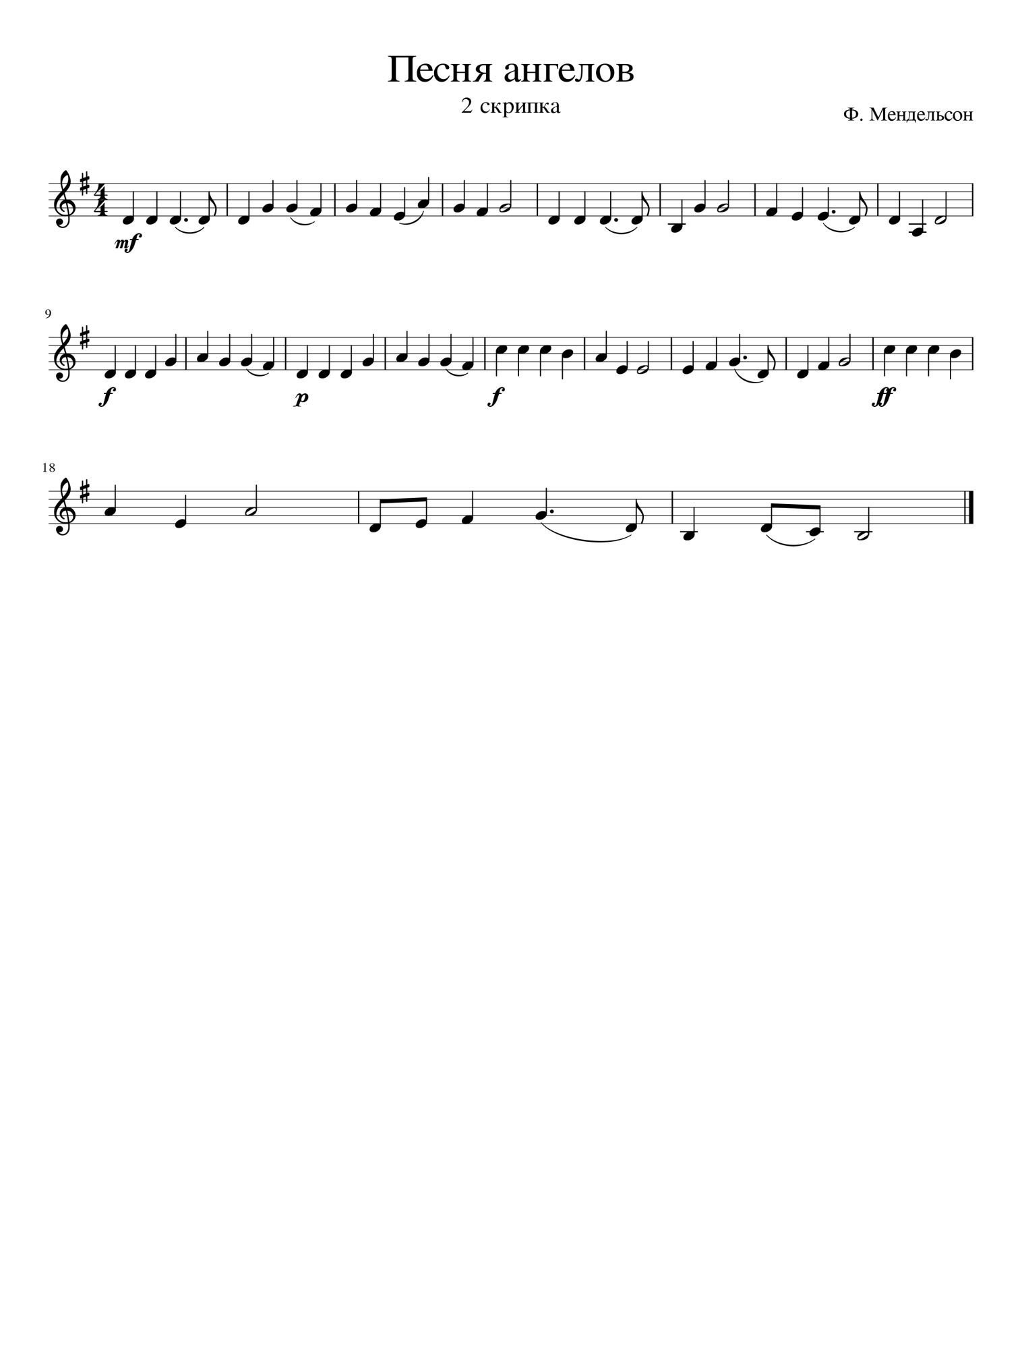
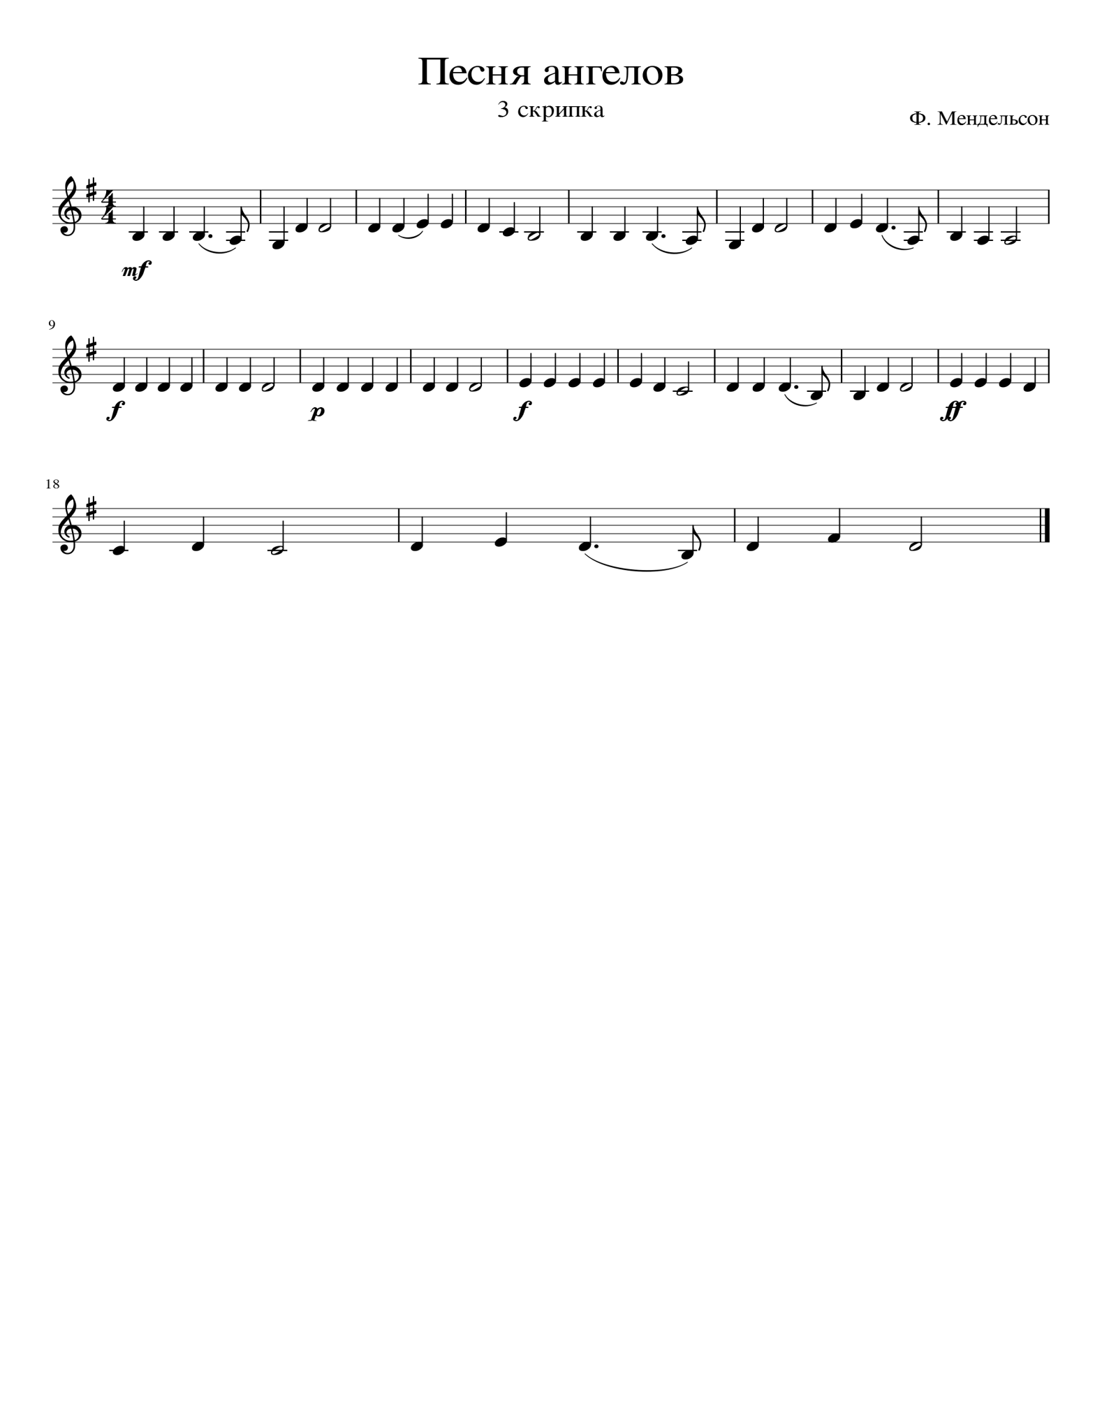
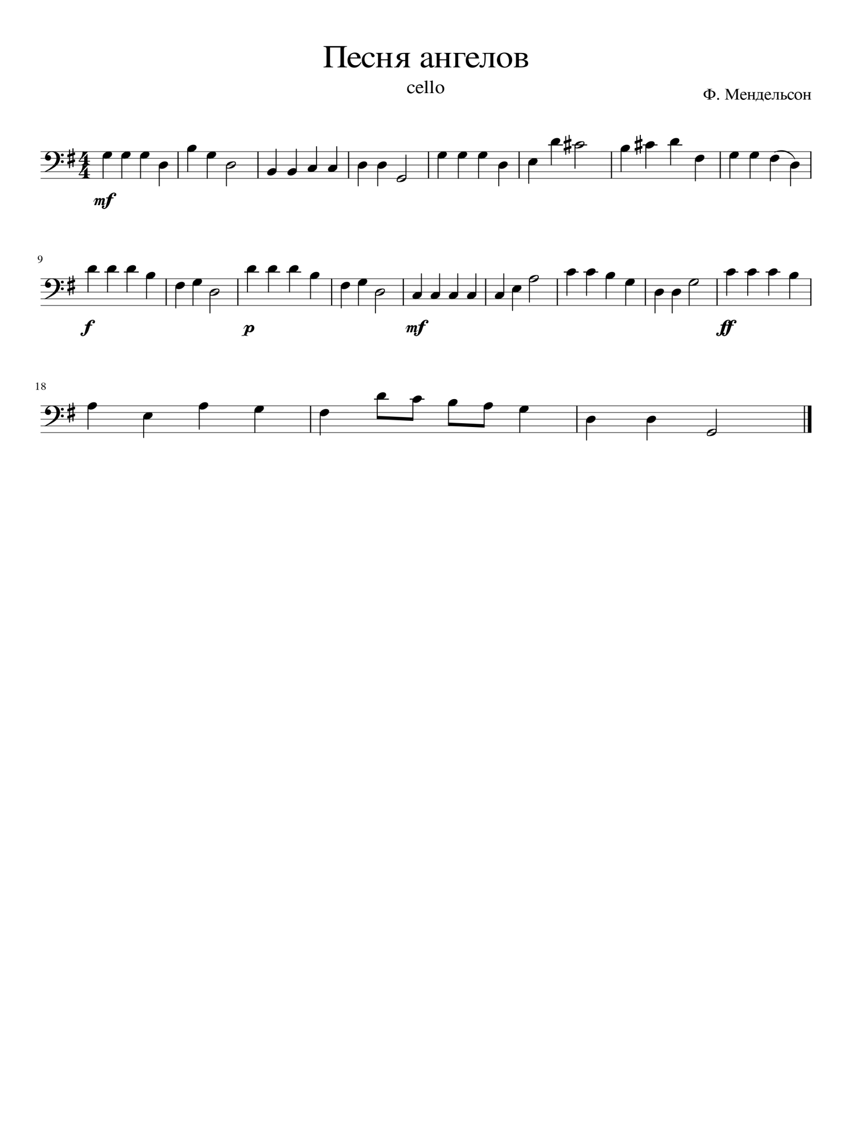
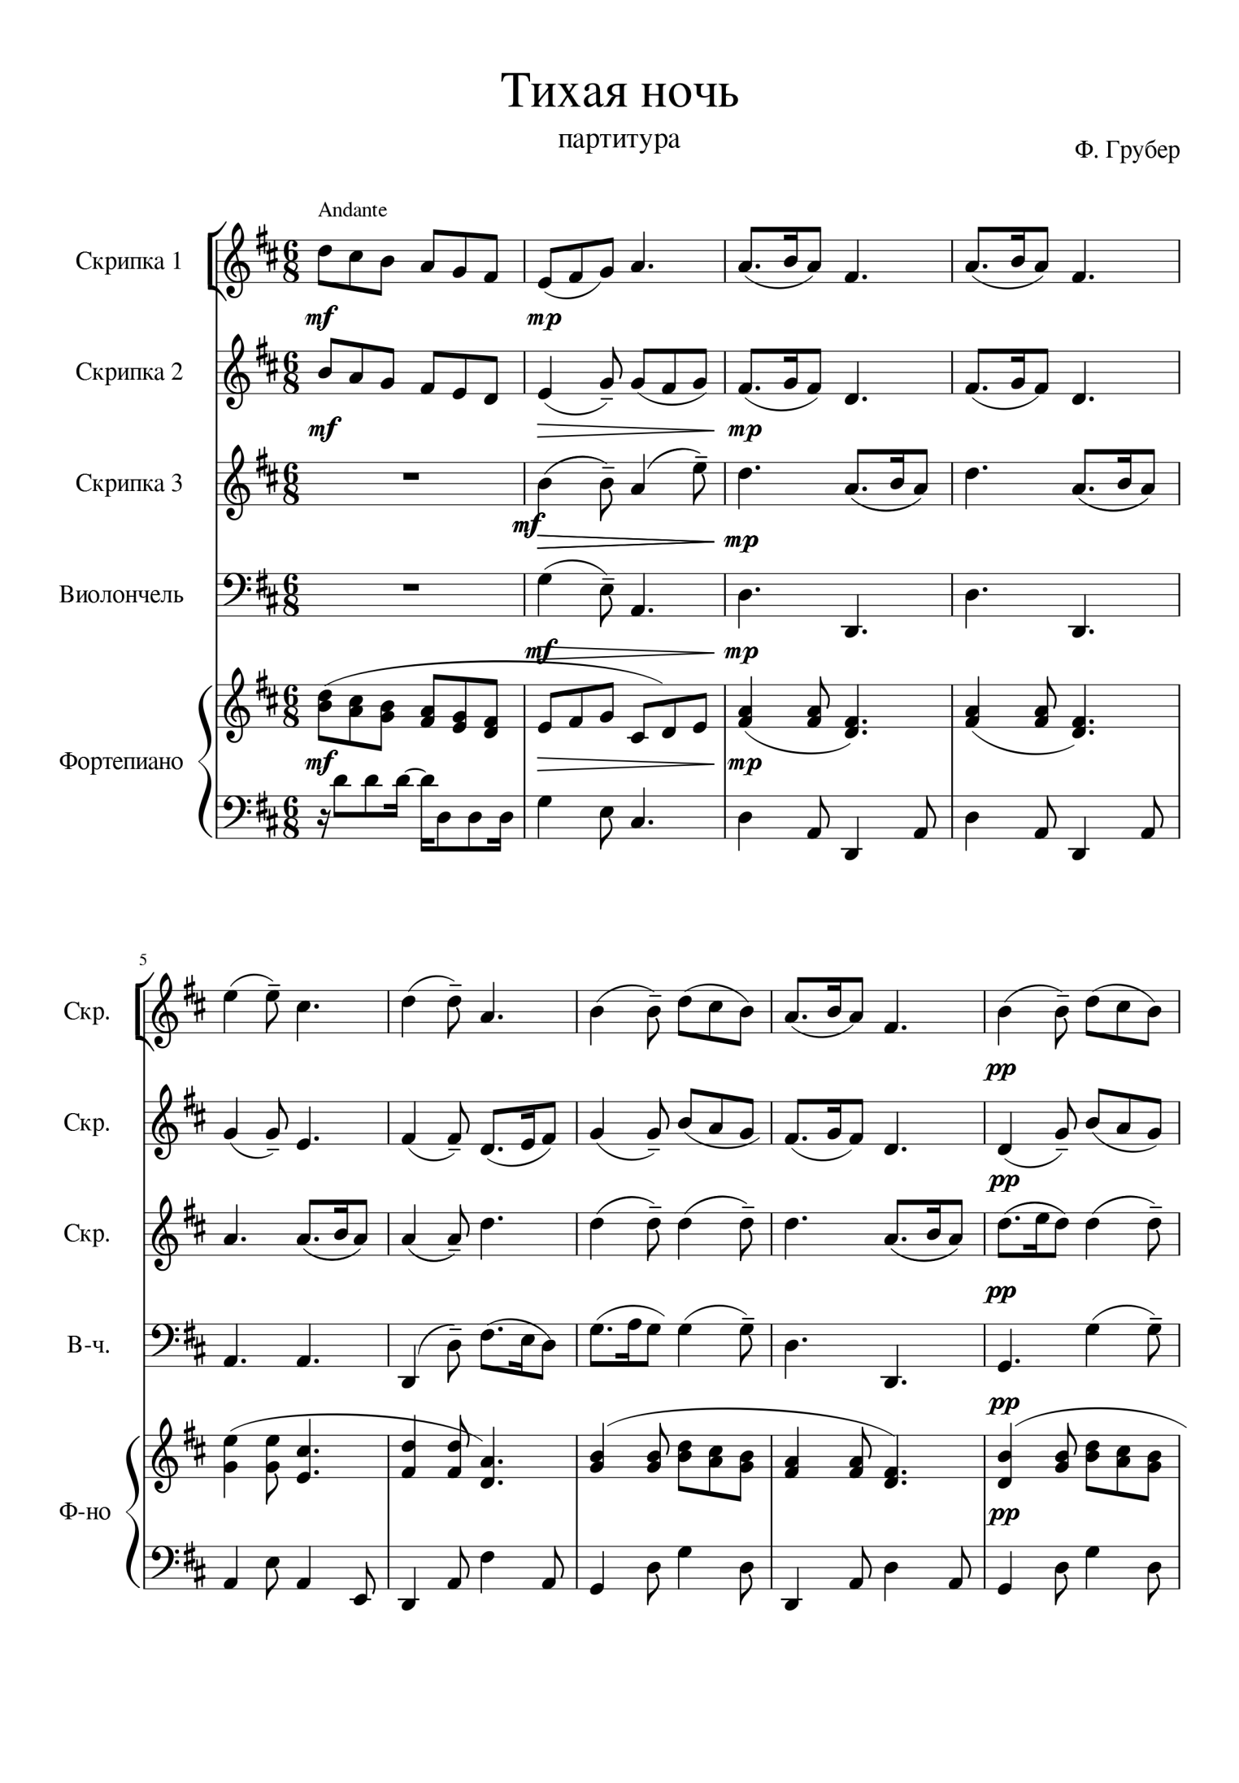
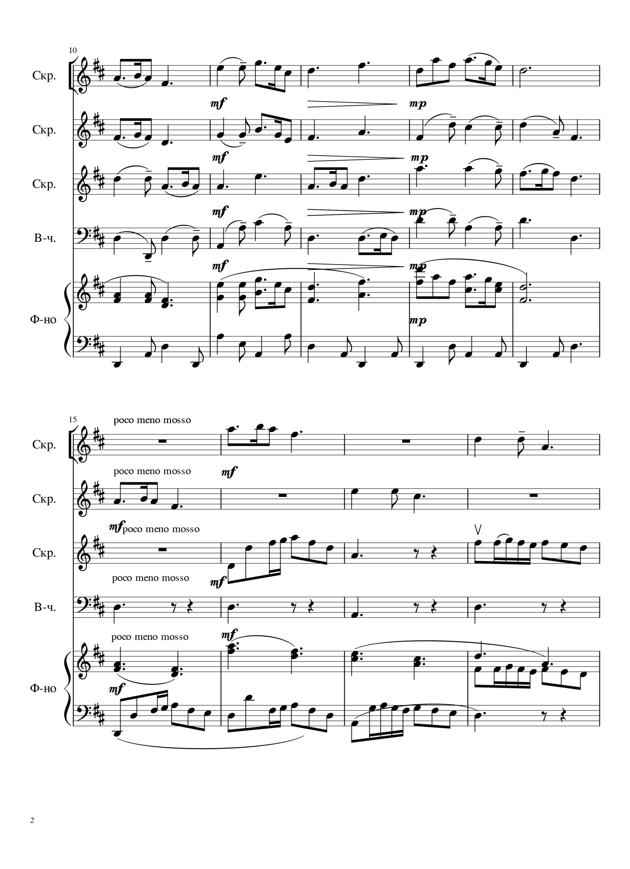
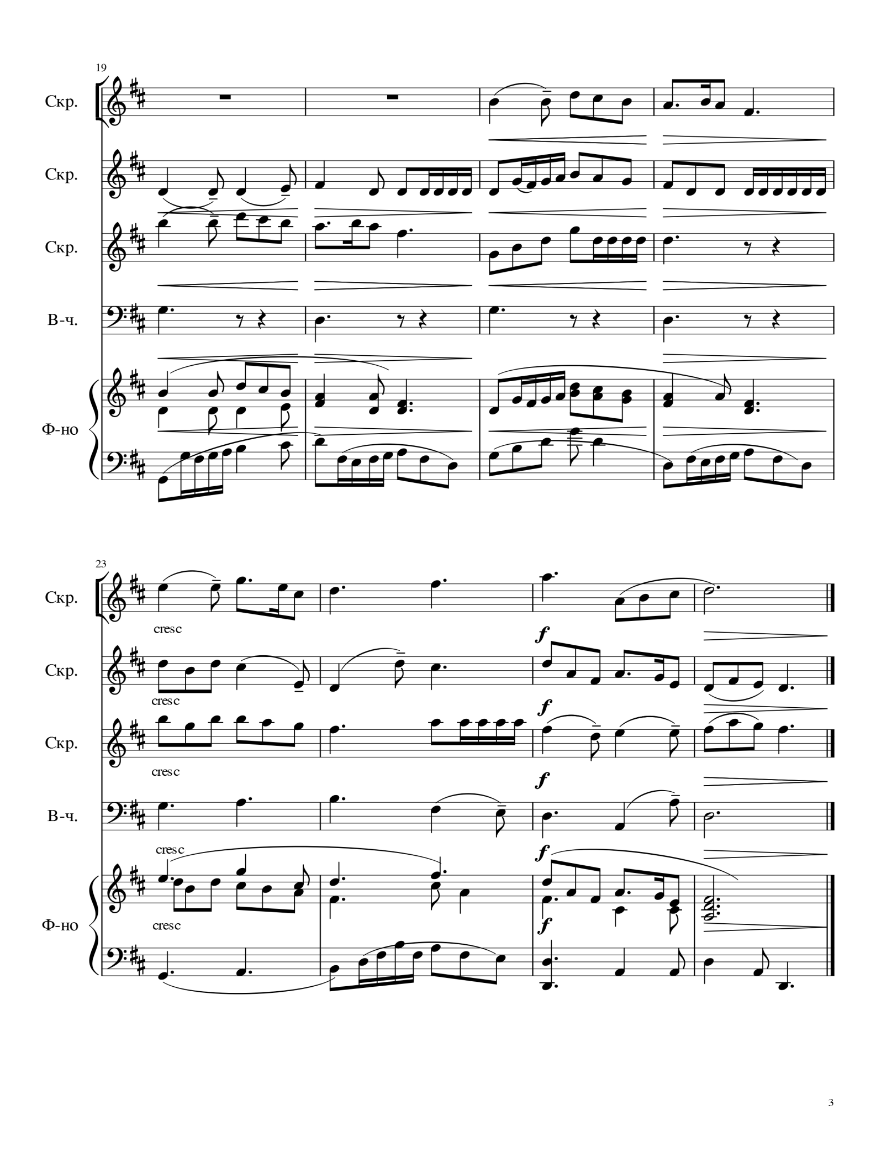
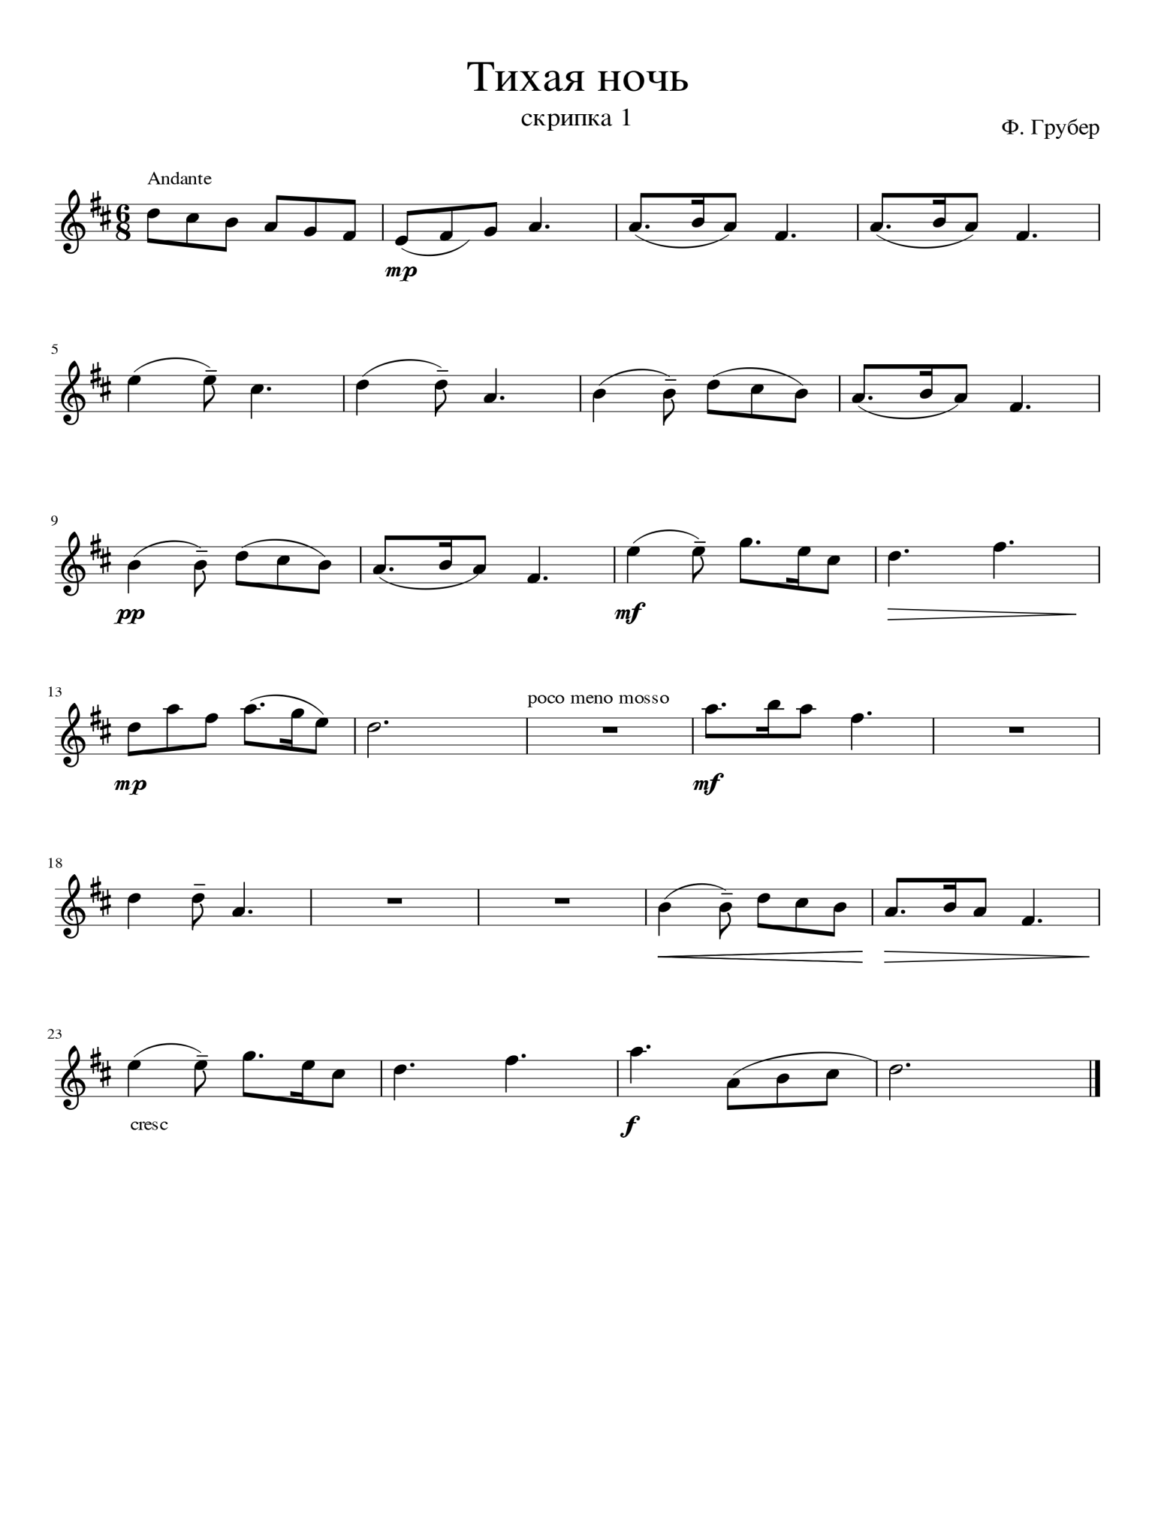
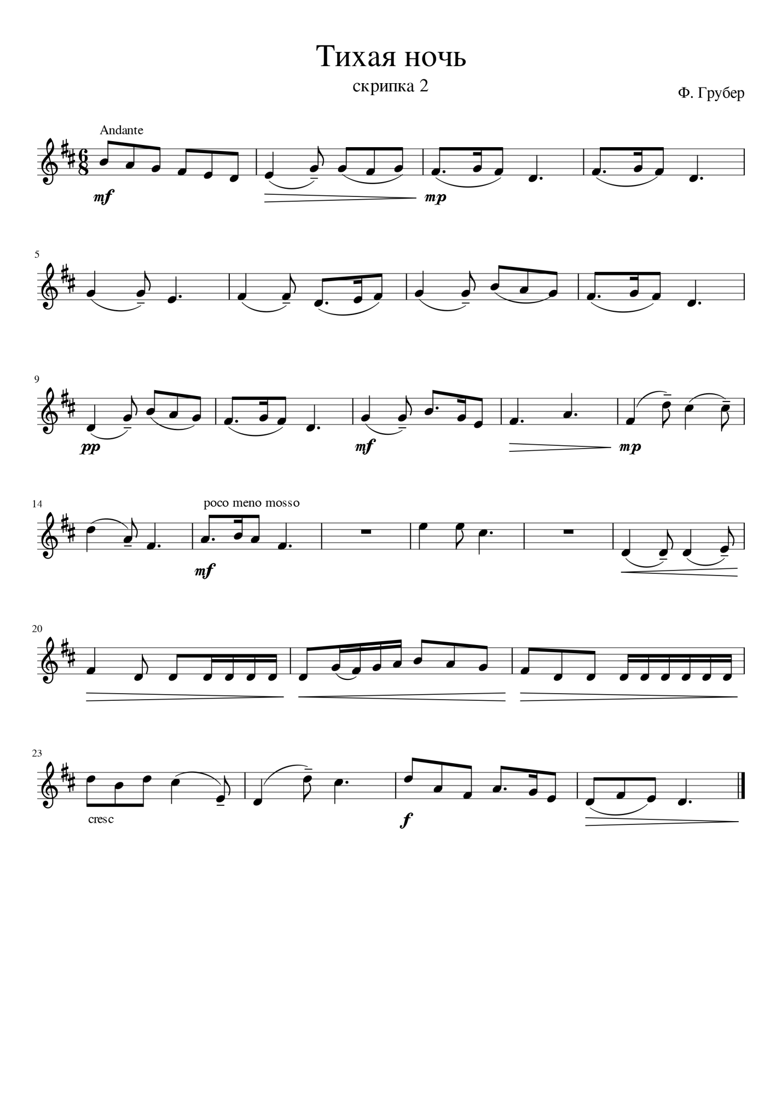

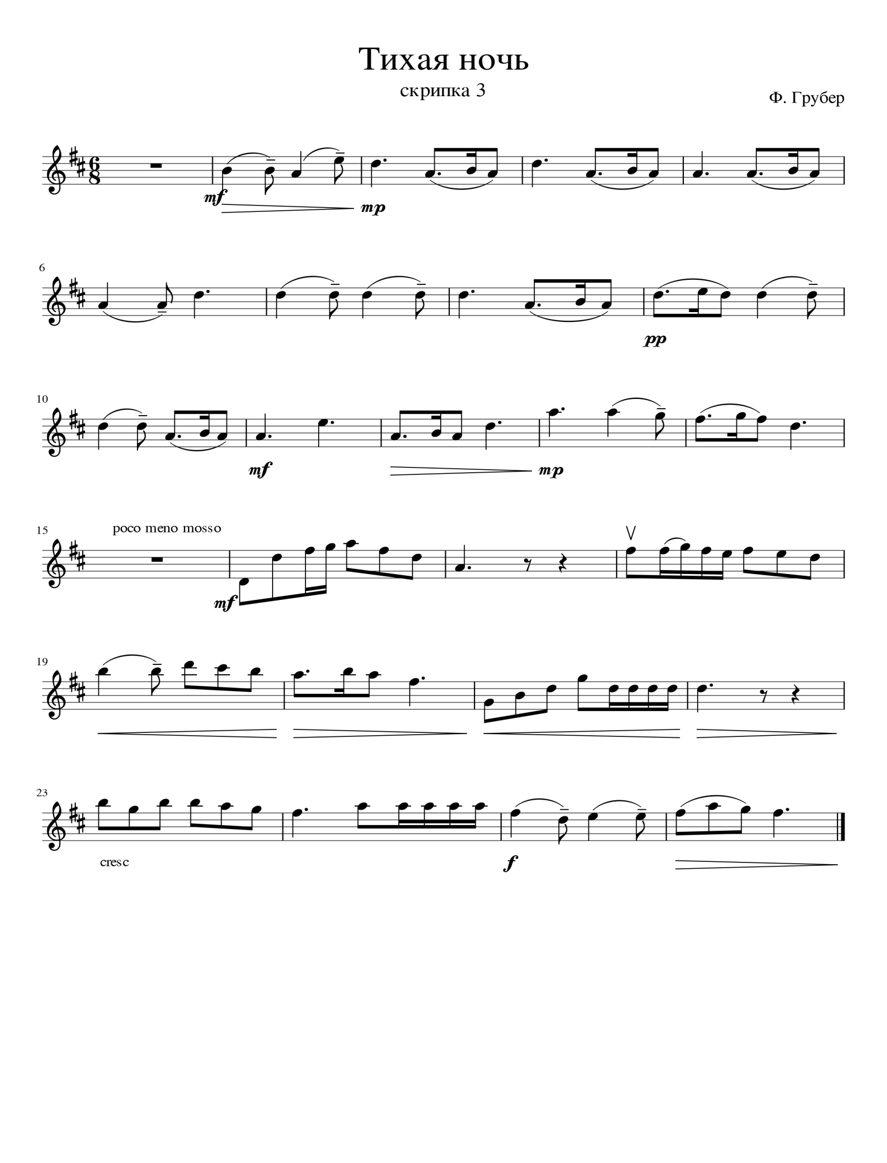
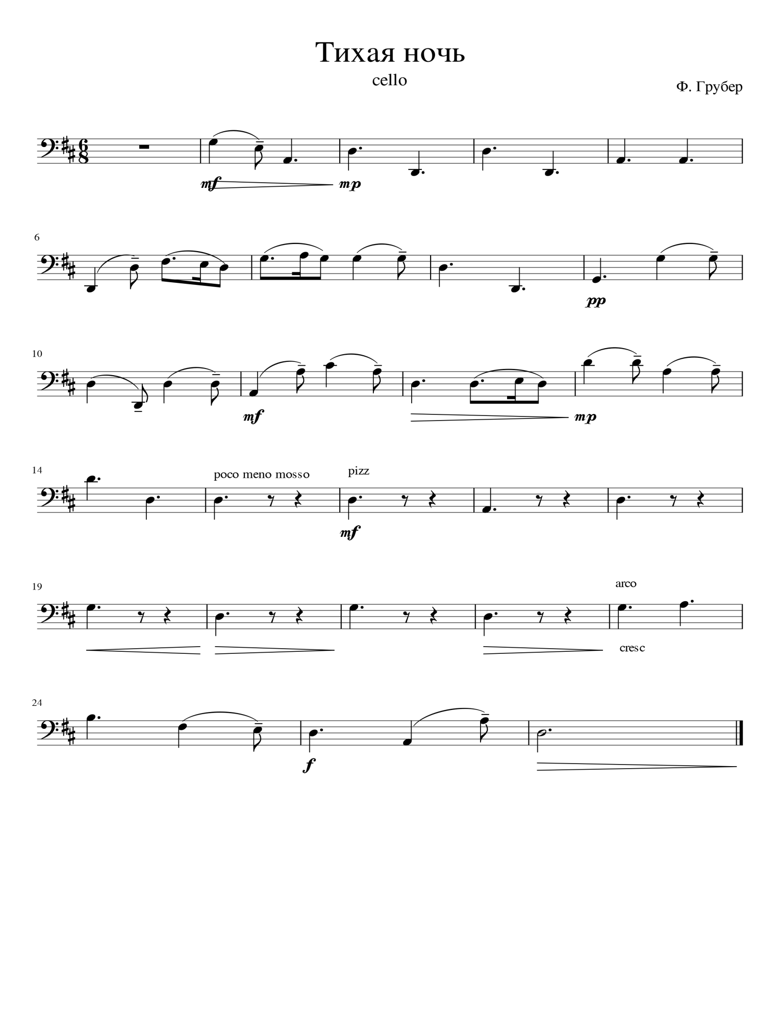

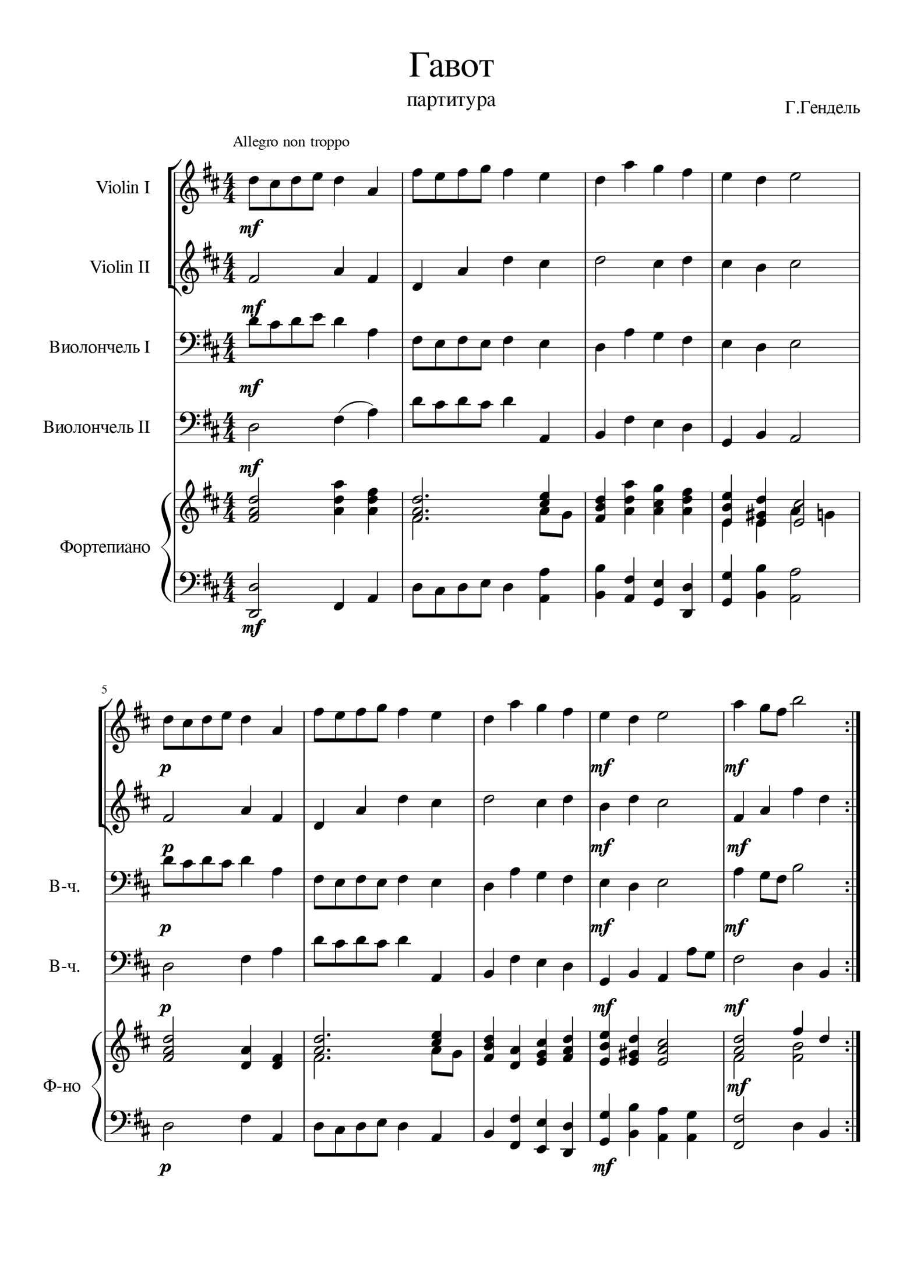
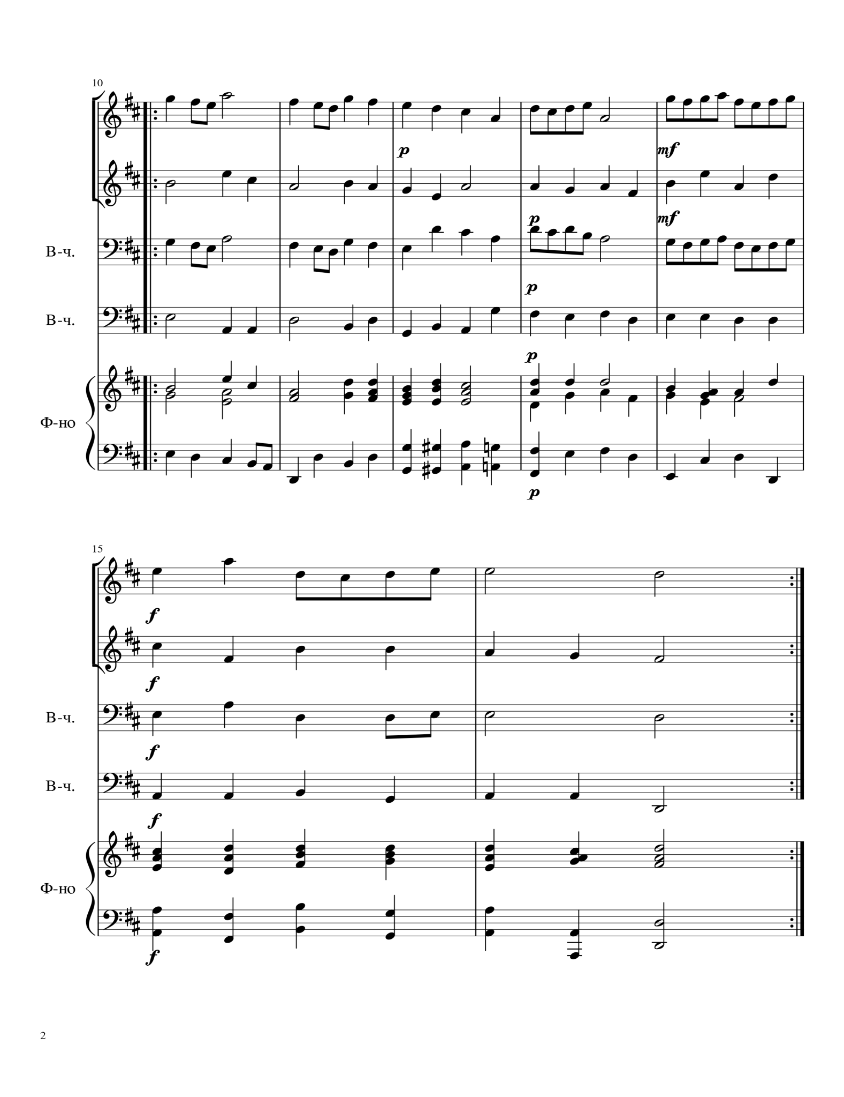

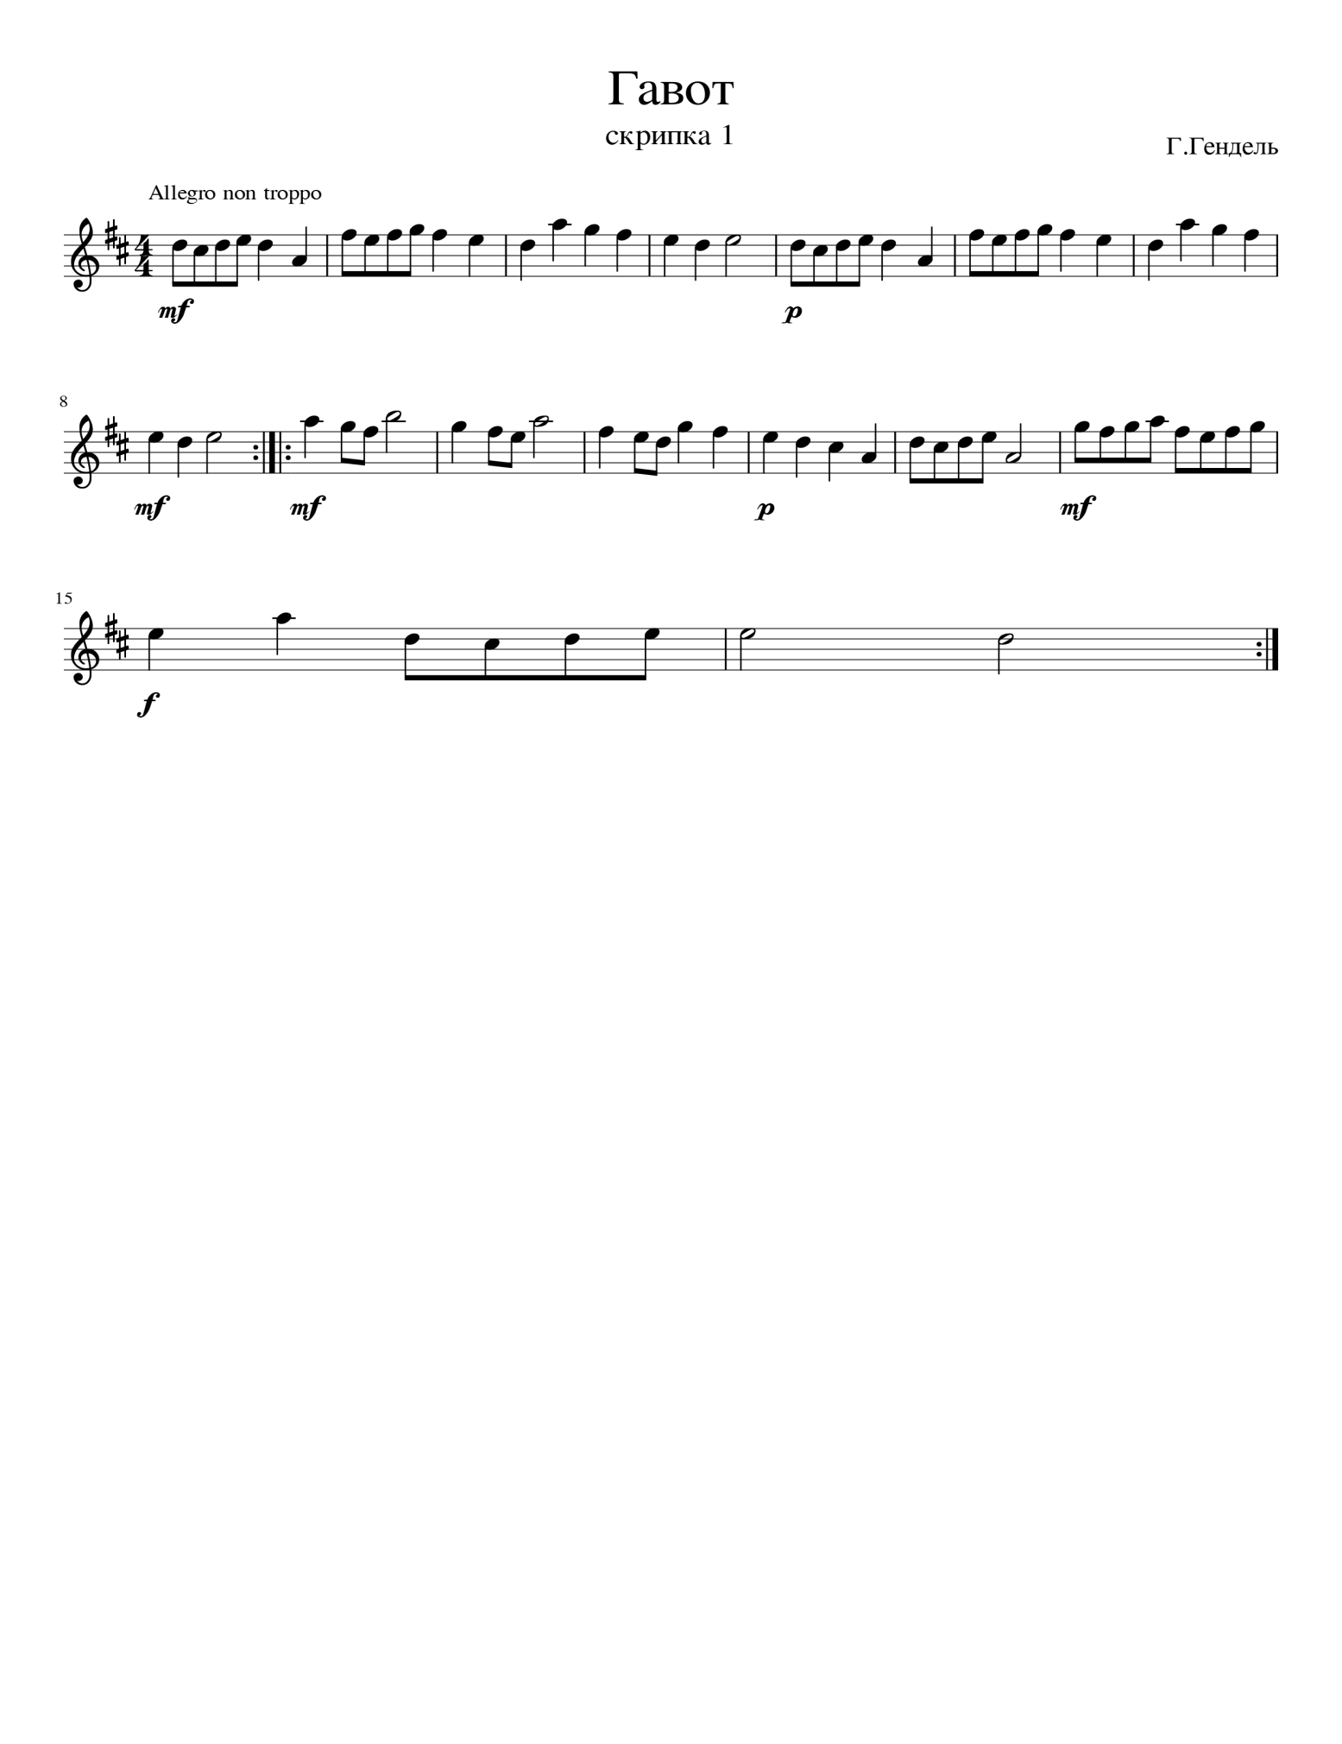
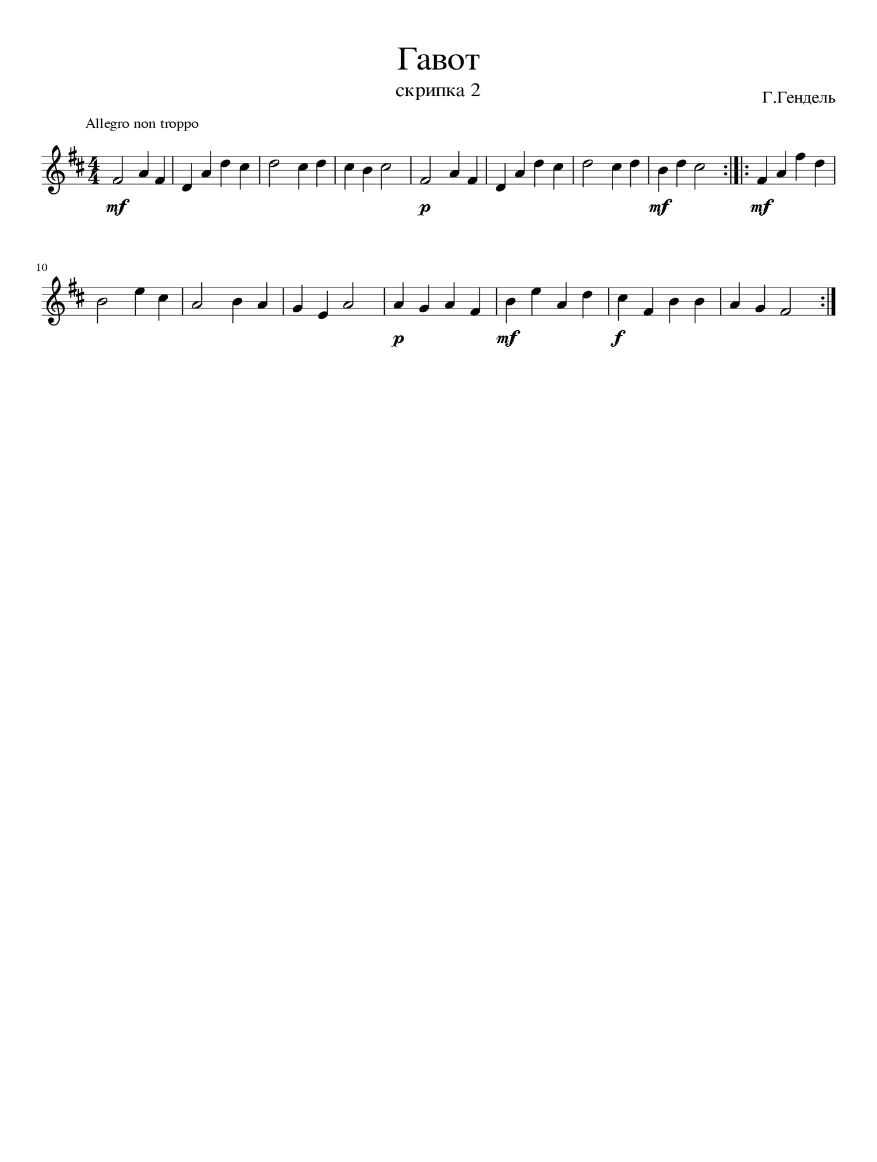

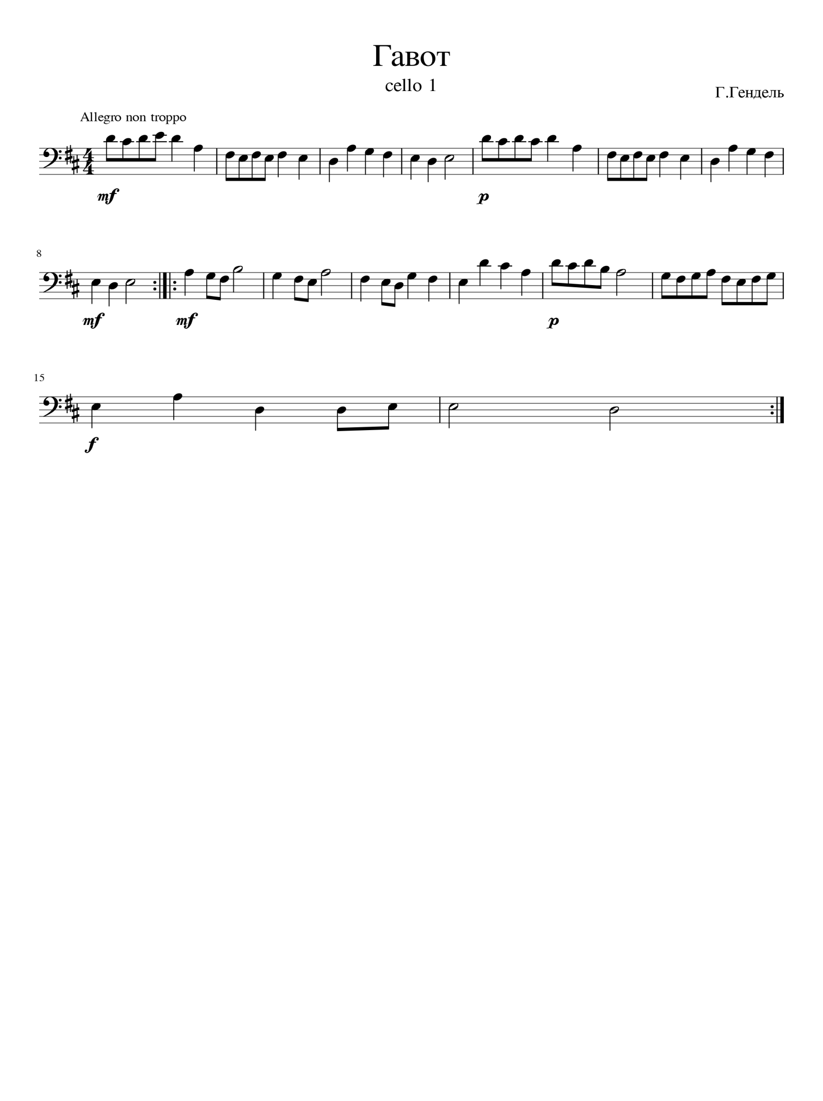

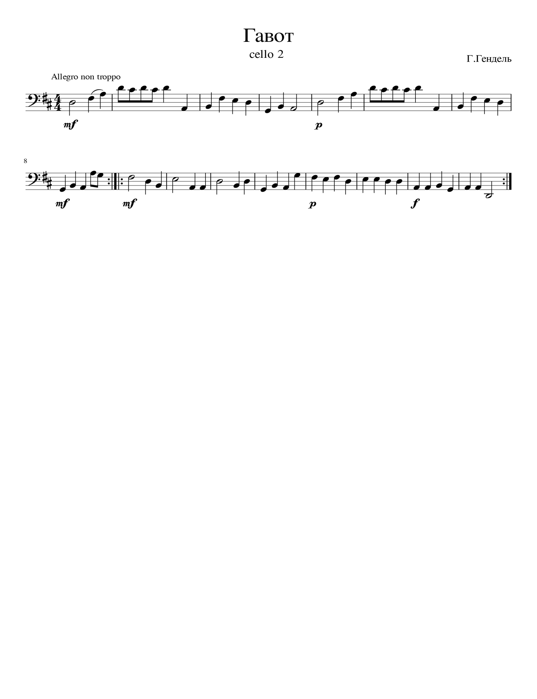

II часть
«Занимательная классика»
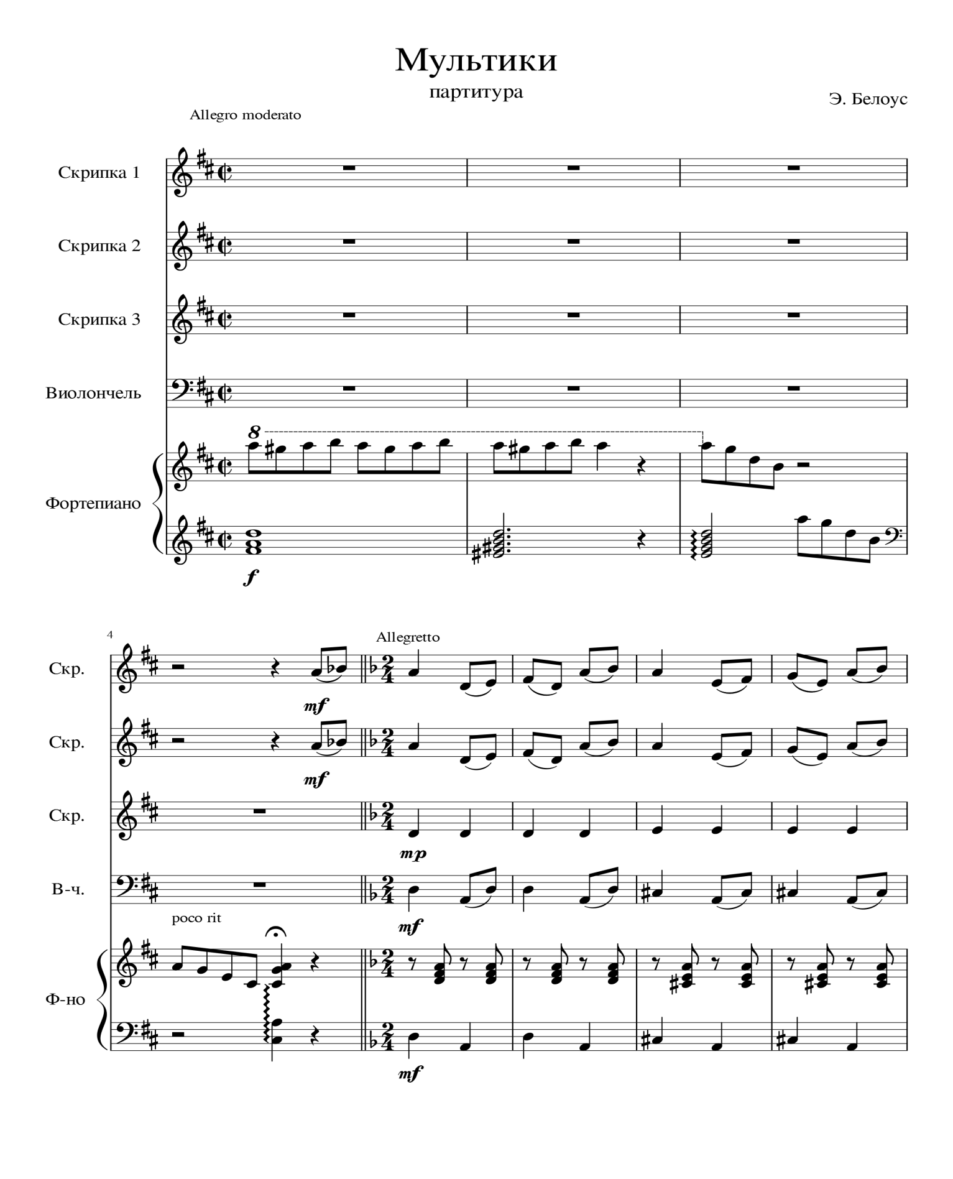
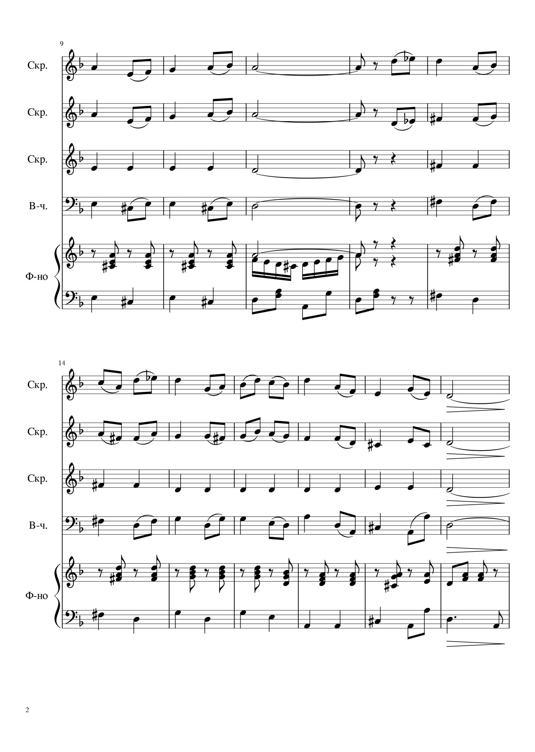
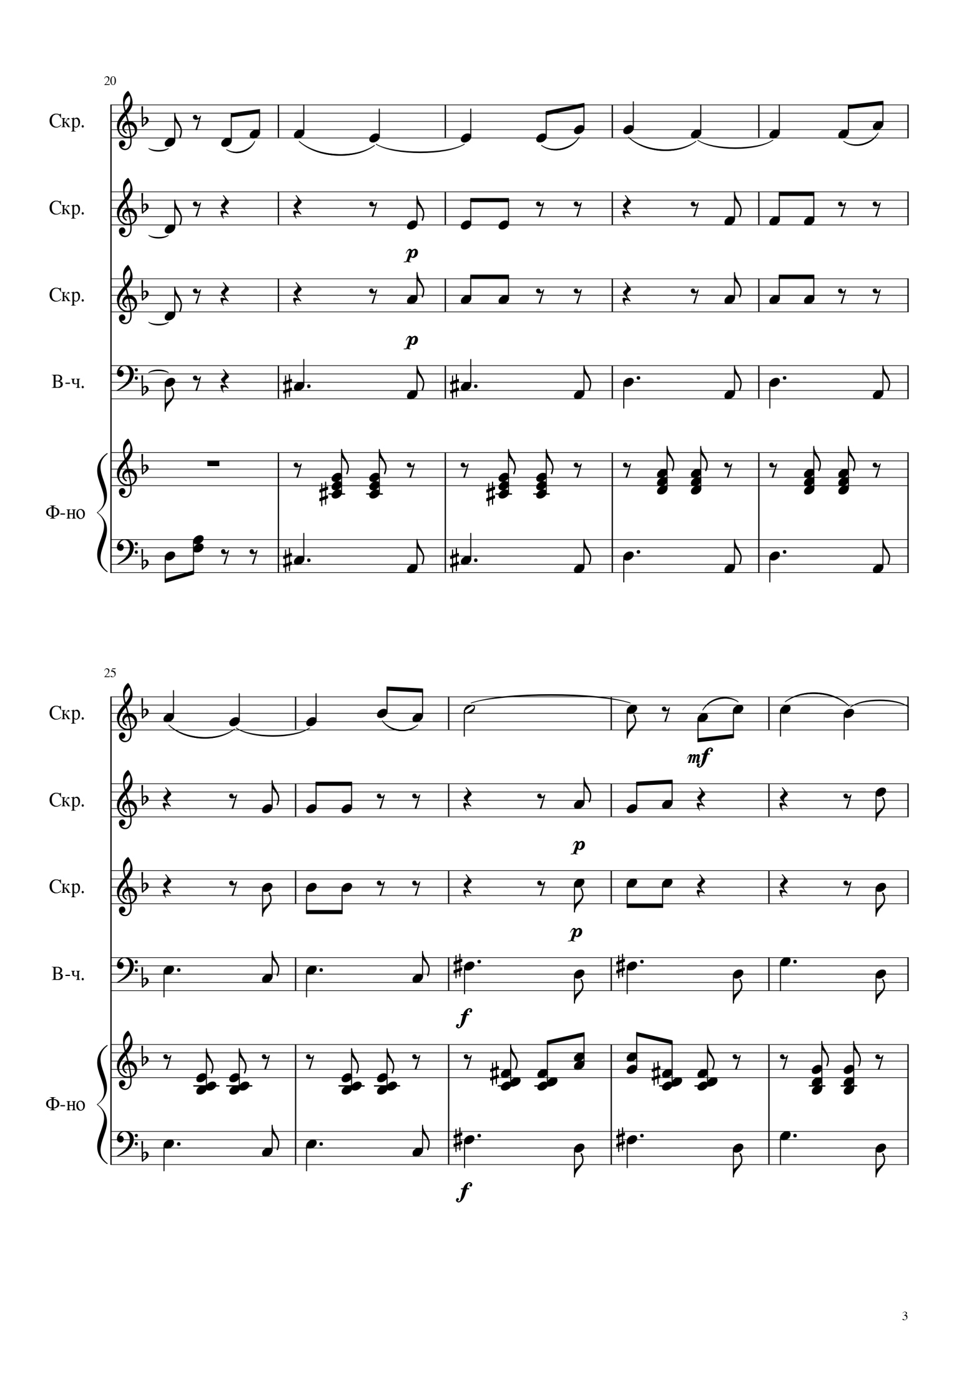
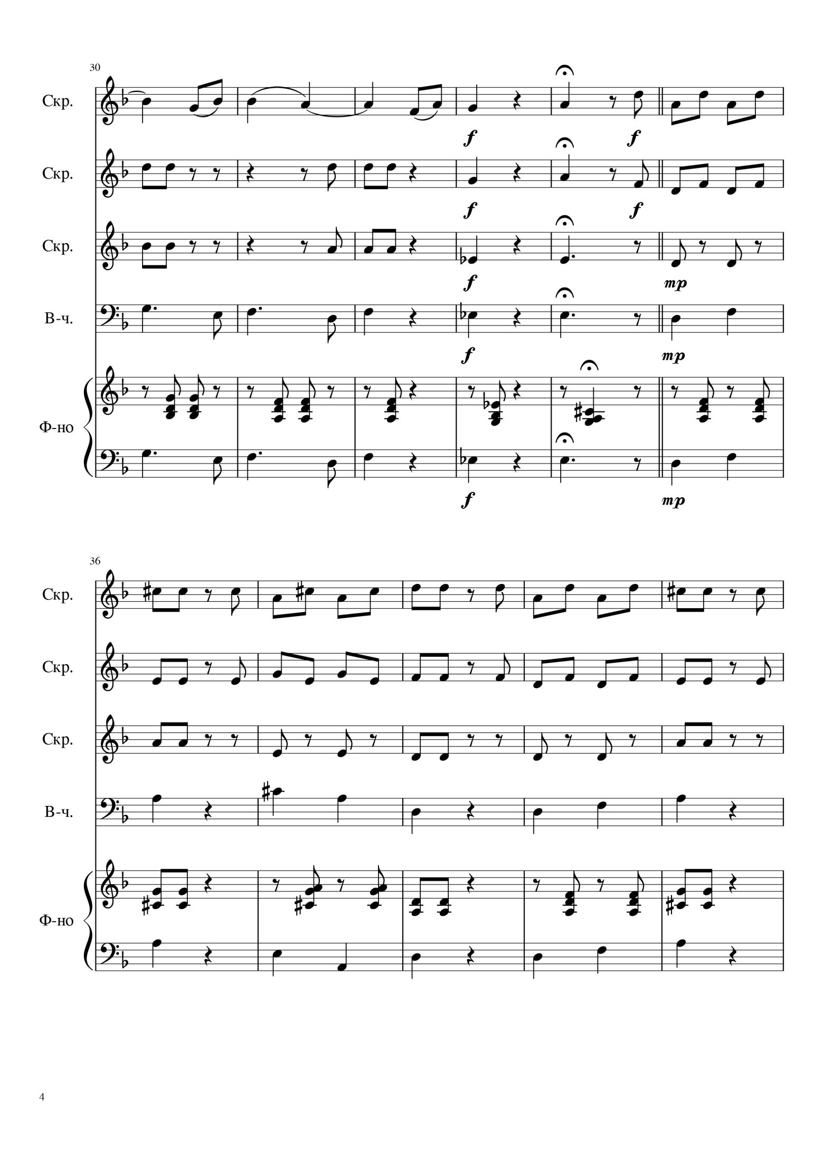
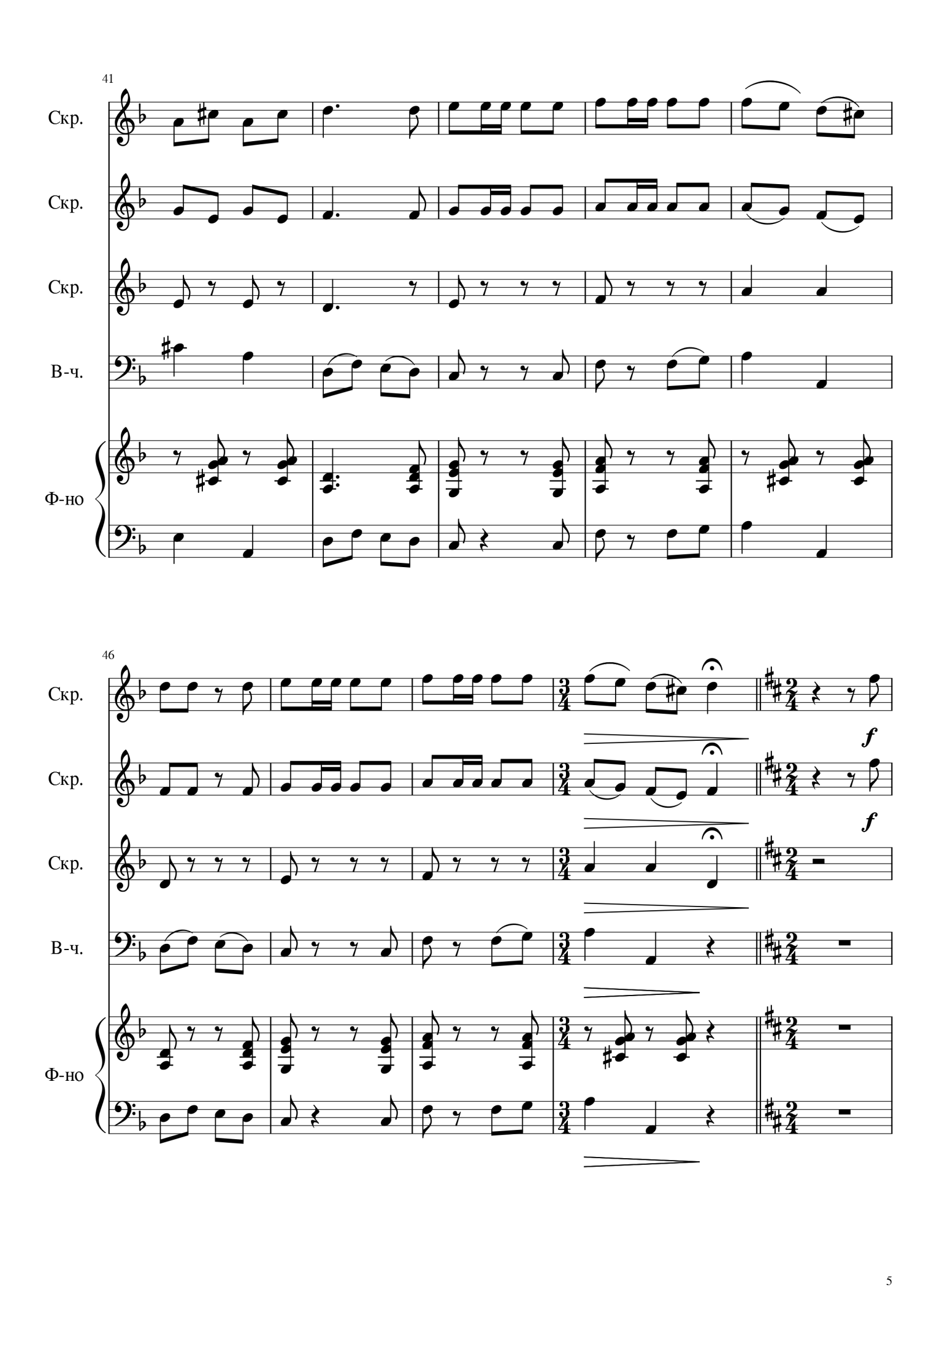
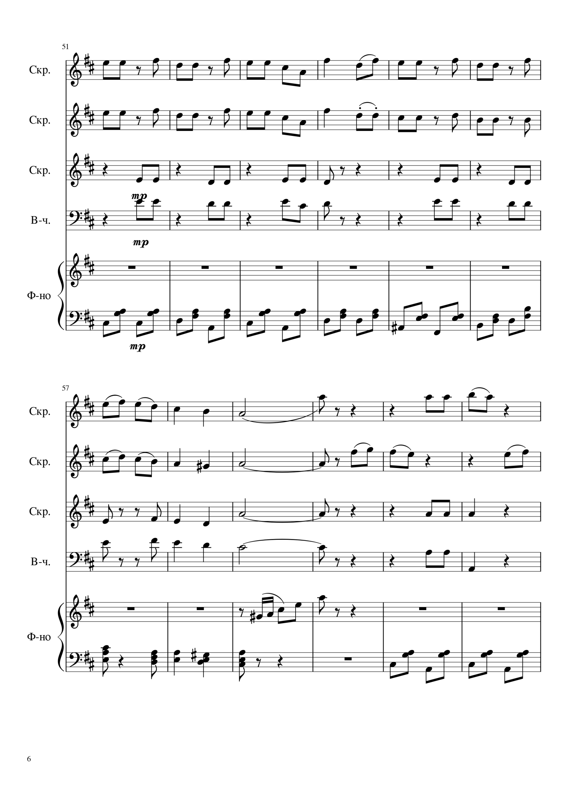
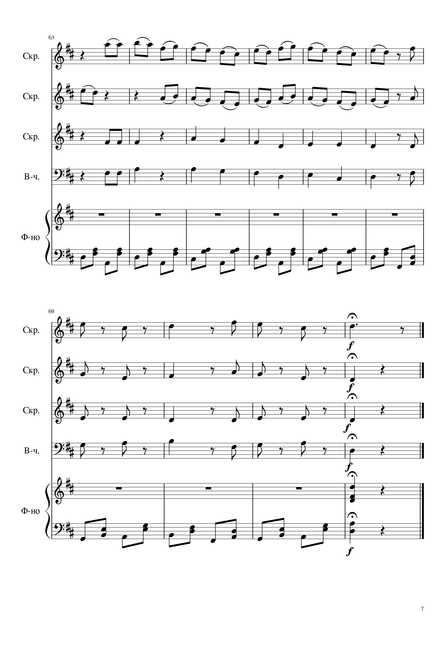
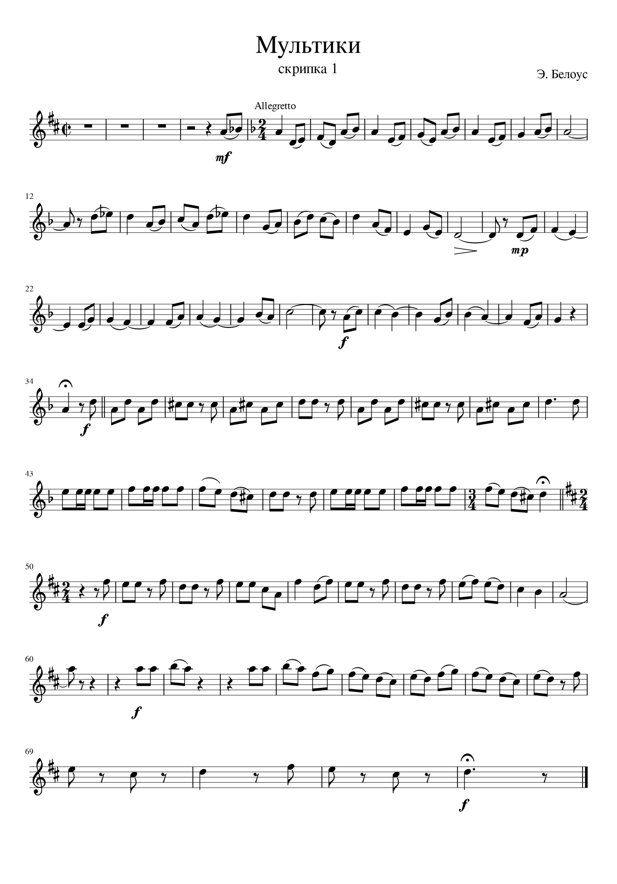
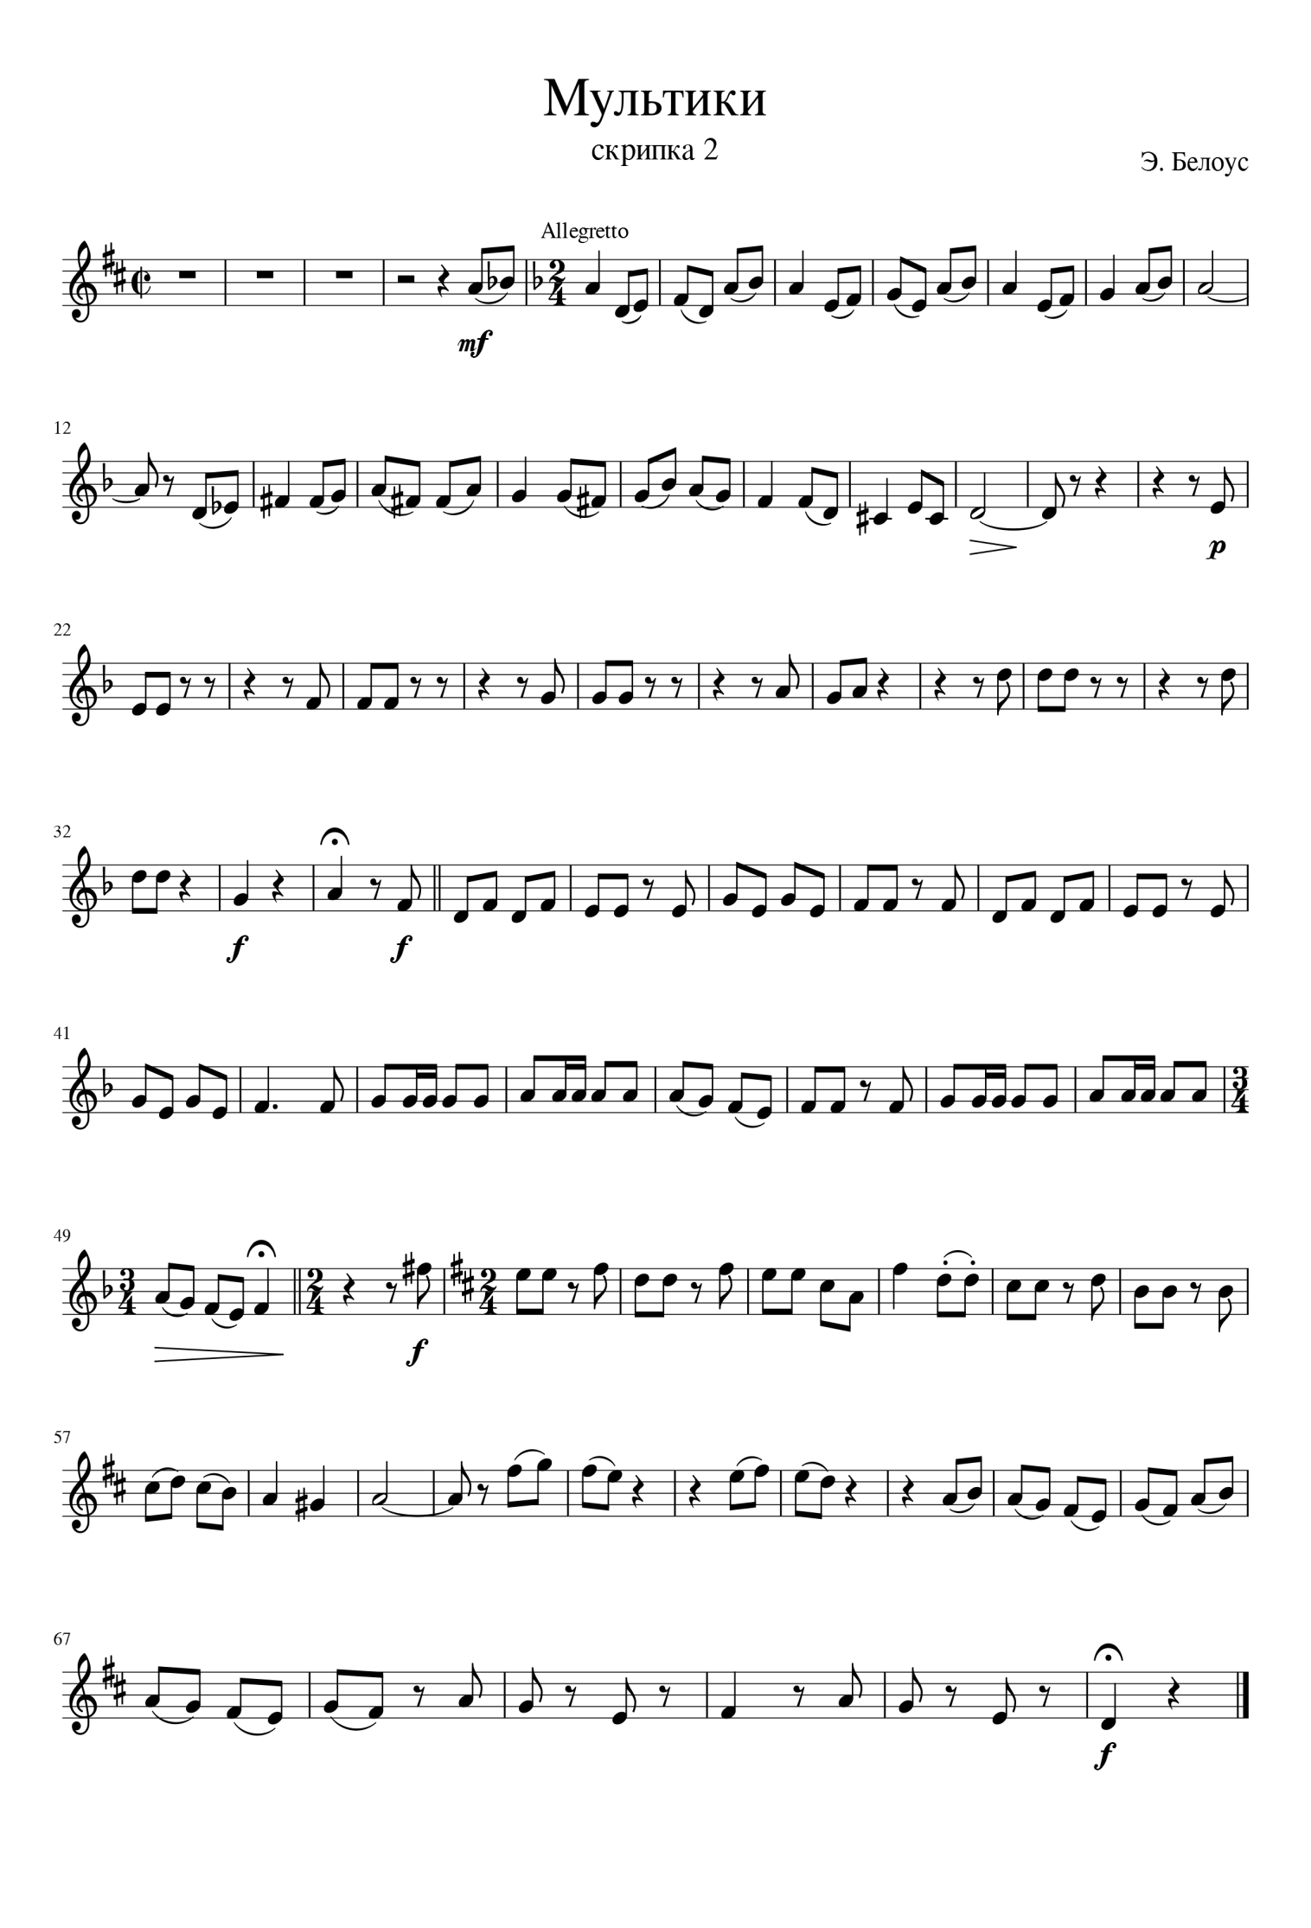
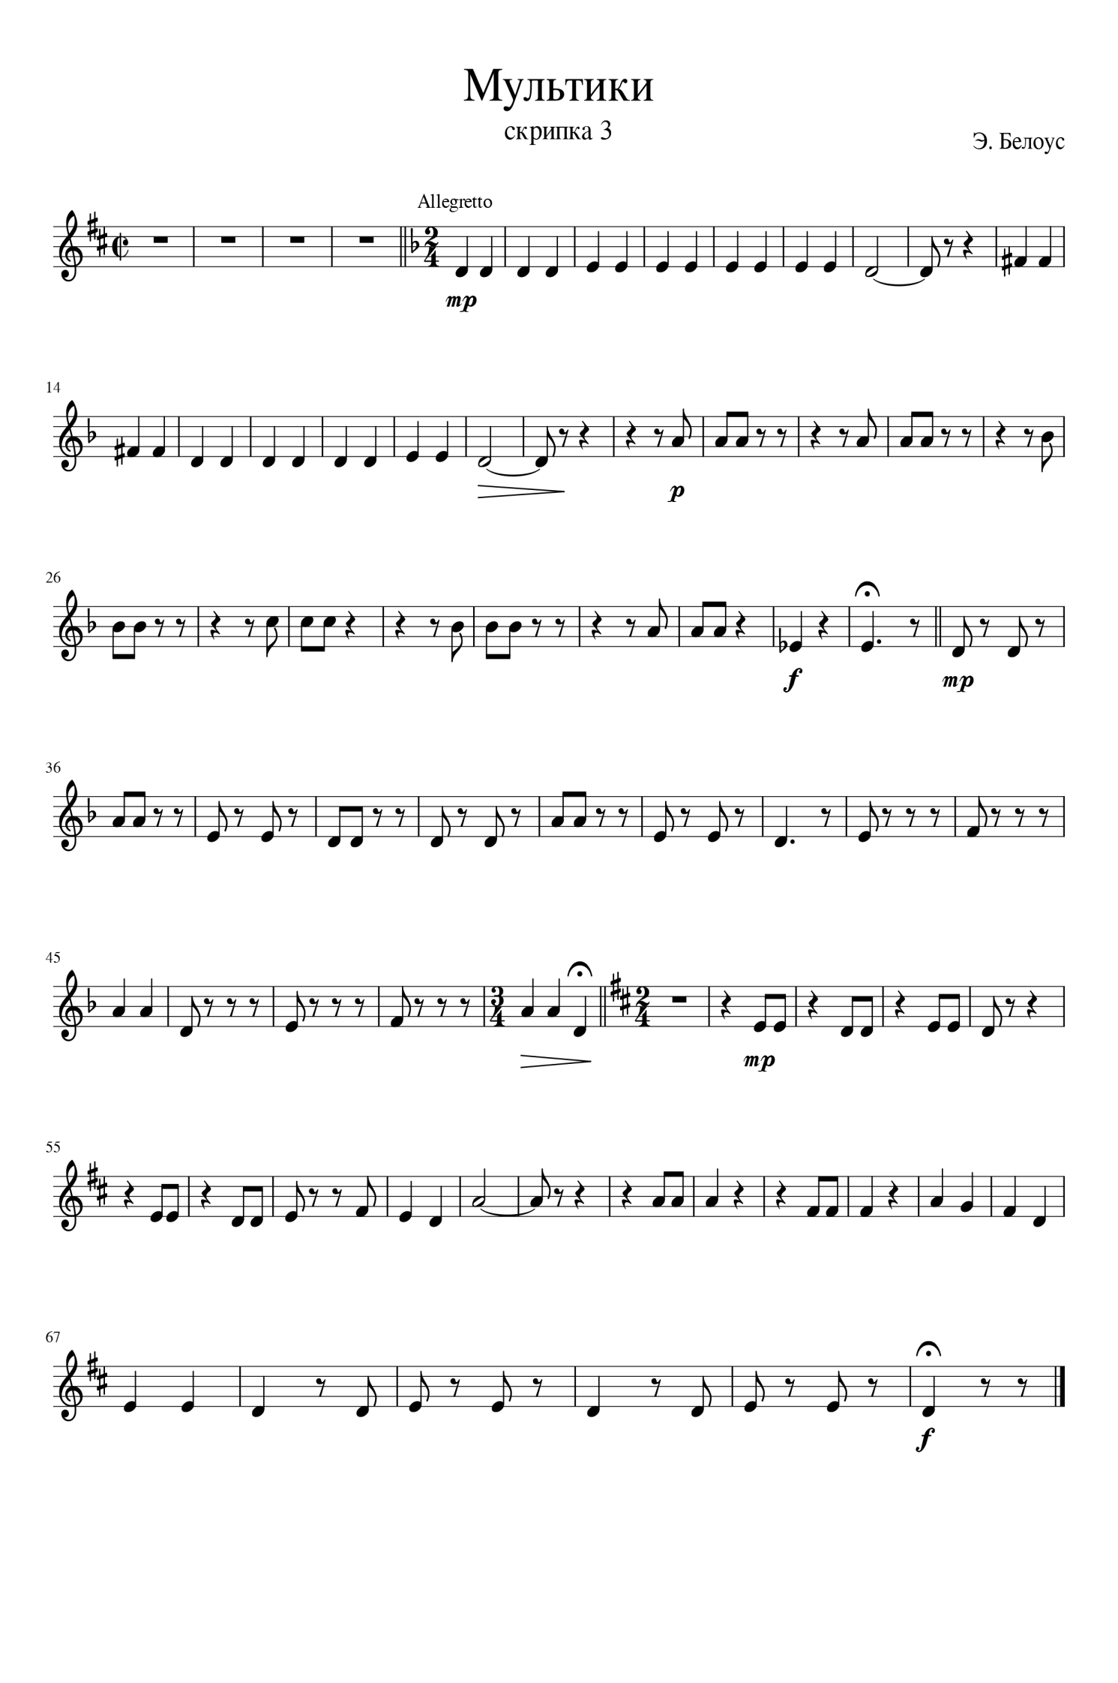
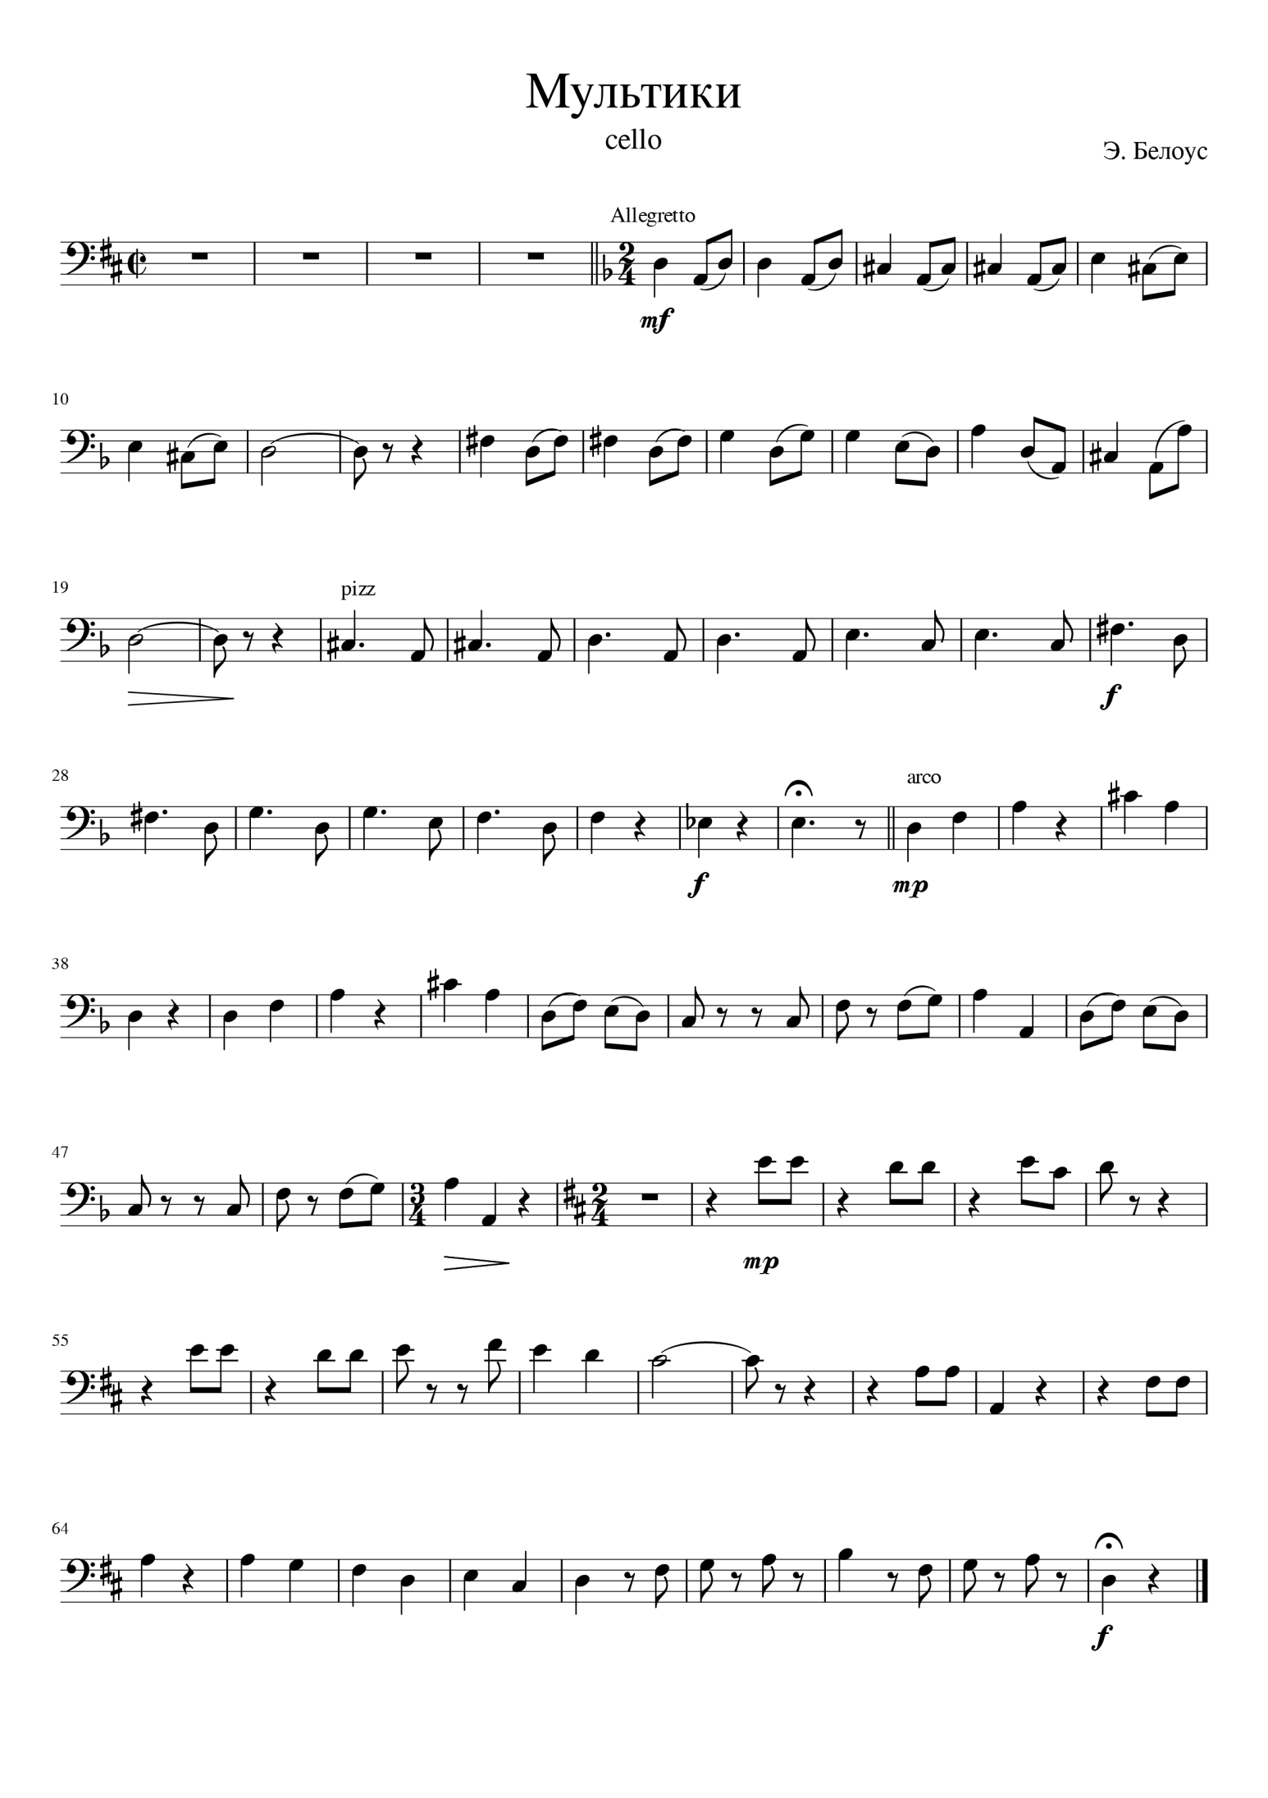
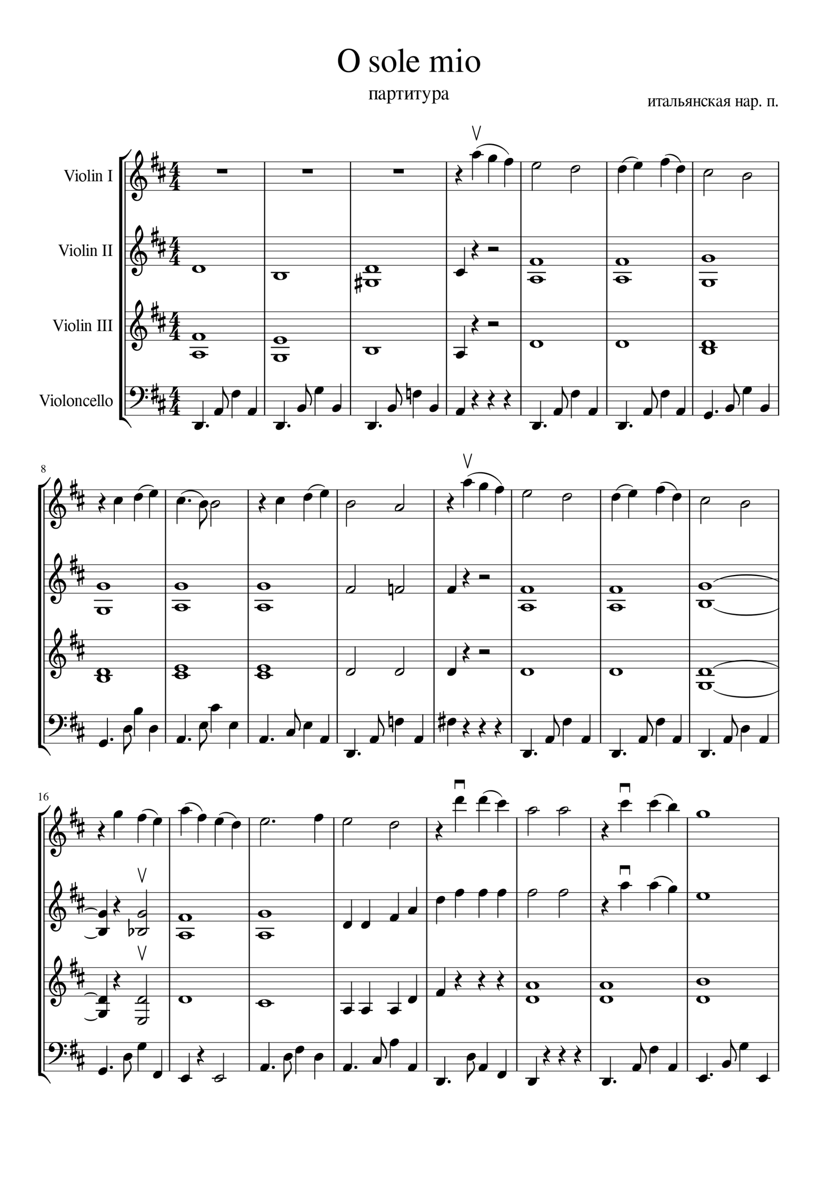
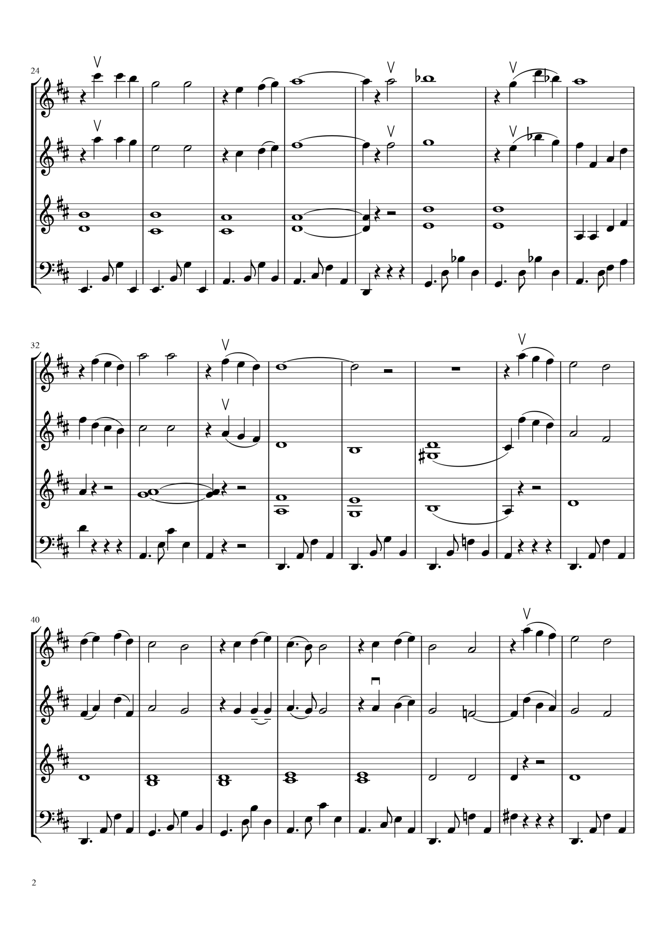
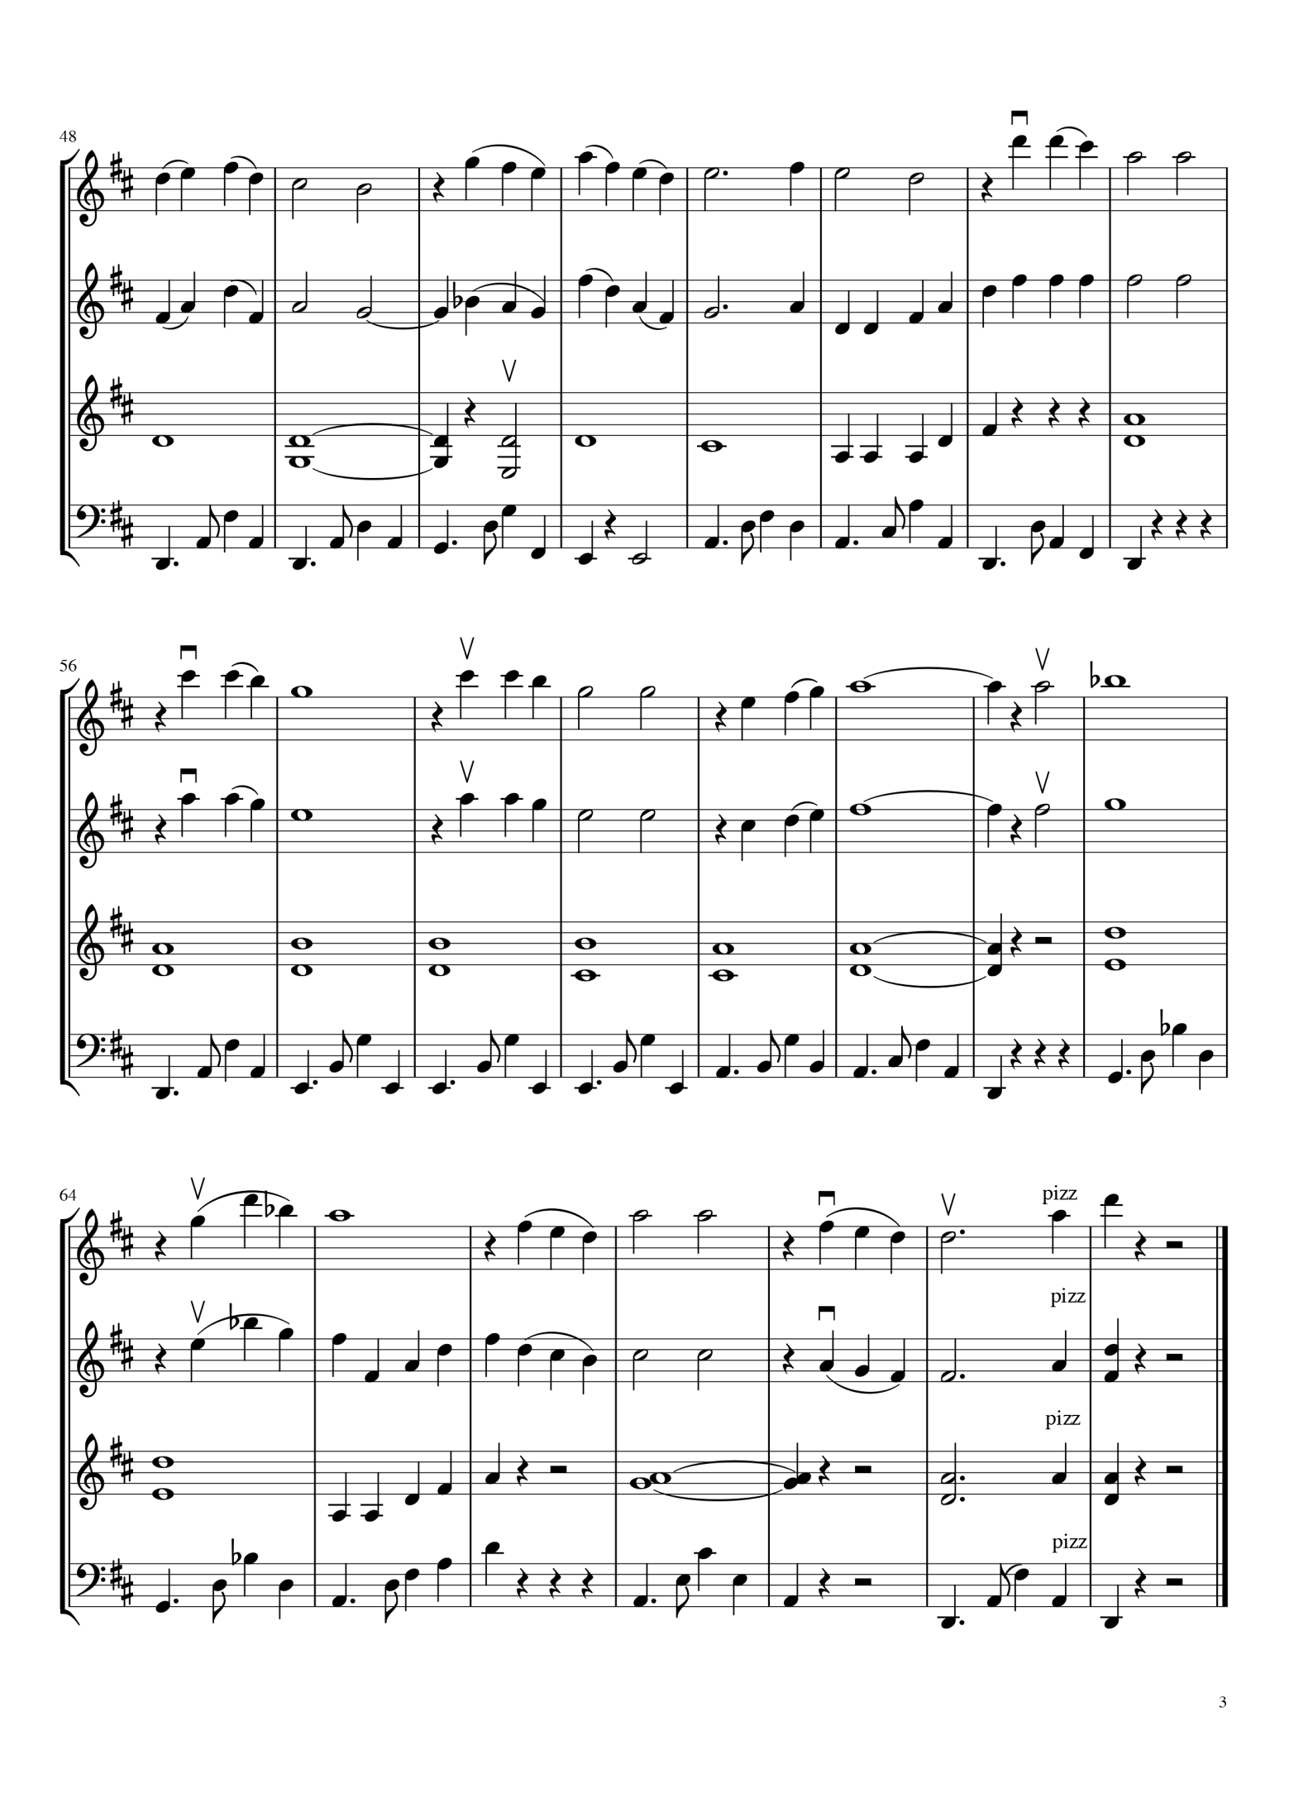
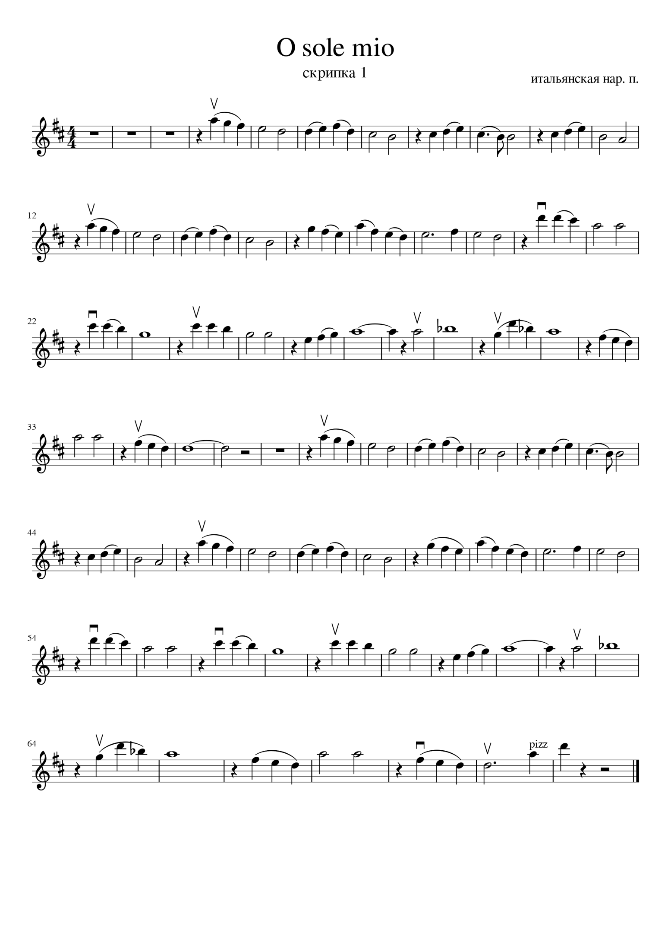
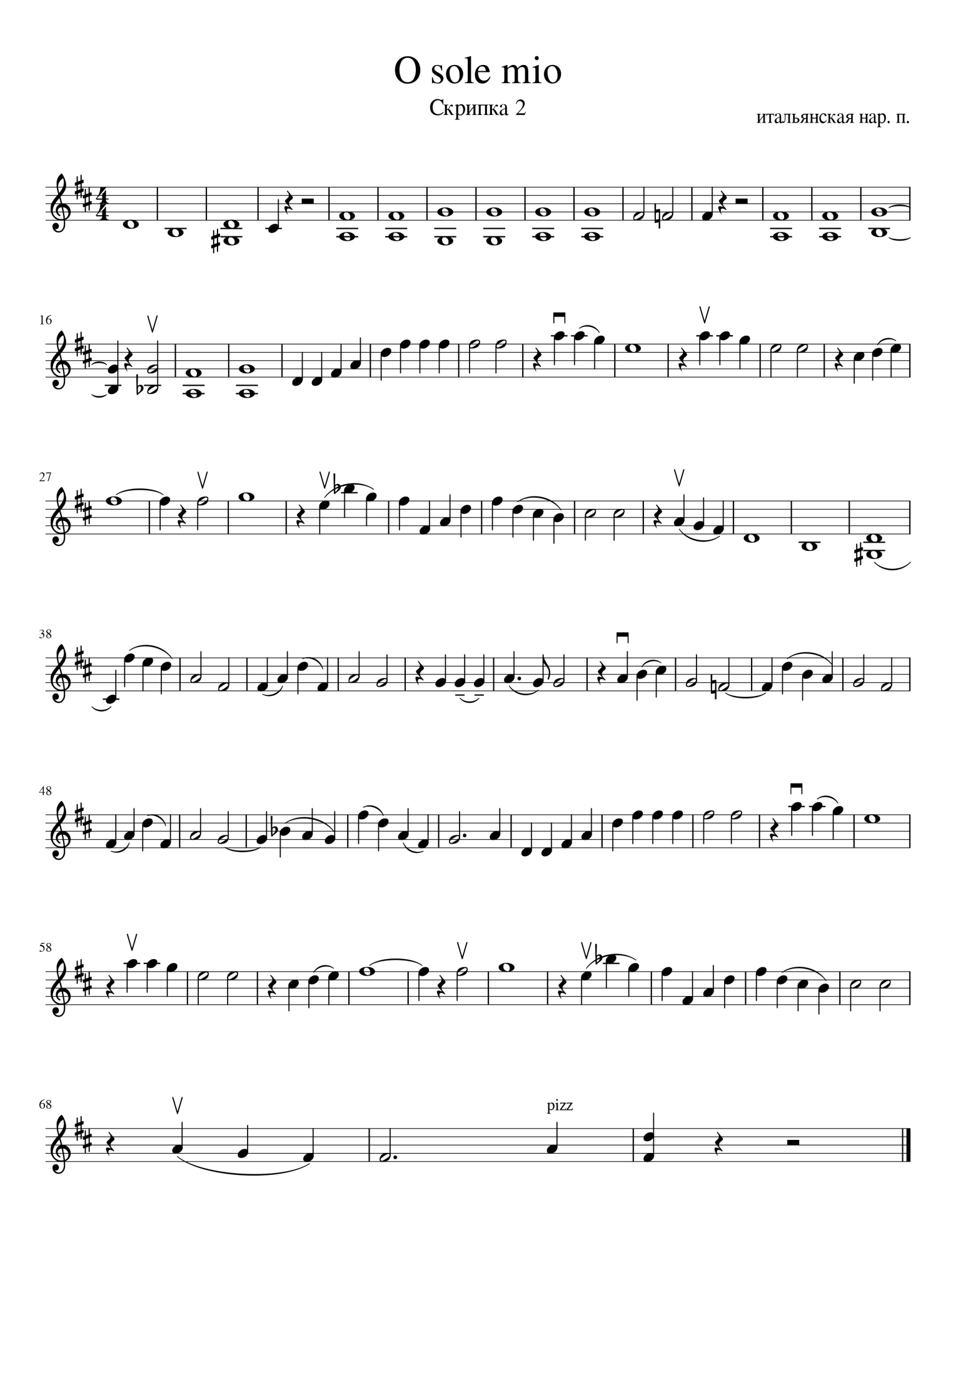
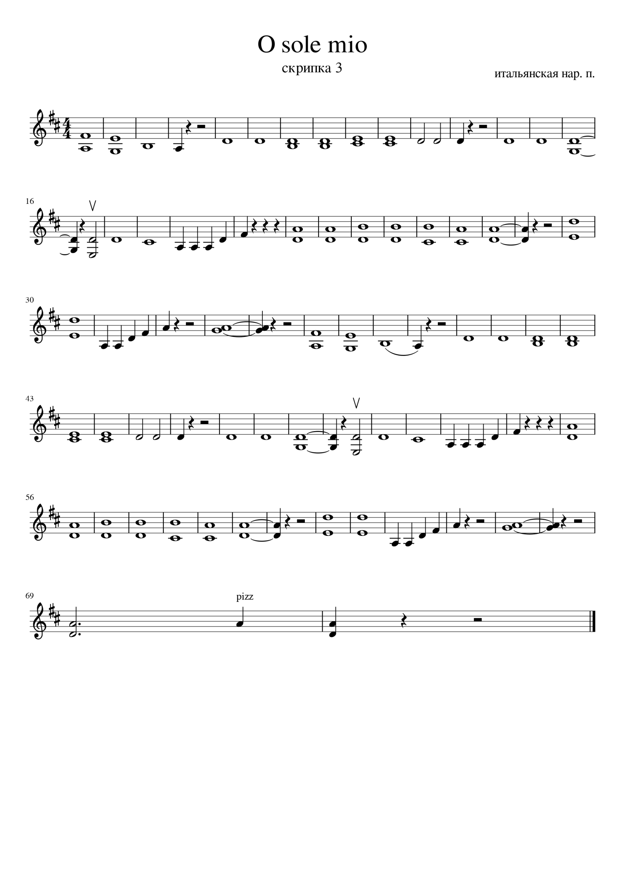
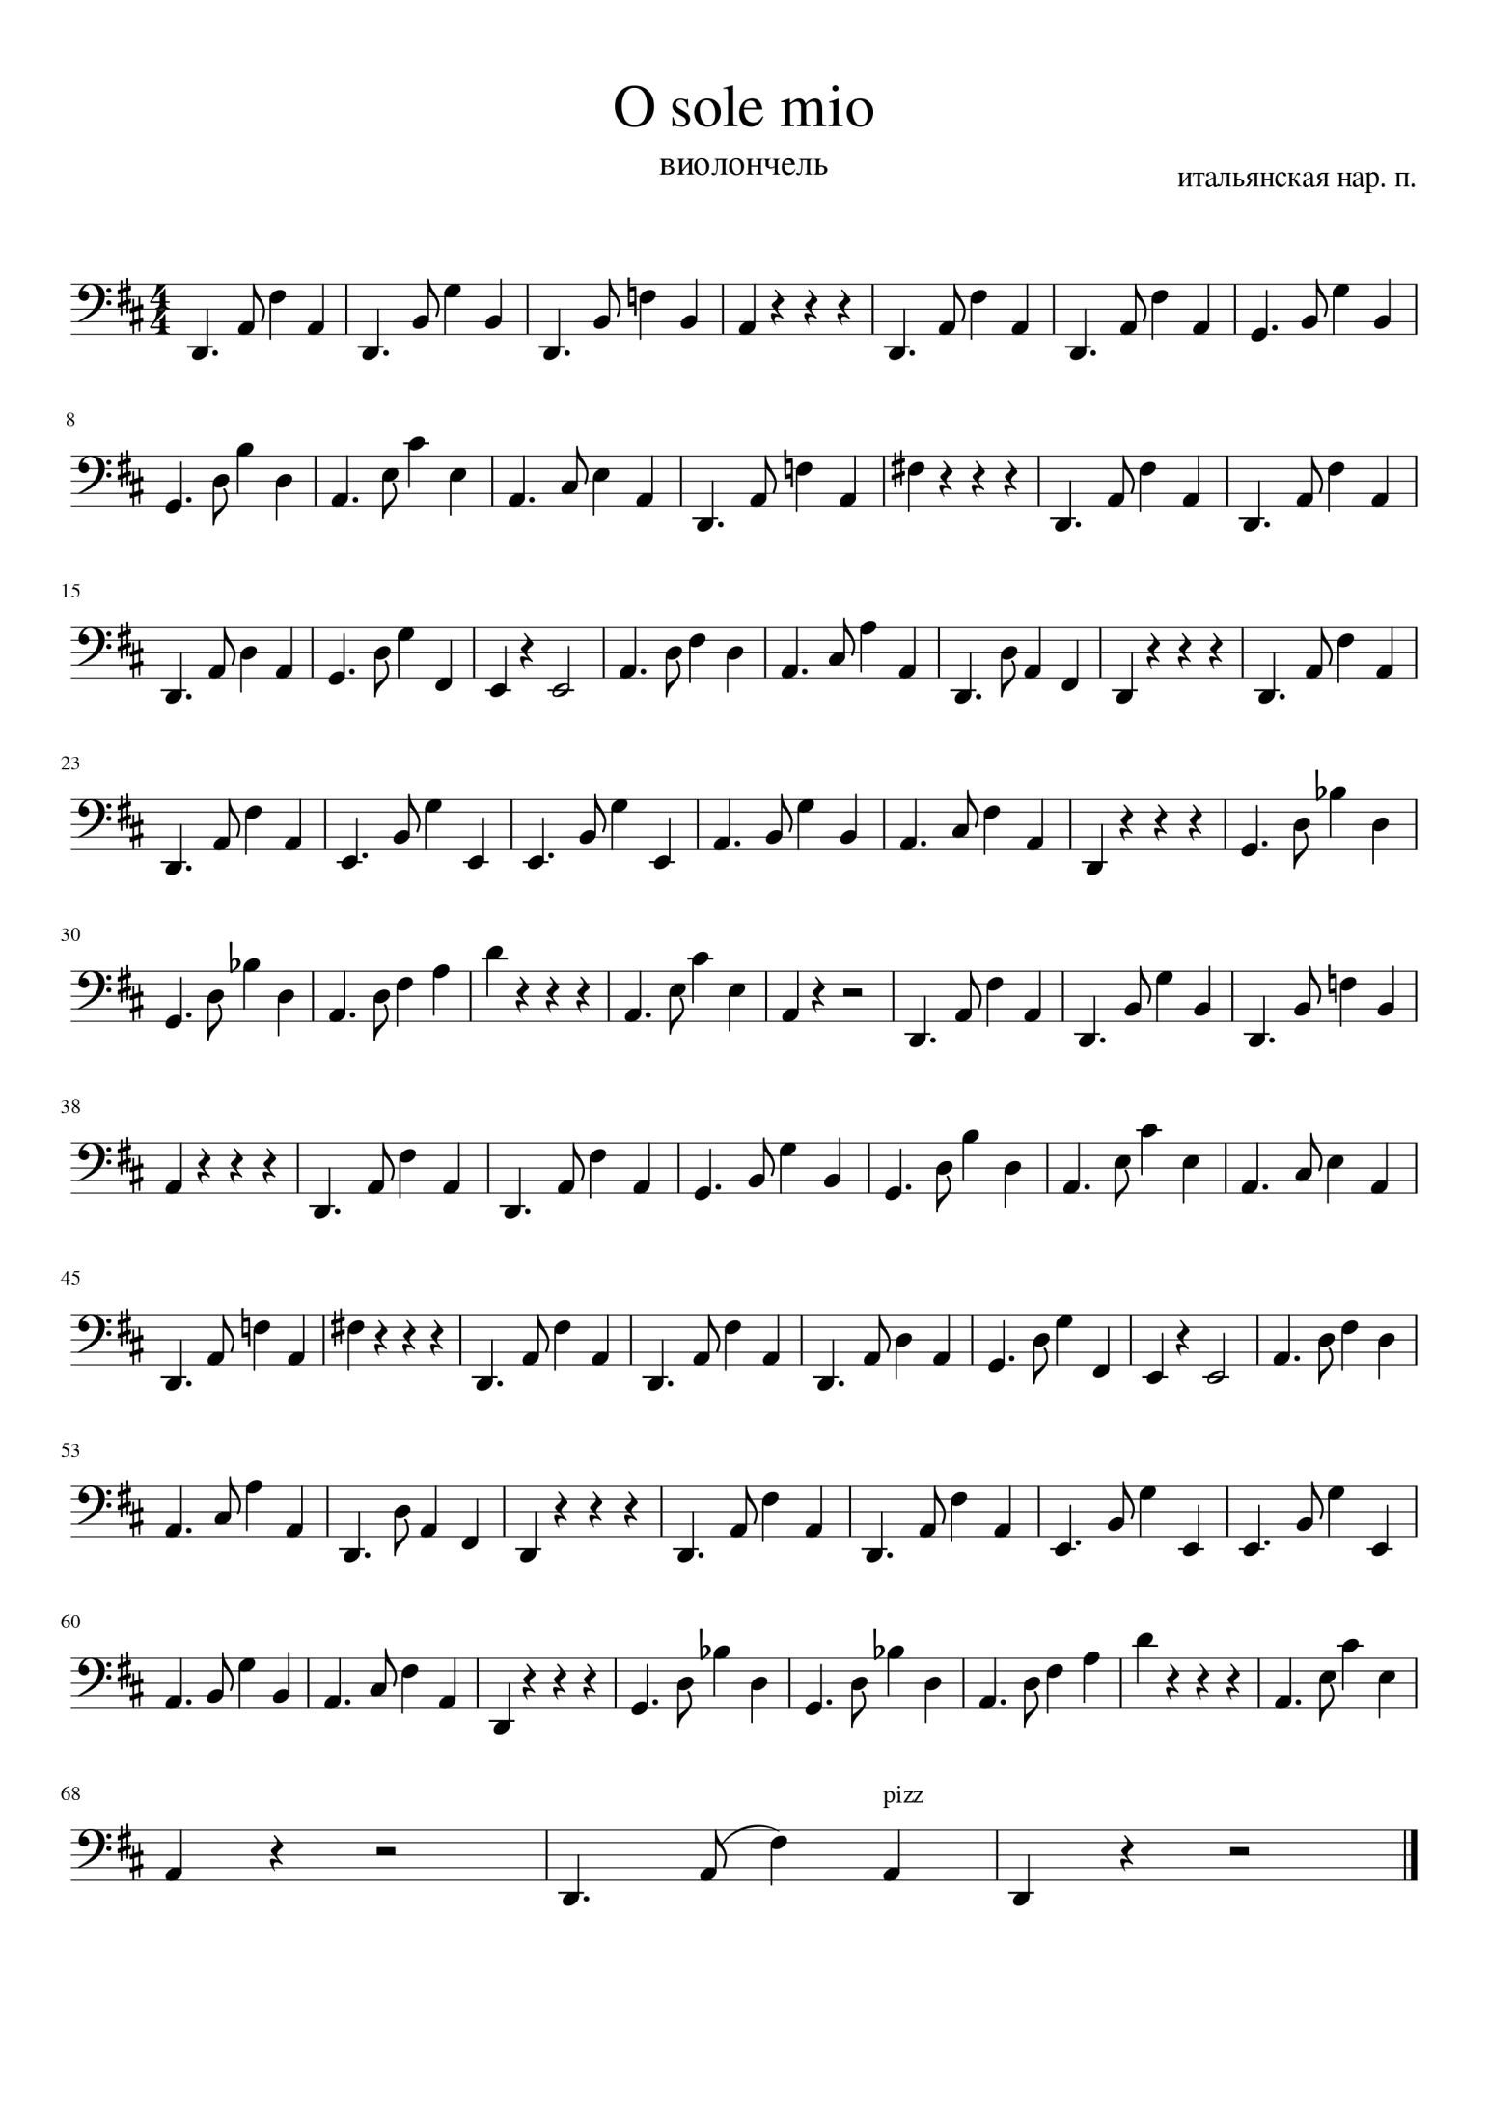
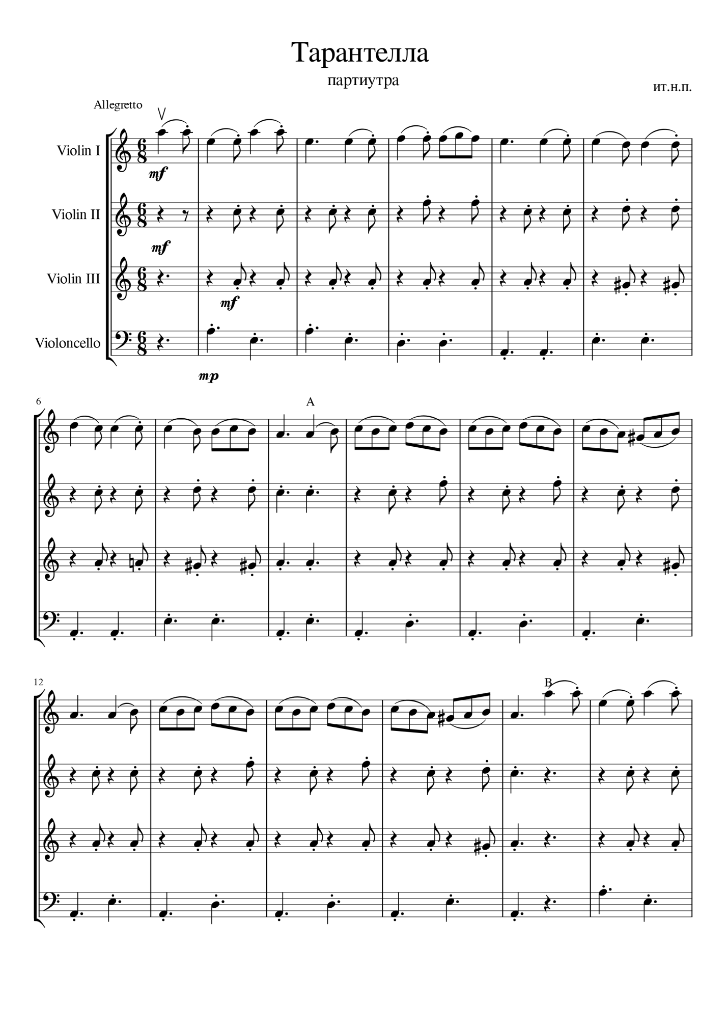
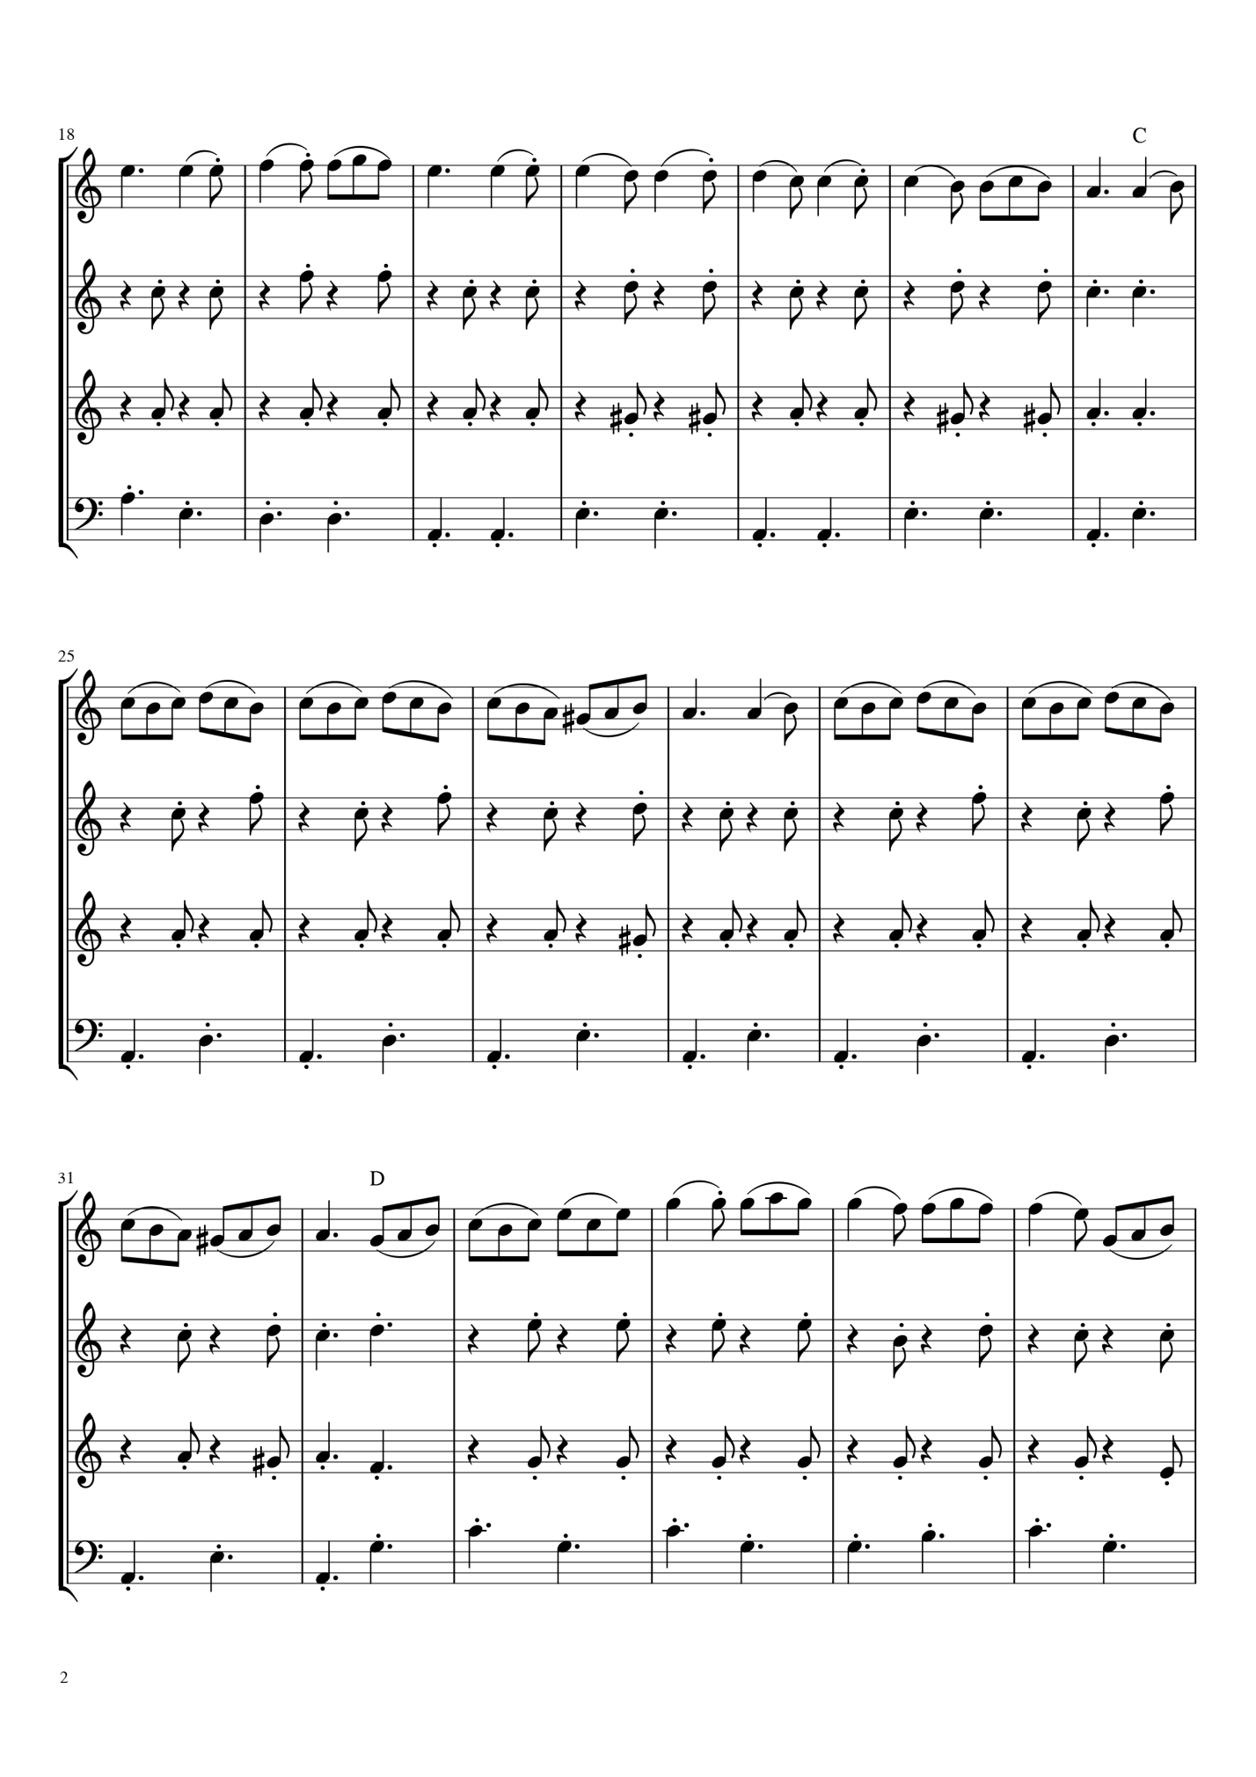
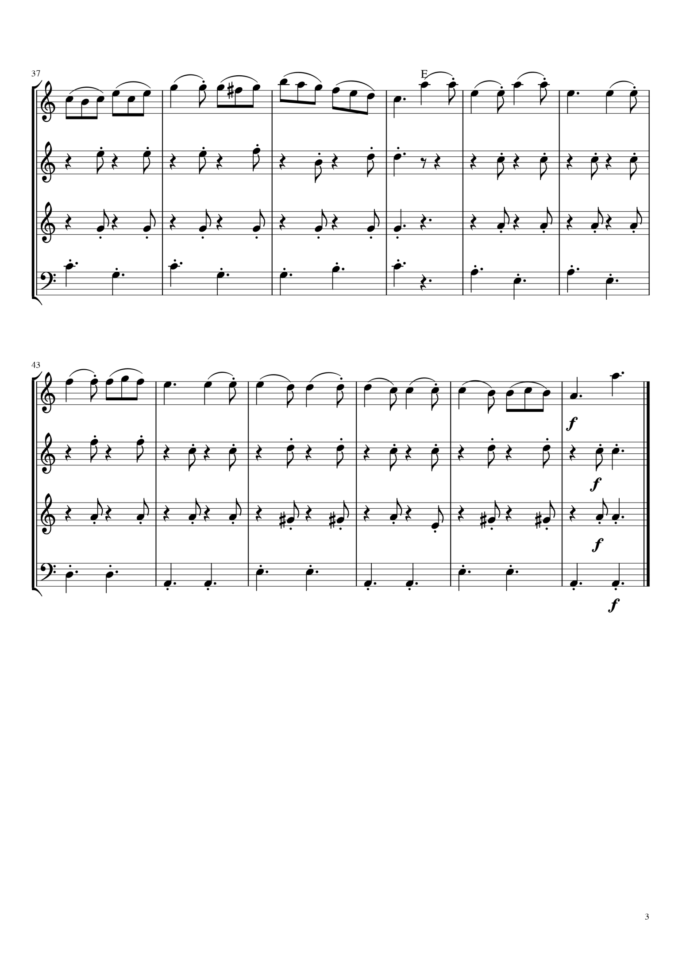
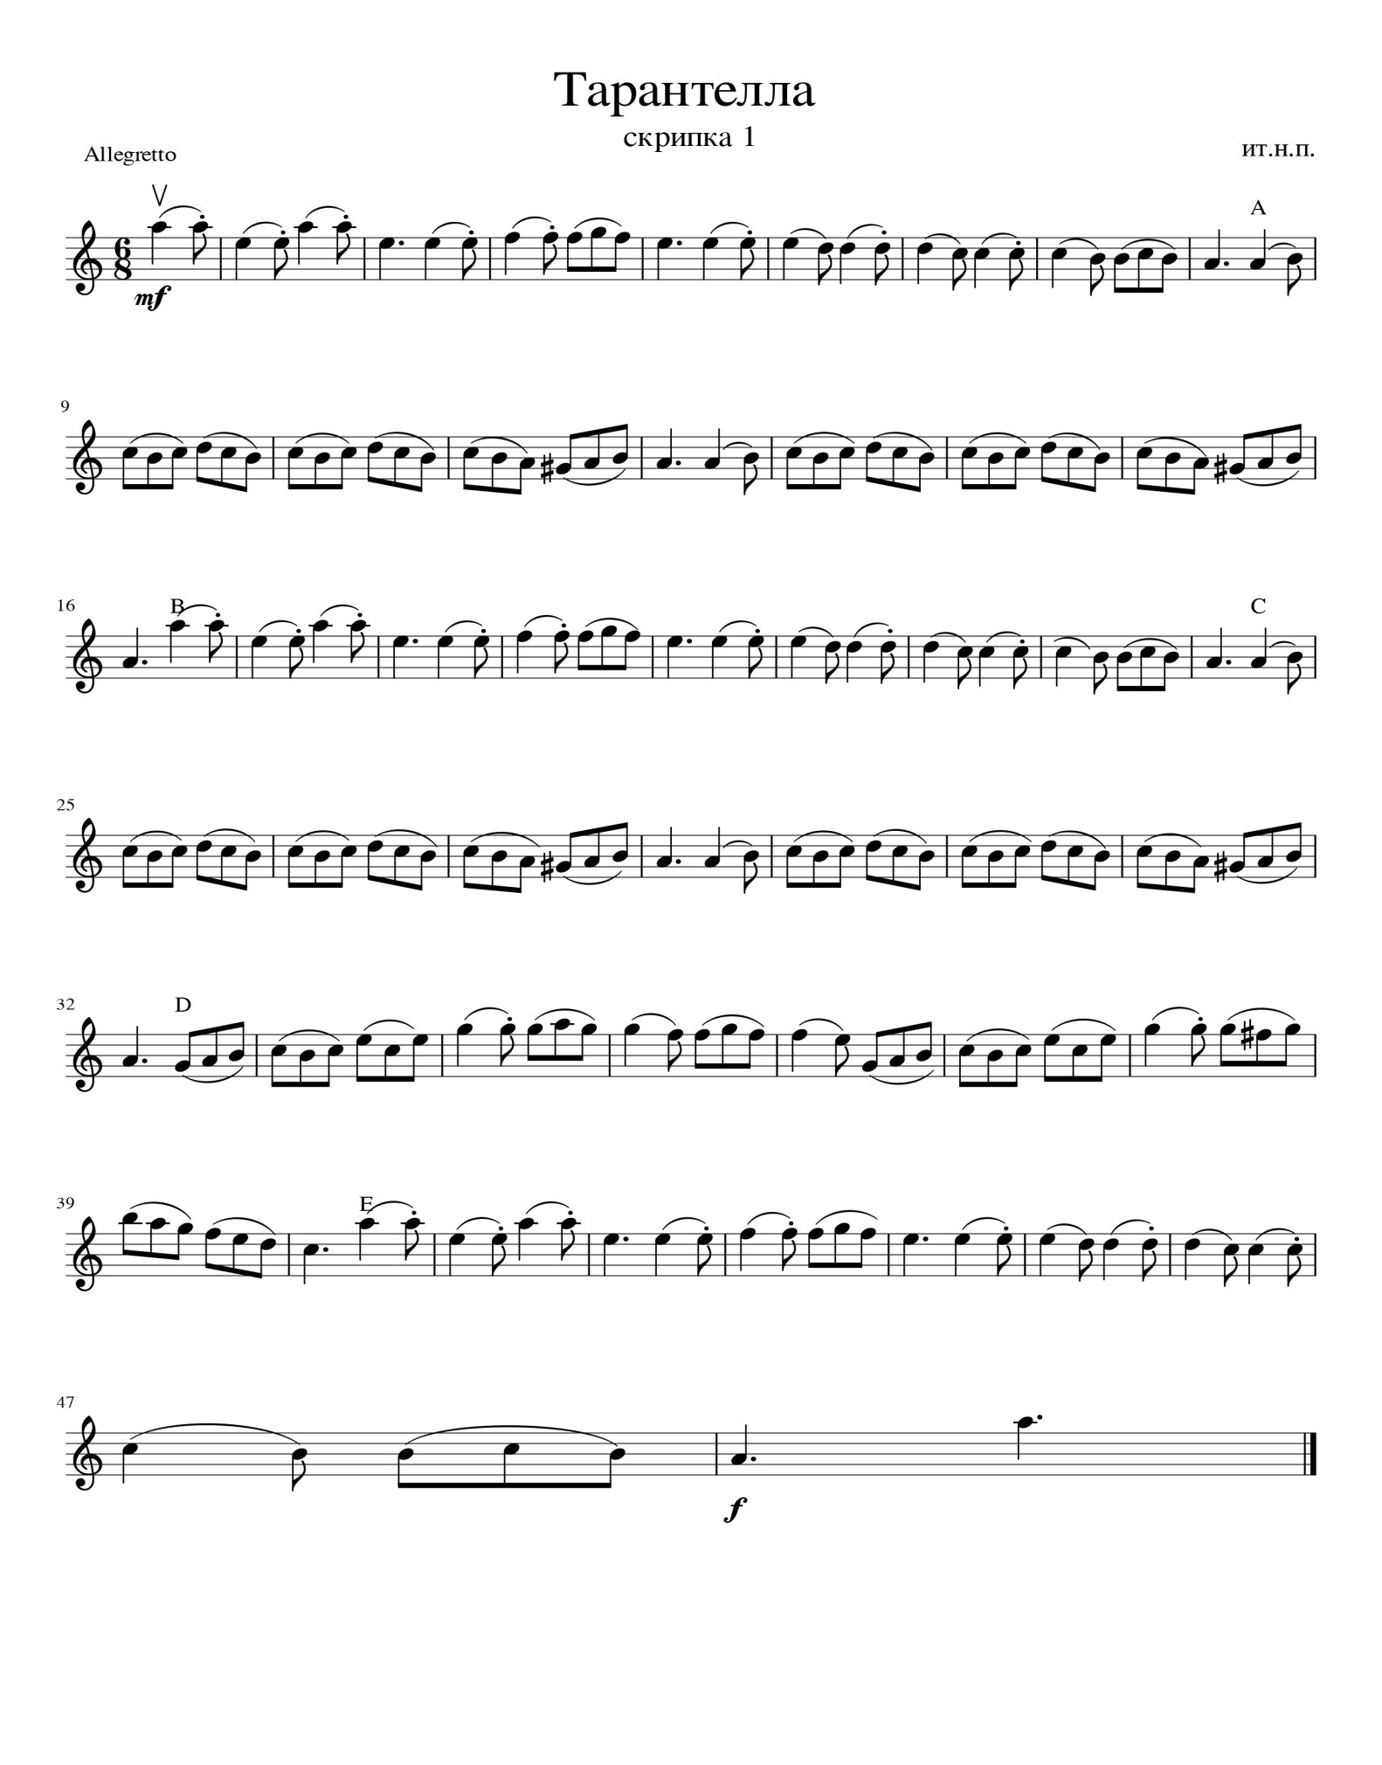

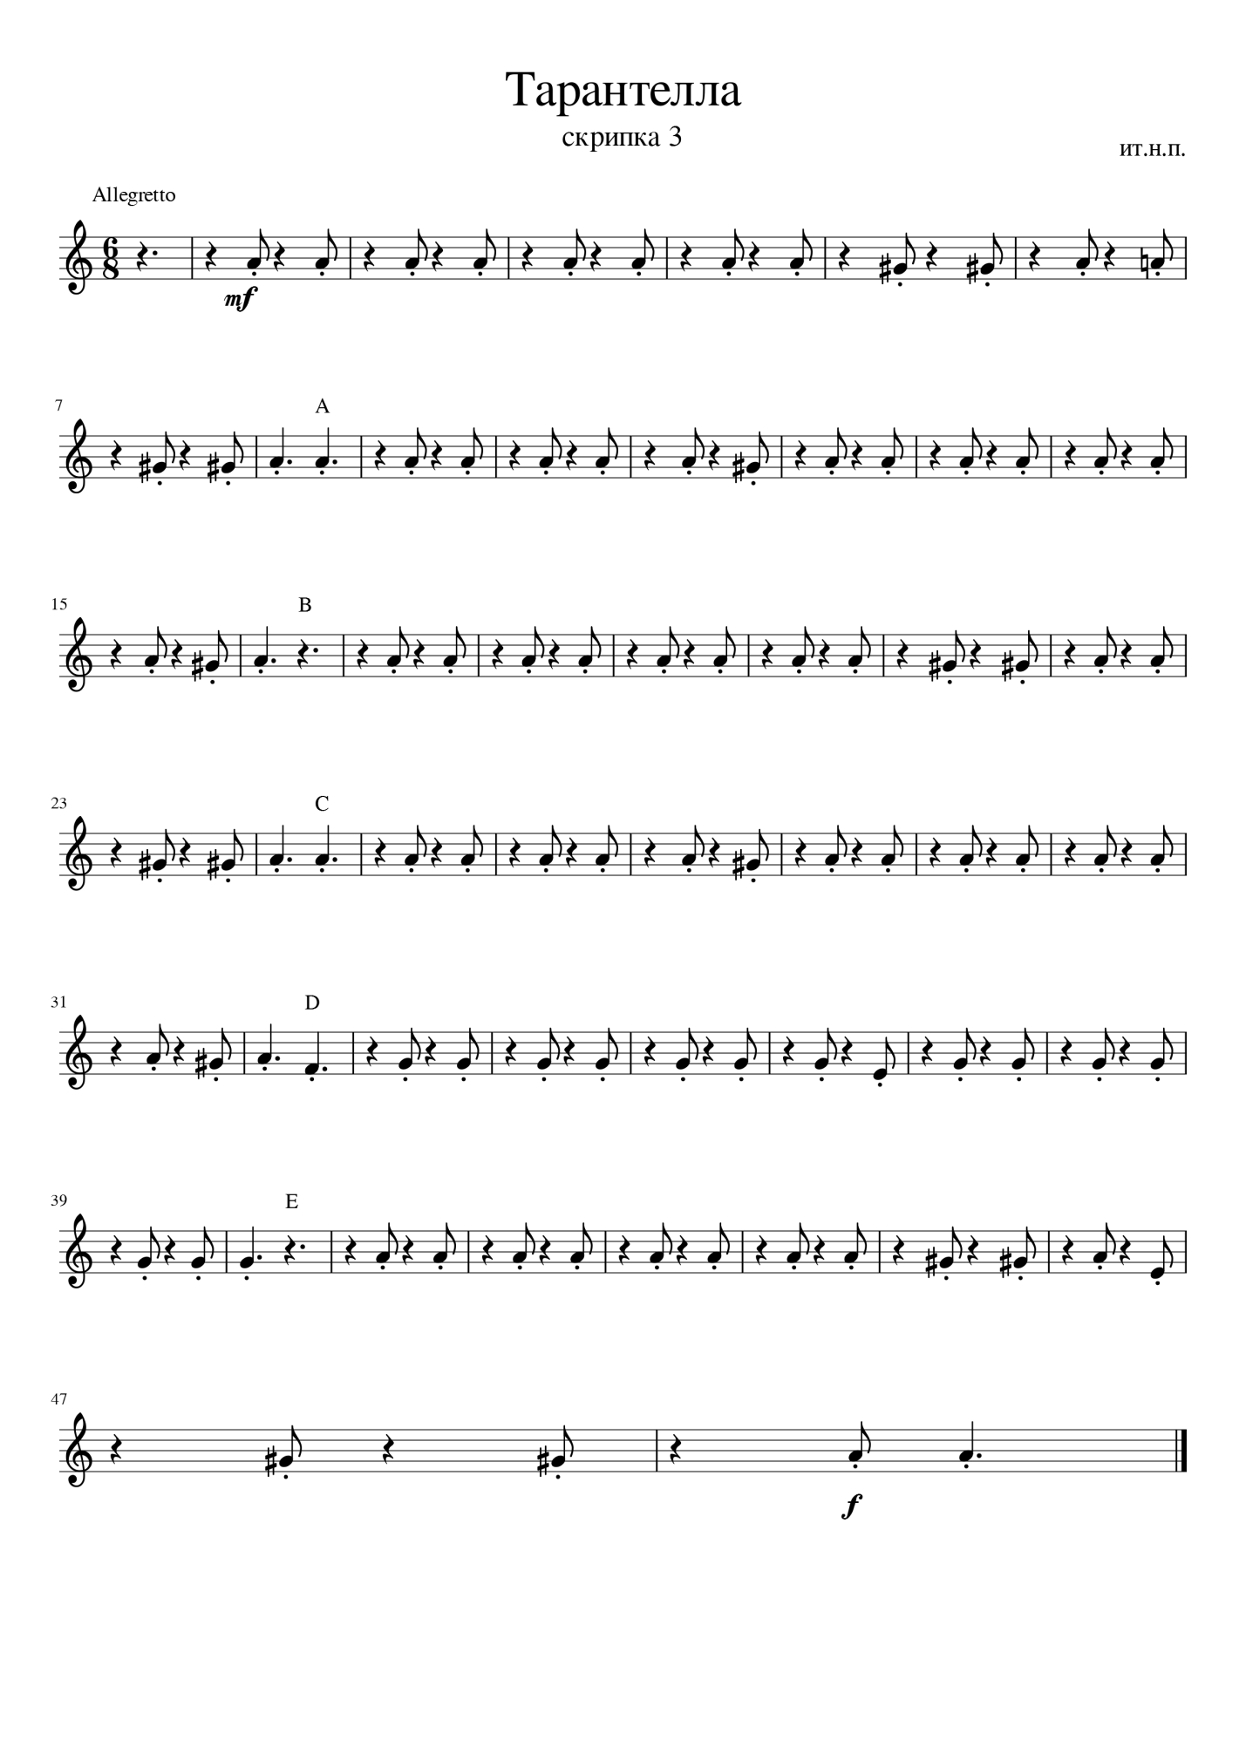

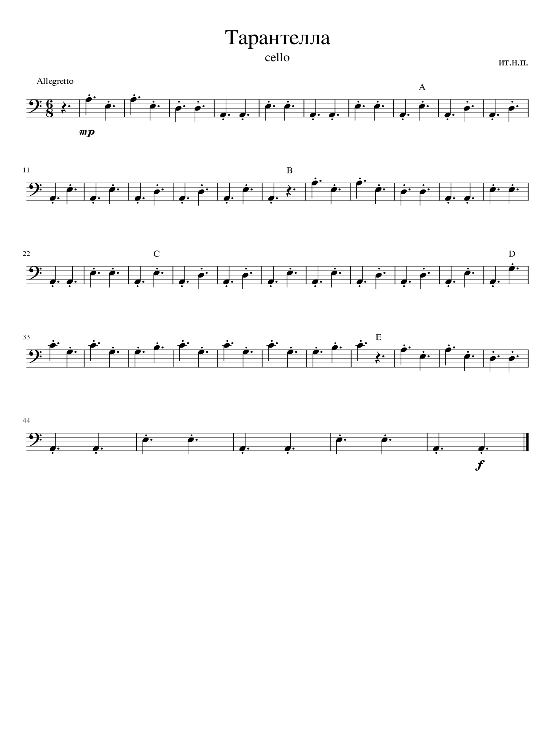

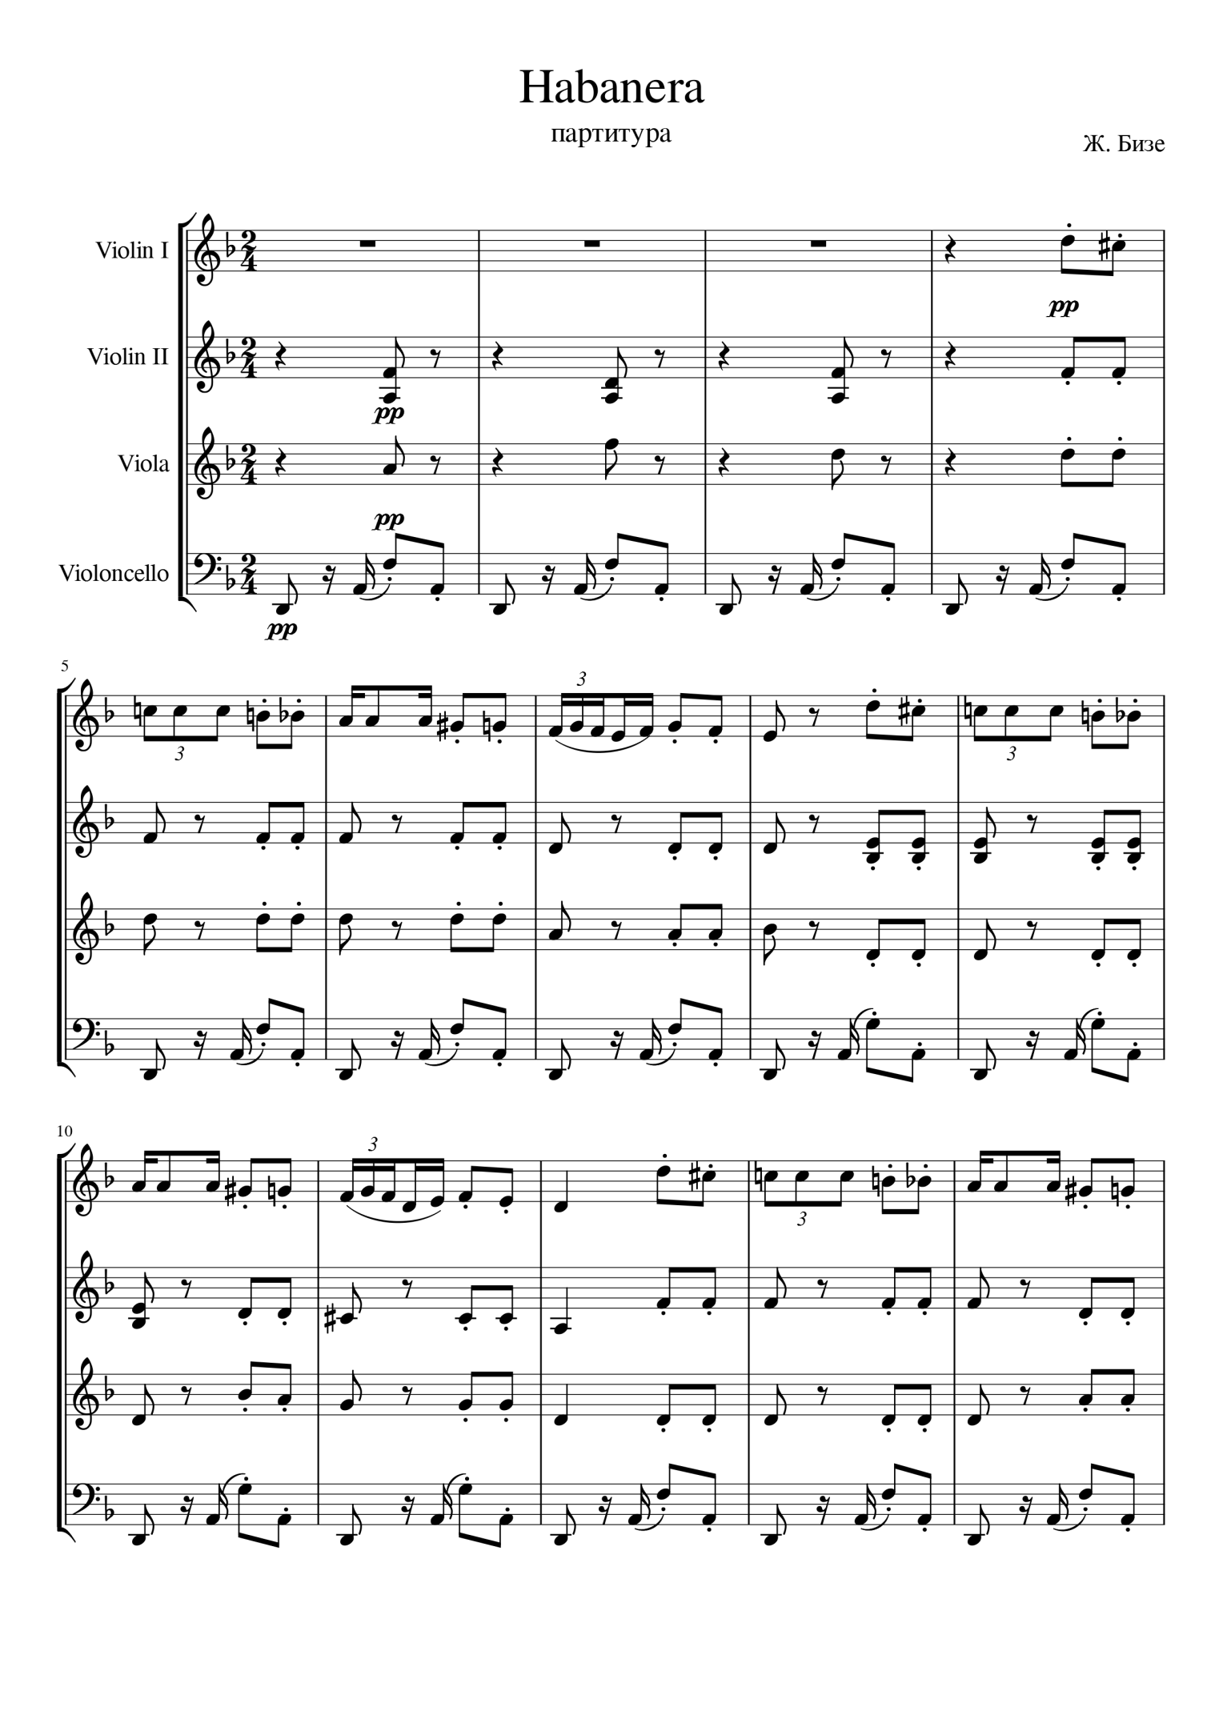

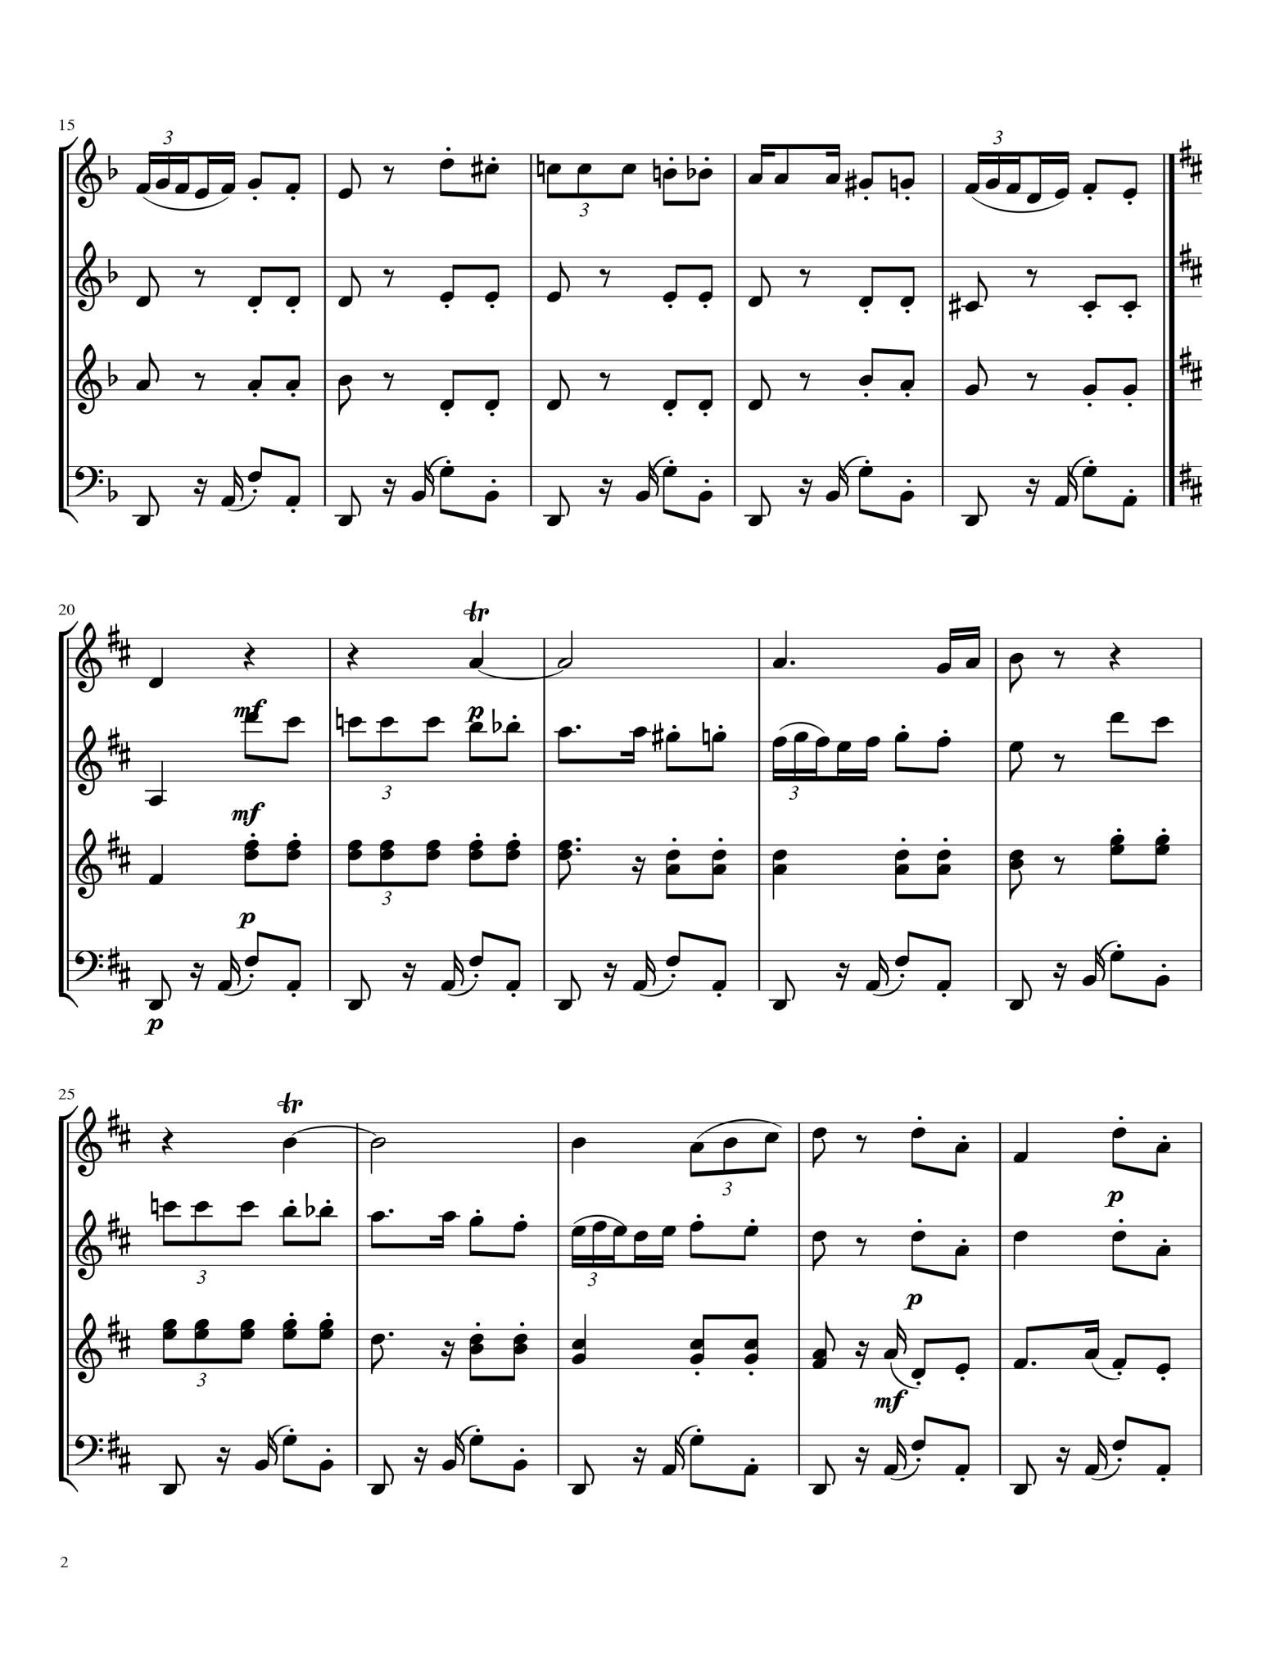
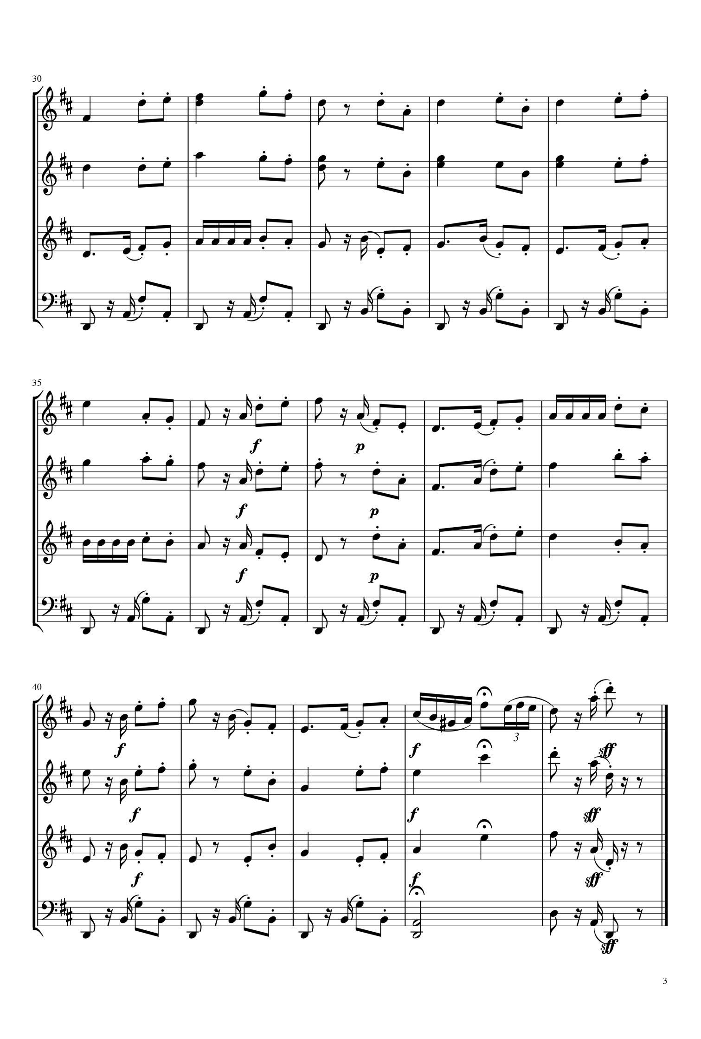
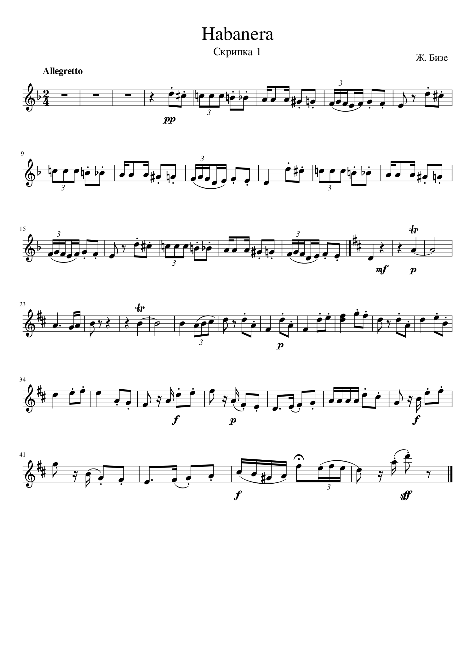
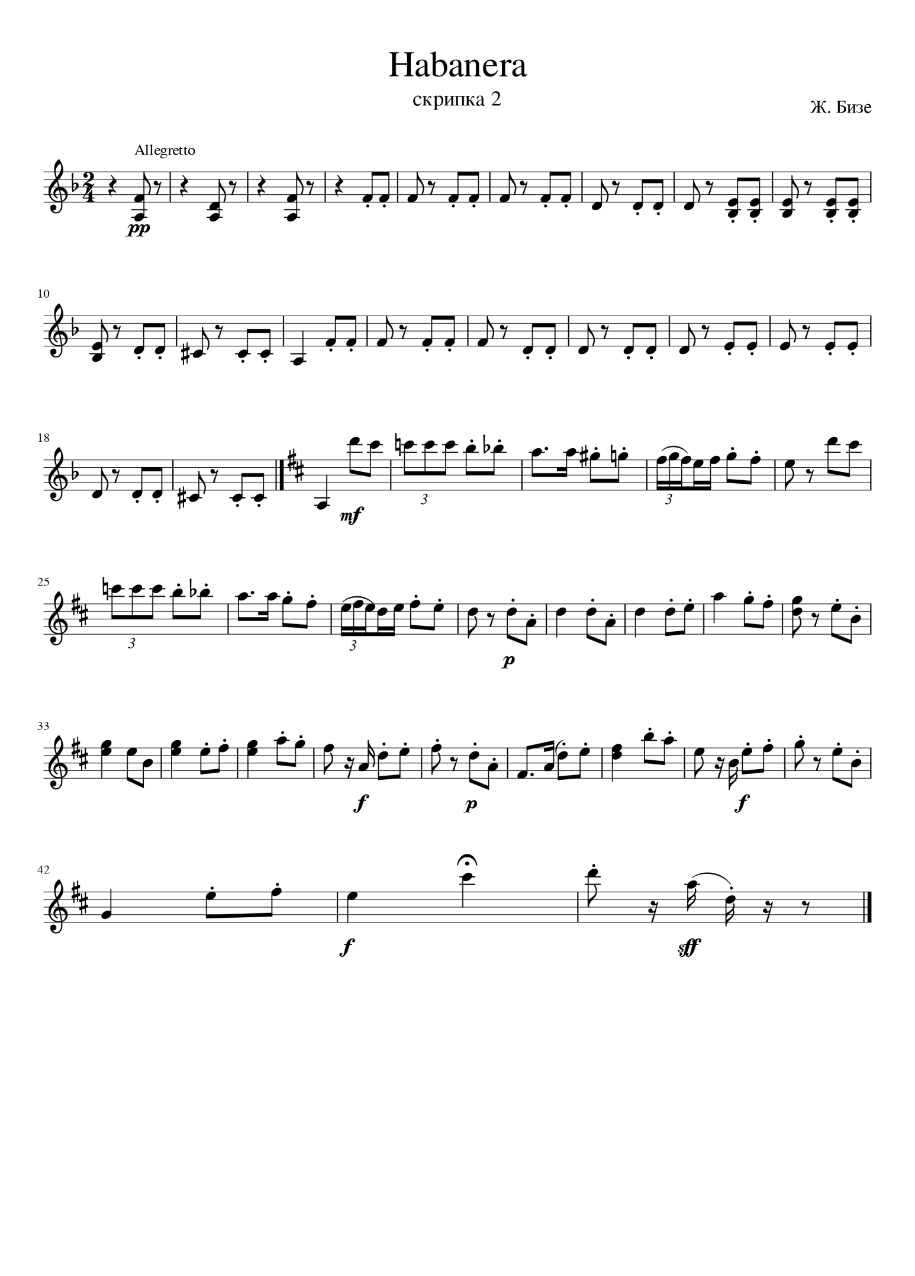
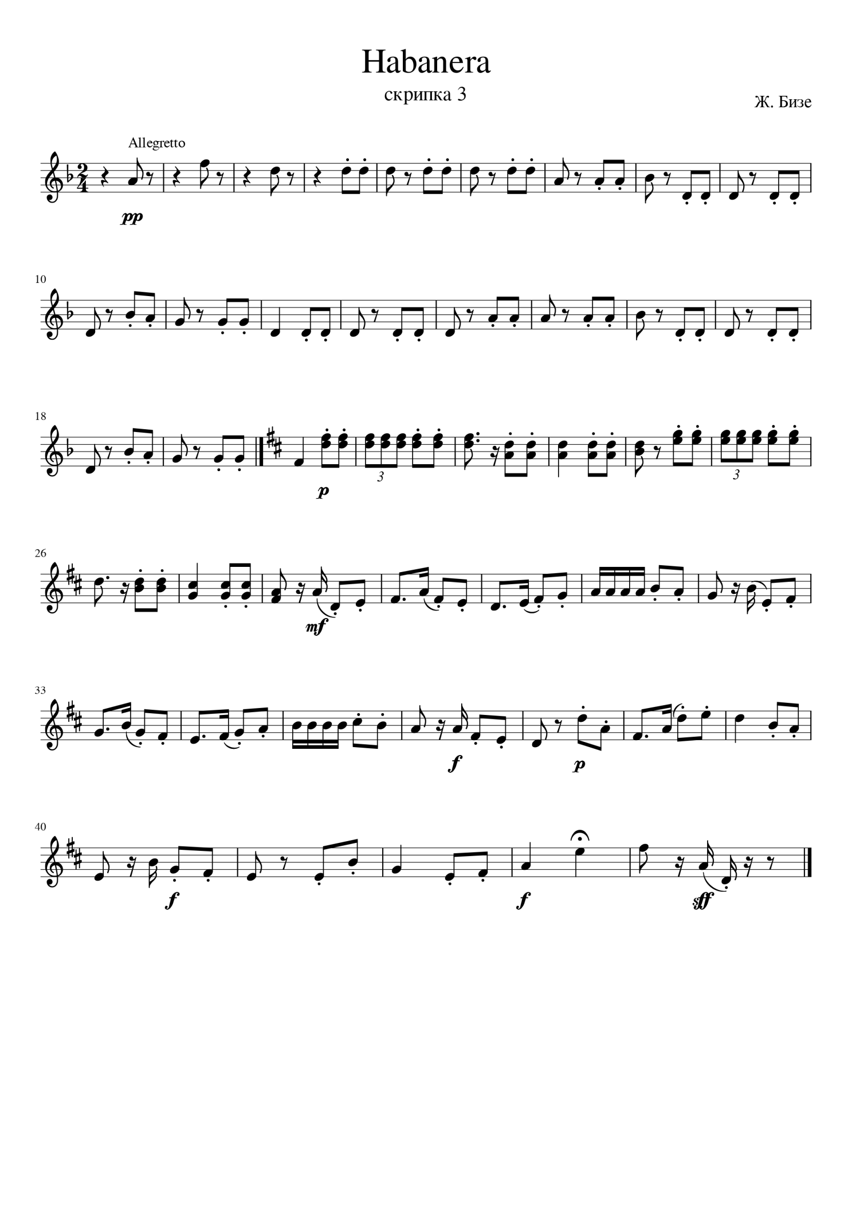
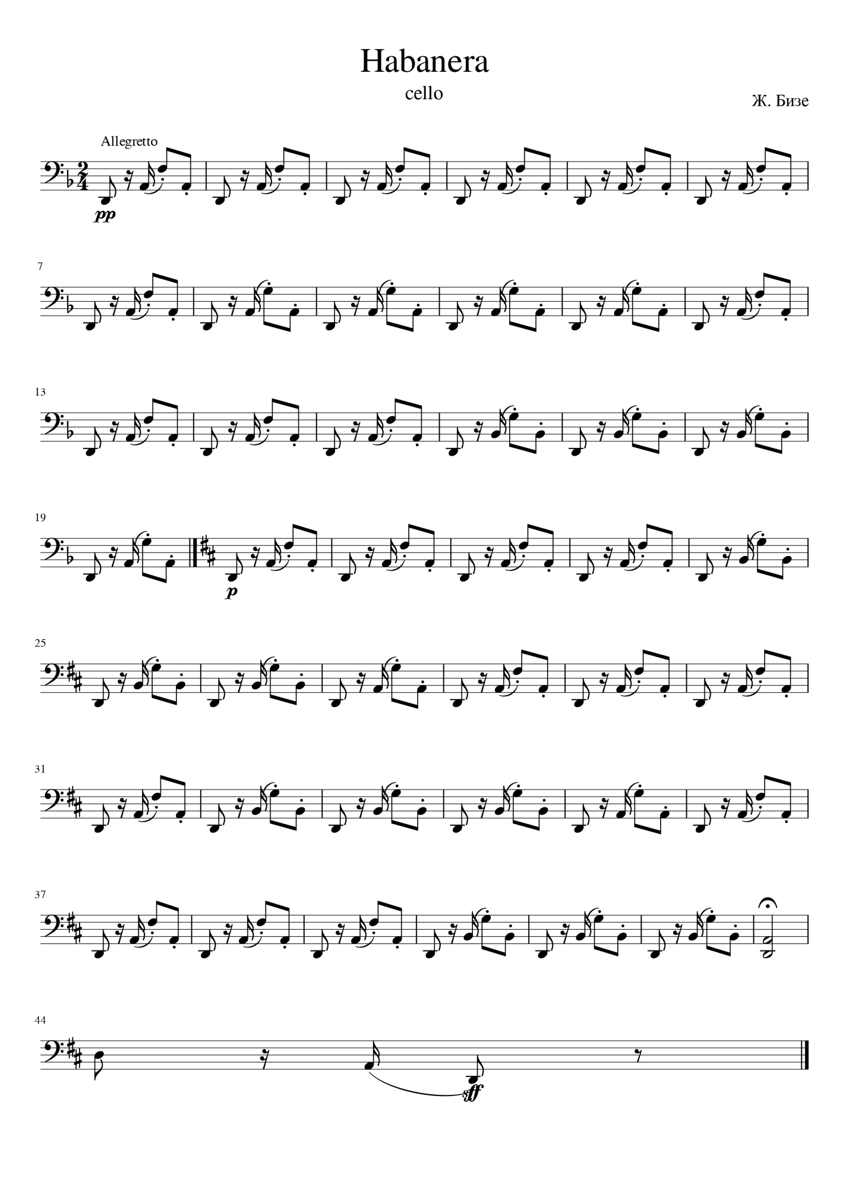
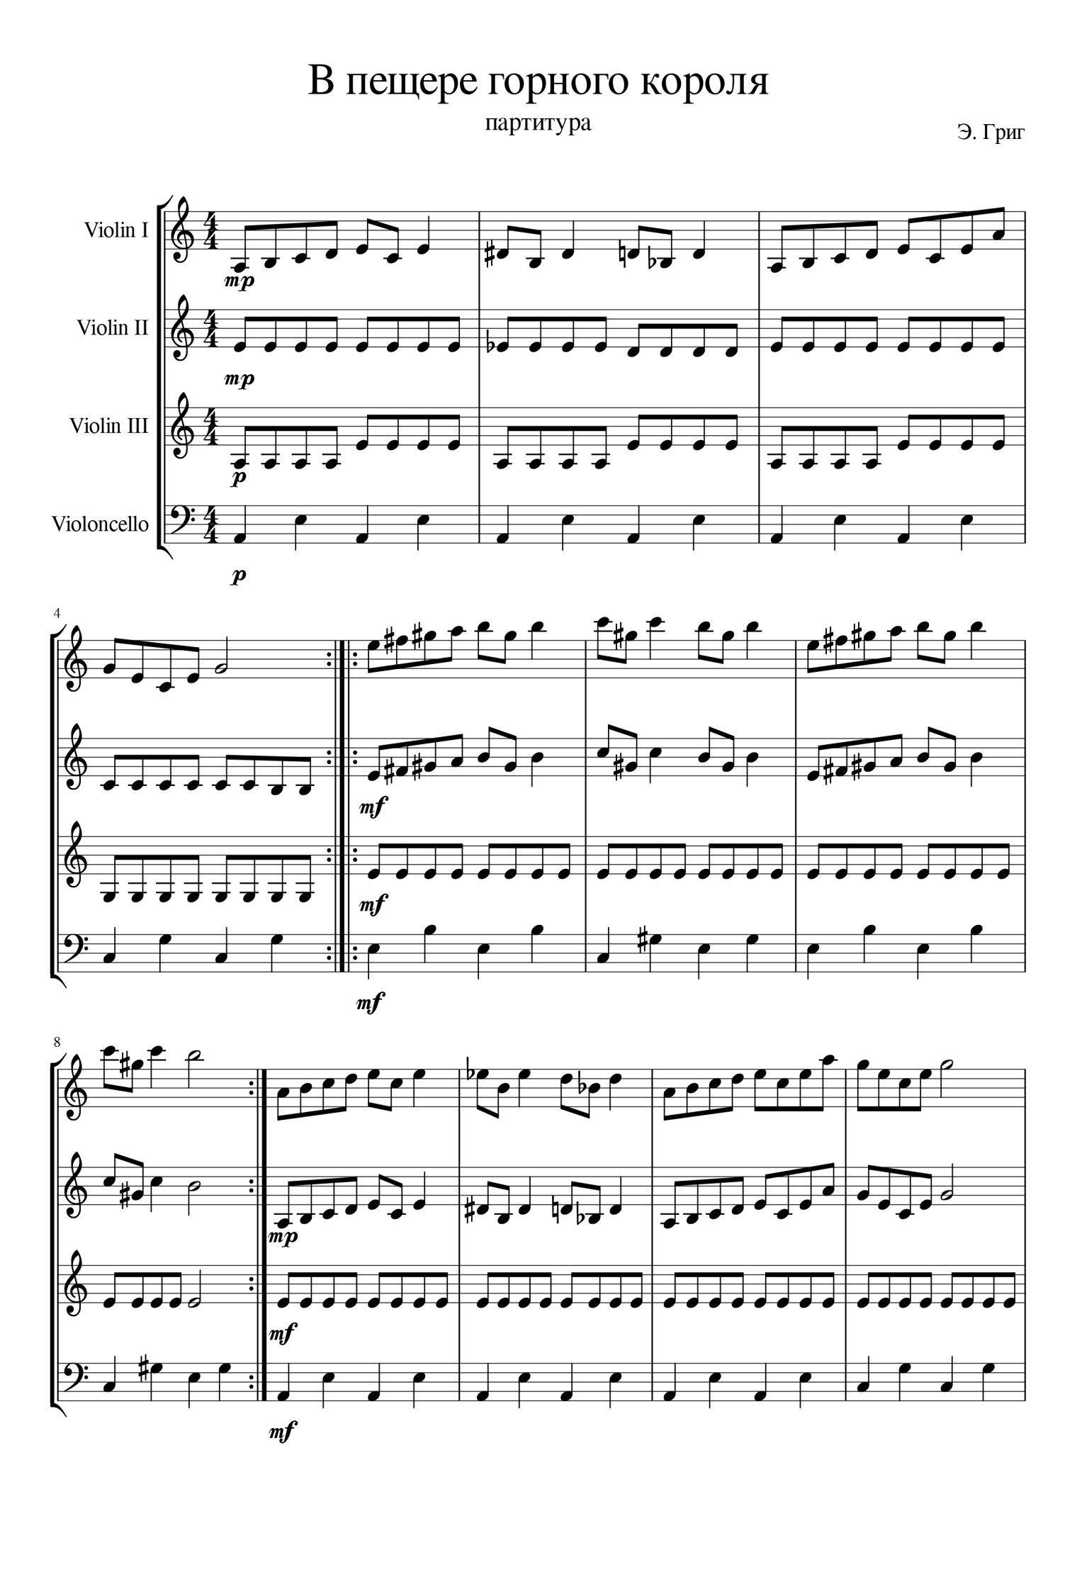
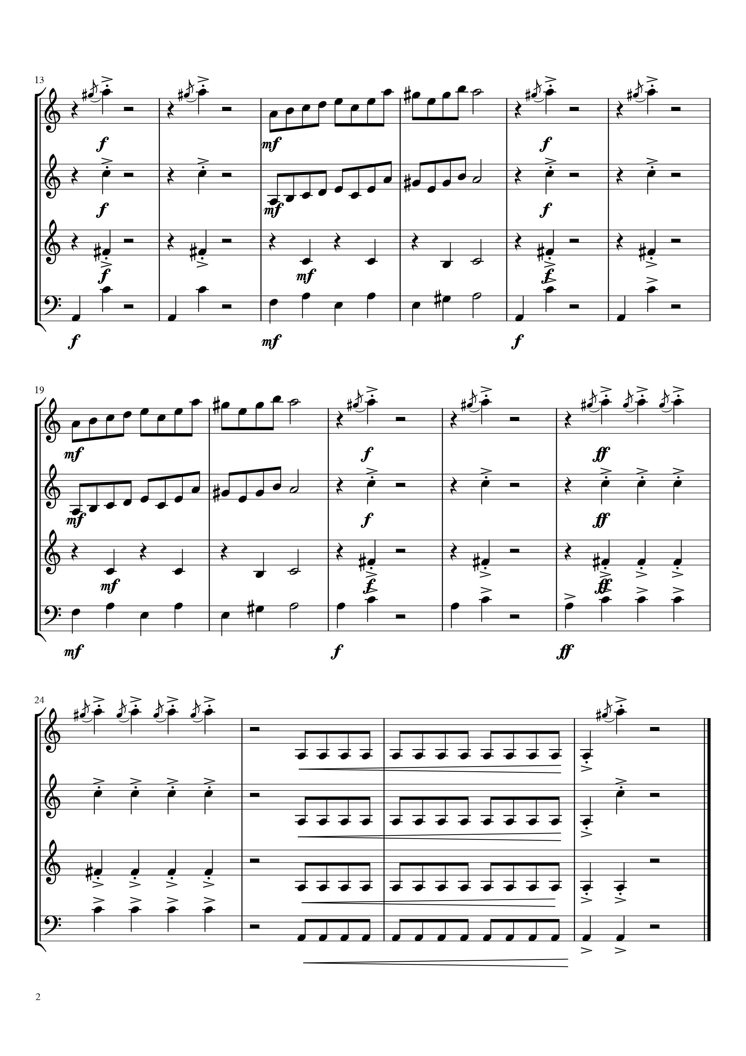
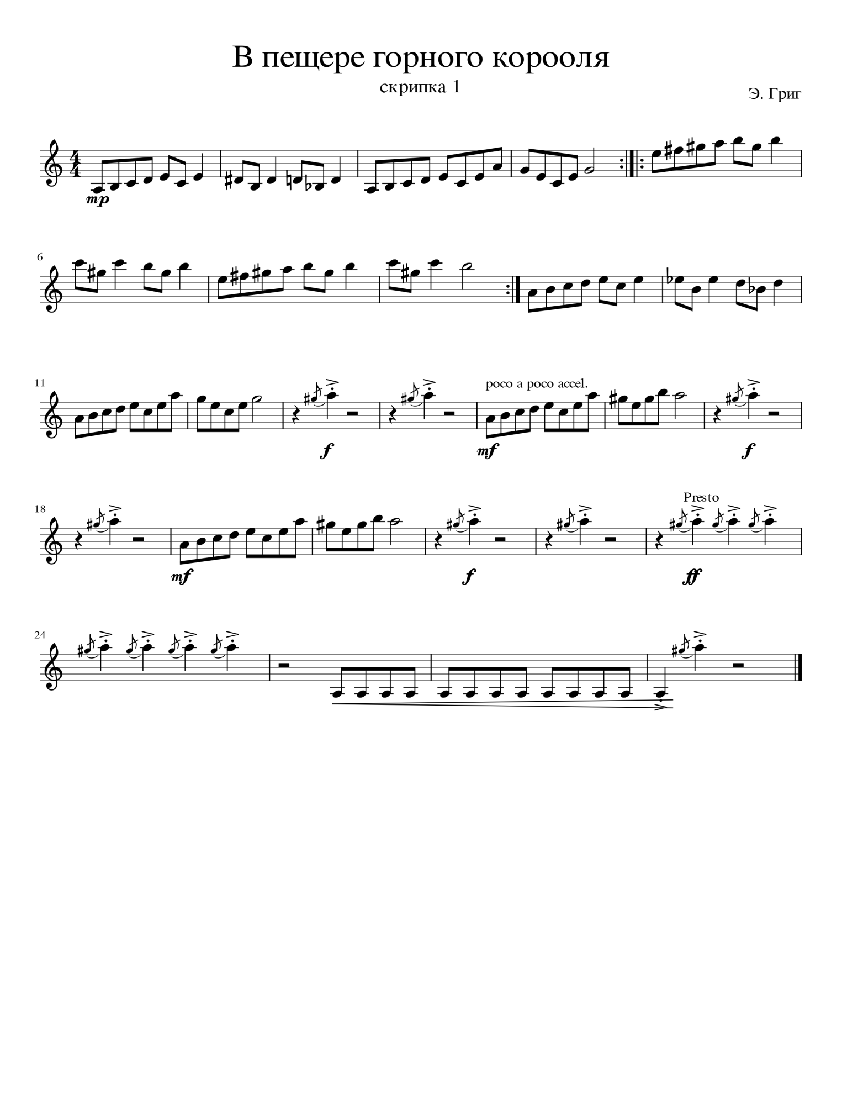
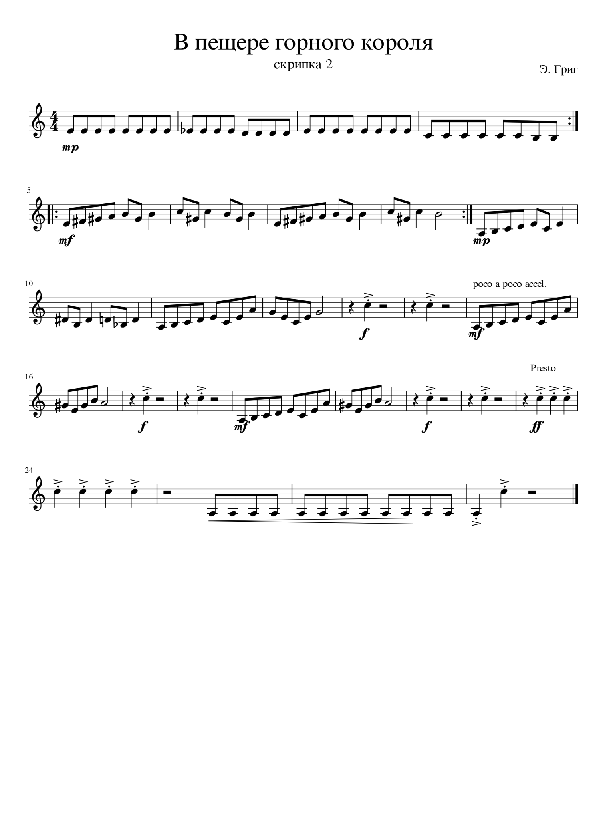

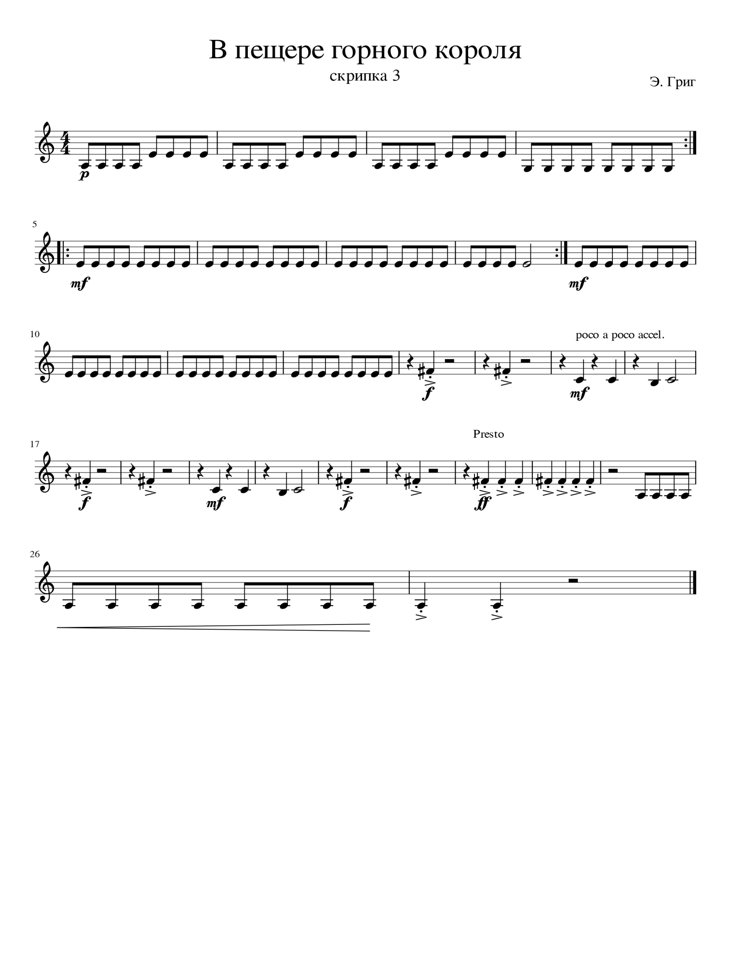
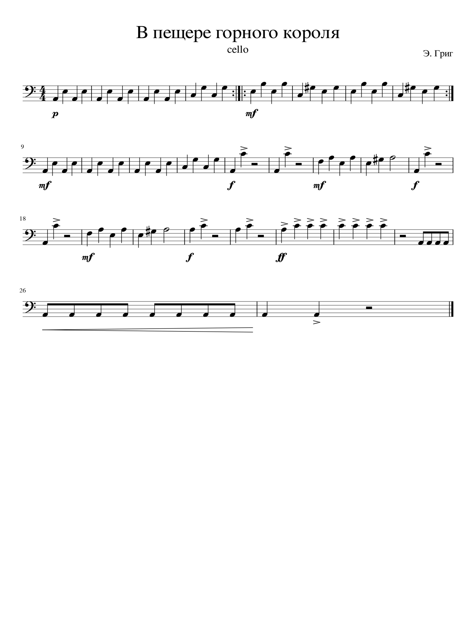

Методические рекомендации
1. Организация учебного процесса.
Работа руководителя оркестрового класса распределяется по следующим этапам: изучение произведений по партитуре и подготовка к работе с оркестром (в частности, подготовка партий), проведение учебных занятий по группам, сводных занятий, а также репетиций и концертов.
Целесообразно участие в детском оркестре педагогов отделения – это способствует более успешной работе. Пример совместного музицирования преподавателей и учащихся поднимает уровень исполнительства, ведет к лучшему взаимопониманию преподавателей и учеников.
2. Методические рекомендации педагогическим работникам.
Преподавателю по оркестру можно рекомендовать частично составить план занятий с учетом времени, отведенного на оркестр для индивидуального разучивания партий с каждым учеником. На начальном этапе работы с оркестром рекомендуется проводить репетиции в мелкогрупповых занятиях, умело сочетать и чередовать состав.
3. Рекомендации по организации самостоятельной работы обучающихся.
Ученик должен тщательно выучить свою партию, обращая внимание не только на нотный текст, но и на все авторские указания и замечания преподавателя, после чего следует переходить к репетициям с партнером по оркестру. Желательно самостоятельно ознакомиться с партией другого участника оркестра. Важно, чтобы партнеры по оркестру обсуждали свои творческие намерения, согласовывая их, друг с другом. Следует отмечать в нотах ключевые моменты, важные для достижения лучшего звучания, а также звукового баланса между участниками коллектива.

